САНКТ-ПЕТЕРБУРГСКИЙ ГОСУДАРСТВЕННЫЙ УНИВЕРСИТЕТ

Зав. кафедрой истории русского искусства,  доцент  _________________/ДМИТРИЕВА А. А./ | Председатель ГАК,  профессор  _______________/КАРАСИК И.Н./

Выпускная квалификационная работа на тему:

Изображения Бастет, Сохмет и божеств их круга в древнеегипетской скульптуре II-I тысячелетий до н. э.

по направлению 035400 – История искусств
профиль истории западноевропейского искусства

Рецензент:  заведующий сектором,  Федеральное государственное бюджетное учреждение культуры  «Государственный Эрмитаж»  Бутягин Александр Михайлович  _____________ (подпись)  Работа представлена в комиссию  «____» ___________ 2017 г.  Секретарь комиссии: ______________(подпись) | Выполнил:  студентка 4 курса  очной формы обучения  по направлению бакалавриата  Василашко Мария Сергеевна  _____________ (подпись)  Научный руководитель:  старший преподаватель  Горбачева Юлия Геннадьевна _____________(подпись)

Санкт-Петербург
2017
Оглавление

Введение 3
Глава 1. Богини-львицы и богини-кошки в отечественных и зарубежных исторических источниках 7
Богиня Бастет в отечественной и зарубежной историографии 7
Богиня Сохмет в отечественной и зарубежной историографии 11
Прочие божества-львицы и божества-кошки в исследованиях отечественных и зарубежных авторов 20
Глава 2. Древнеегипетские культы богини Бастет, богини Сохмет и божеств их круга 24
Культы богини Бастет и богини Хатхор 25
Культы львиноголовых божеств 32
Глава 3. Скульптурные изображения богинь с головой львицы или кошки в древнеегипетском искусстве Нового царства и Позднего периода 38
Скульптурные изображения богини Бастет 40
Скульптурные изображения богини Сохмет 65
Заключение 79
Список использованной литературы 84
Список иллюстраций 87
Иллюстрации 91

Введение

Скульптурные изображения божеств – «визитная карточка» древнеегипетской пластики. Они появляются ещё в эпоху глубокой древности; широко известно изображение сокола – олицетворение бога Хора, воплощением которого являлся древнеегипетский царь – за головой правителя IV династии Хафра. Древние египтяне известны своим масштабным пантеоном божеств, значительная часть которых представлена в облике животных или образе человека с головой того или иного животного. Одним из наиболее почитаемых божеств в Древнем Египте являлась Бастет. Центром культа богини являлся город Бубастис (Пер-Баст), священным животным Бастет была кошка, вследствие чего древнеегипетские мастера изображали богиню либо как женщину с кошачьей головой, либо в образе кошки. Также встречаются изображения головы богини Бастет на эгидах – однако, здесь мастера изображают львиную голову с солнечным диском, что является отождествлением Бастет и Сохмет; связь культов этих божеств будет рассмотрена далее. Большое внимание уделялось и живым кошкам – они жили в качестве домашних питомцев во многих домах. Тела умерших кошек мумифицировались; на берегу Нила рядом с Бубастисом, Саккара, Фивами, Бени Хасаном найдены обширные кошачьи кладбища, где кошачьи мумии были похоронены подобно человеческим. Исследователи в своих работах часто обращаются к изображениям божеств, в том числе и Бастет, однако, на сегодняшний момент не существует научной работы, в которой были бы собраны все результаты исследований скульптурных изображений богини Бастет и богини Сохмет. Также учёные нередко приводят обзор культовых статуй, не анализируя при этом иконографические и стилистические особенности памятников, в результате чего данная тема недостаточно не изучена.
Также нередко встречаются изображения другого божества, чей образ связан с кошками, – богиня Сохмет почиталась древними египтянами наравне с Бастет. Однако богиня Бастет была для жителей Та Кемет божеством празднеств, материнства и домашнего очага, что одновременно роднило её с богиней Хатхор (покровительница танцев и музыки) и богиней Исидой (мать бога Хора, защитница царей и покровительница рожениц, богиня магии), в то время как богиня-львица Сохмет по представлениям древних египтян могла насылать болезни, устраивать эпидемии и голод, покровительствовала военным действиям. Египтяне своими подношениями стремились «задобрить» львиноголовую богиню, боясь вызвать её гнев.
По этой причине в Карнаке был возведен храмовый комплекс, посвященный местному женскому божеству – Мут, которую в эпоху Нового царства стали отождествлять с богиней Сохмет, с целью объединить на религиозной почве старую и новую столицы – Мемфис и Фивы. На протяжении нескольких десятков лет на территории святилища богини Мут в Карнакском храмовом комплексе велись археологические работы, в ходе которых исследователями из Бруклинского музея было обнаружено поистине огромное количество скульптурных изображений Мут-Сохмет – около 900 статуй львиноголовой богини. Появление такого обширного ряда памятников, которые требуют тщательного изучения, должно простимулировать новую волну интереса к храмовой скульптуре Нового царства.
В Древнем Египте была широко распространена практика объединения культов и отождествления божеств; в качестве примера такого явления может выступать рассмотренное выше слияние культов богини Мут и богини Сохмет во время правления Аменхотепа III (XVIII династия). Однако с богиней Сохмет отождествлялись и другие божества, среди которых были вышеупомянутые богини Бастет, Хатхор, а также Тефнут – богиня влаги, и Пахет, покровительница военных действий, которая в том числе почиталась как богиня, насылающая дожди и грозы. Стоит упомянуть и львиноголовое божество мужского пола – Маахеса, который почитался как
бог войны, а также считался сыном Бастет или Сохмет (в зависимости от места поклонения). Главный интерес для автора представляют связи культов божеств, которые изображались древнеегипетскими мастерами с львиной или кошачьей головой, а также особенности их иконографии.
В данной работе будут рассмотрены скульптурные изображения Бастет и Сохмет, а также божеств их круга, которые представлены на экспозиции крупнейших музеев мира. Такой выбор обусловлен интересом к взаимосвязи культов этих божеств, которые на протяжении всей истории Древнего Египта отождествлялись друг с другом. Недостаточная изученность древнеегипетской культовой скульптуры времени Третьего переходного, Позднего и греко-римского периодов определяет актуальность исследования. Таким образом, основной целью данной работы является следующее: рассмотреть и проанализировать основные иконографические типы изображений Бастет, Сохмет и божеств их круга, сформировавшиеся в скульптуре II-I тыс. до н. э. В связи вышеизложенной целью были поставлены следующие задачи:
- Рассмотреть научные труды отечественных и зарубежных исследователей прошлых лет с целью проследить основные достижения в области изучения культовых древнеегипетских изображений;
- определить особенности взаимосвязи культов Бастет, Сохмет, а также других божеств, отождествляемых с этими богинями, с целью выявить, каким образом они влияли на иконографию друг друга;
- сформировать и рассмотреть изобразительный ряд изучаемых в данной работе древнеегипетских божеств с головой кошки или львицы;
- выявить основные иконографические типы изображения богини Бастет, богини Сохмет и божеств их круга в скульптуре Нового царства и Позднего периода;
- с помощью сравнительного анализа выявить наиболее характерные черты, а также уникальные особенности иконографии, на основе которых они были атрибутированы исследователями.

Глава 1. Богини-львицы и богини-кошки в отечественных и зарубежных исторических источниках

Богиня Бастет в отечественной и зарубежной историографии
Образ богини Бастет интересовал и интересует до сих пор многих исследователей, как в нашей стране, так и за рубежом. Во многих музеях мира хранится большое количество кошачьих мумий, статуэток, изображающих священное животное богини города Пер-Баст – кошку; многие египетские цари различных эпох создавали посвятительные надписи в честь Бастет в своих храмах и гробницах, возводили величественные святилища в её честь. В настоящее время большое количество исследователей в своих работах, так или иначе, затрагивают культ Бастет и её изображения в древнеегипетском искусстве.
В книге Андрея Пунина «Искусство Древнего Египта. Раннее царство. Древнее царство» упоминается Бастет и её священное животное – кошка – в главе, посвящённой божествам Древнего Египта. Также исследователь приводит в качестве иллюстрации изображение бронзовой статуэтки кошки Птолемеевского периода без аналитической части.
В совместной работе двух выдающихся советских египтологов, Всеволода Владимировича Павлова и Светланы Измайловны Ходжаш, «Египетская пластика малых форм» авторы представили результаты изучения памятников древнеегипетской малой пластики, хранящихся в Государственном музее изобразительных искусств имени А. С. Пушкина. Та часть исследования, автором которой является С. И. Ходжаш, носит название «Египетская мифология в малой пластике», поэтому представляет наибольший интерес в контексте данной работы. Раздел состоит из нескольких глав, одна из которых целиком посвящена богине Бастет. В данной главе автор очень подробно рассматривает иконографию богини, опираясь на работы зарубежных исследователей и приводя в качестве примера памятники из собраний крупнейших музеев мира. Особое внимание С. И. Ходжаш уделяет работам Генри Невилла Лэнгтона и его жены: их коллекция древнеегипетских кошачьих статуэток и амулетов является крупнейшей в мире (ныне хранится в музее Питри, Лондон). Также исследователь отмечает родственность культов Бастет и Сохмет.
Упомянутые выше супруги Лэнгтон посвятили свою жизнь поискам статуэток, изображающих кошек, созданных древнеегипетскими мастерами; результаты своих поисков – коллекцию, формирование которой началось в 1901 году – они описали в своей совместной работе “The cat in Ancient Egypt”, изданной в 1940 году. За четыре года до этого вышла статья Невилла Лэнгтона “Notes on Some Small Egyptian Figures of Cats” (The Journal of Egyptian Archeology, Vol. 22, No. 2 (Dec., 1936), pp. 115-120). Здесь исследователь описывает основные типы кошачьих статуэток из собственной коллекции, а также их иконографические особенности.
Статья Норы Скотт, изданная в 1958 году (The Metropolitan Museum of Art Bulletin, New Series, Vol. 17, No. 1), посвящена одному из приобретений музея Метрополитен 1958 года – бронзовой статуэтке кошки. Крайне подробно описывая произведение древнеегипетской малой пластики, автор затрагивает и культ Бастет в целом, а также рассматривает и другие изображения священных животных богини. Благодаря этому данное исследование необычайно актуально в рамках настоящей работы.
В статье Генри Картрайта «The Iconography of Certain Egyptian Divinities…», опубликованной в апреле 1929 года в The American Journal of Semitic Languages and Literatures (Vol. 45, No. 3) и посвящённой основным божествам древнеегипетского пантеона, упоминается также и Бастет. Автор статьи характеризует иконографию Бастет на конкретном примере, изображение которого приведено в статье: полиморфное изображение в виде кошачьеголовой богини в полосатом облегающем одеянии с систром в левой руке и т. н. «эгидой» в правой. Также Г. Картрайт отмечает наличие корзины на левом предплечье богини, уточняя, что этот элемент характеризует богиню. На другом предплечье изображена корзина с двумя котятами.
Отдельно стоит упомянуть работу выдающегося советского египтолога Михаила Александровича Коростовцева «Религия Древнего Египта». В своей работе, посвященной древнеегипетской мифологии, исследователь, рассматривая культ кошки, отмечает следующее: «Ко времени XXII (ливийской) династии относится начало расцвета культа богини города Бубаст – Бастет. Её олицетворяла кошка, хотя культ кошки, несомненно, существовал и раньше…». Далее автор ещё несколько раз обращается к образу Бастет, отмечая, как и многие другие учёные, родственность культа богини-кошки и львиноголовой Сохмет (Сехмет).
Вероятно, одним из самых крупных исследований на сегодняшний день, посвященным образу кошки в древнеегипетском искусстве, является книга Яромира Малека “The Cat in Ancient Egypt”. Данная работа состоит из нескольких самостоятельных частей, посвященных описанию диких, домашних кошек и их мумий, а также изображений божеств в образе кошек. Последняя часть исследования знакомит нас с древнеегипетскими изображениями сценок, зачастую юмористических, с участием кошек. Я. Малек иллюстрирует свою работу широким рядом памятников, которые хранятся в крупнейших собраниях древнеегипетского искусства. Стоит отметить, что автора интересуют изображения кошки в различных вариантах, что выделяет исследование Я. Малека среди других рассмотренных ранее научных изысканий.
Таким образом, можно сделать вывод о популярности исследований изображений и культа богини Бастет среди широкого круга учёных. К её образу в мифологии, религии, литературе и изобразительном искусстве Древнего Египта обращаются многие искусствоведы, историки, археологи и египтологи. Однако, к сожалению, большинство исследователей рассматривают отдельно культ богини, используя в качестве иллюстраций прорисовки рельефов и росписей из древнеегипетских гробниц и храмов, опуская характеристику иконографии, композиции и стилистики изображений. Другие научные деятели анализируют репрезентацию её образа в искусстве, однако, в большинстве случаев, такие работы посвящены конкретным памятникам, либо при исследовании авторы стремятся составить общее представление об изображениях древнеегипетских божеств, не акцентируя внимание на одном из них. Таким образом, влияние культов божеств на иконографию их изображений в настоящий момент изучена в недостаточной степени.

Богиня Сохмет в отечественной и зарубежной историографии
Многие учёные рассматривали в своих трудах как мифологический образ Сохмет, так и его отражение в памятниках монументальной живописи и скульптуры – большой и малой пластики. Наиболее известными изображениями львиноголовой богини являются грандиозные статуи Мут-Сохмет в Карнакском святилище богини Фиванской триады; в этих памятниках богиня Мут принимает ипостась Сохмет – грозной и безжалостной к своим врагам, но также и защитницы фараона, которая способна не только наслать горести и болезни, но и даровать исцеление от любых болезней. Одна из карнакских статуй хранится и в Государственном Эрмитаже; в Россию её привёз русский путешественник Авраам Сергеевич Норов (1795-1869), нашедший данный памятник во время путешествия, о котором Норов написал книгу «Путешествие по Египту и Нубии в 1834-1835 гг.». Далее приводится рассказ, при каких обстоятельствах он нашёл статую Мут-Сохмет: «Древній Тифоніумъ Карнака имѣетъ особый отпечатокъ таинственности. Полуостровъ, бывшій нѣкогда островомъ, и, вѣроятно, образованный въ подражаніе острову Филе, гдѣ совершалось, древнѣйшее поклоненіе Изидѣ и Озирису, покрытъ обломками нѣсколькихъ малыхъ храмовъ. Обводный каналъ, шириною саженн въ три, доселѣ наполненъ водою; во многихъ мѣстахъ сбереглись каменныя крыльца, сходившія въ каналъ. Всѣ четыре рамы полуострова были уставлены статуями изъ чернаго порфира, изображавшими въ настоящій ростъ сидящую богиню Нейтъ съ львиною головою. Въ іероглифическихъ начертаніяхъ видно царское кольцо великаго Сезостриса. Изъ всѣхъ этихъ статуй, поверженныхъ и разбитыхъ, я нашелъ только одну уцѣлѣвшую, и рѣшился пріобрѣсти ее и перевезти на родной Сѣверъ, не во гнѣвъ Изидѣ и Озирису, но изъ сожалѣнія къ драгоцѣннымъ остаткамъ великихъ Ѳивъ, поруганныхъ варварами. Также и сюда вела отъ большаго храма аллея сфинксовъ и продолжалась до Луксора. Между сфинксами съ человѣческою головою видны также сфинксы съ головою овна, изображавшіе бога Аммона. Только два изъ нихъ хорошо сбереглись. Туть я видѣлъ двѣ разбитыя колоссальныя статуи Фараоновъ; одна изъ нихъ, съ царскими кольцами на раменахъ, обезглавлена, и развѣнчанная голова далеко откатилась... Судьбы Египта совершились!». А. С. Норов ошибочно полагал, что титулатура на троне статуи принадлежит Рамсесу II, а не Аменхотепу III. В тексте автор называет Рамсеса Великого именем Сезострис; в словаре Брокгауза и Ефрона имеется определение упоминаемого А. С. Норовым имени: «Сезострис (Σέσωστρις) — наиболее популярное имя египетской политической истории у классических писателей, встречающееся также в формах Сезоосис, Сезонхосис, Сезотис, Сострис и др. Царю этого имени приписываются не только завоевание всей Азии, Европы до Фракии, Ассирии, Мидии, Эфиопии, Скифов, Персии, Бактрии и т. д., но также и различные законы, напр., учреждение каст, распределение поземельной собственности, регулирование общественной и даже домашней жизни, введение многих обычаев (напр., чтобы легче управлять изнеженным народом, он заставлял, будто бы, мужчин ткать, носить две одежды и т. п.). Имя С. — несомненно собирательное». Также Авраам Сергеевич считал, что статуи в святилище Мут являются изображением богини Нейт, а не Мут-Сохмет.
Выдающийся советский искусствовед и египтолог Милица Эдвиновна Матье (1899-1966) в своём монументальном труде «Искусство Древнего Египта» (1961), рассматривая искусство, в частности, скульптуру, Нового царства, пишет о рядах статуй «из чёрного гранита, изображавших Мут в образе львиноголовой богини Сохмет и стоявших во дворе, в залах храма и снаружи, над самым озером, отражаясь в котором, они казались ещё более многочисленными». Далее Э. Матье делает вывод, что такое наружное скульптурное убранство придавало храму Мут в южном Карнаке около озера Ишеру «нарядный и декоративный характер», не разбирая подробно иконографические особенности памятников.
В каталоге «Древнеегипетская скульптура в собрании Государственного Эрмитажа», который был составлен И. А. Лапис и М. Э. Матье, даётся подробное описание памятников экспозиции музея, в том числе и статуи Мут-Сохмет. Исследователи приводят описание памятника, а также историю его появления в России. Авторы данного каталога в достаточной степени рассматривают иконографические и стилистические особенности памятника, а также упоминают основное назначение памятника.
В путеводителе Самуэллы Иосифовны Фингарет, советского и российского египтолога, сотрудника Государственного Эрмитажа, «Искусство Древнего Египта в собрании Эрмитажа» приводится краткий анализ статуи Мут-Сохмет, в котором автор говорит о важном значении этого памятника для культа Сохмет. Также С. И. Фингарет указывает на характерные особенности, присущие скульптуре доамарнского периода Нового царства, которые позволяют отнести статуи к данному периоду – мягкость форм, изящество, живописность.
В работе В. В. Павлова и С. И. Ходжаш «Египетская пластика малых форм», в которой учёные рассматривают памятники малой скульптуры Древнего Египта в собрании ГМИИ, есть отдельный раздел, автором которого является Светлана Измайловна Ходжаш, посвященный Мемфисской Триаде, которая состояла из Птаха, Сохмет и их сына Нефертума. Здесь исследователь приводит краткий пересказ мифа «Об истреблении людей», фрагмент которого приведён выше, а также и описание другого мифа, связанного с бегством Сохмет в Нубию по причине ссоры с отцом, солнечным богом Ра. Далее исследователь рассматривает иконографию богини, приводя в качестве примера памятники из собраний ГМИИ, Эрмитажа, Египетского музея в Берлине. Также С. Ходжаш вскользь упоминает о родственности культов Сохмет и Хатхор, богини радости, танцев и музыки, дочери Ра, которая в гневе принимала облик Сохмет. Некоторые черты Хатхор передались и Сохмет – солнечный диск, венчающий голову львиноголовой богини, нередко обрамлялся коровьими рогами, подобно головному убору Хатхор.
В работе А. Пунина «Искусство Древнего Египта. Раннее царство. Древнее царство» автор также кратко описывает культ богини Сохмет; автор переводит её имя как «свирепая» и упоминает миф об истреблении людей, перевод которого на русский язык выполнила М. Э. Матье. Исследователь также приводит фотографию бронзовой статуэтки Сохмет VII-VI вв. до н. э. и монументальной статуи Мут-Сохмет из гранодиорита времени Нового царства (которую А. Пунин называет статуей богини Мут), а также прорисовку рельефного изображения богини. К сожалению, автор не указывает место хранения памятников; фотография статуи Мут-Сохмет, по всей видимости, изображает памятник из собрания Государственного Эрмитажа.
Современные западные исследователи нередко обращаются к скульптурным изображениям Мут-Сохмет. В работе Роз-Мари и Райнера Хаген «Искусство Древнего Египта», изданной TASCHEN, описывается также и одна из статуй Мут-Сохмет, вывезенная из святилища Мут в Карнаке, которая сейчас хранится в Египетском музее Берлина. В этой статье авторы приводят краткий стилистический анализ берлинского памятника, уделяя больше внимания образу богини в мифологии и религиозных верованиях египтян. Исследователи упоминают и о родстве культов Сохмет и Бастет, отметив, что «непредсказуемость характера объединяла Бастет с Хатхор и Сехмет в единство различных обликов богини-матери». Ипостась Хатхор-Сохмет была рассмотрена выше.
Также образ богини Сохмет зачастую рассматривается в работах египтологов по мифологии Древнего Египта. Наиболее известным примером таких трудов является монография «Мифы Древнего Египта» М. Э. Матье. В этом исследовании ученый рассматривает самый известный письменный памятник – миф «Истребление людей» (перевод которого выполнила сама М. Э. Матье), связанный с культом богини Сохмет, который повествует о том, как Ра, прогневавшись на людей за их злые помыслы, приказал своей дочери, Солнечному Оку, богине Хатхор, расправиться с людьми. Хатхор, которая в гневе превращалась в грозную львицу и отождествлялась с богиней Сохмет, стала истреблять людей, и Ра хитростью (приказал подмешать в пиво диди – пигмент красного цвета) остановил истребление египтян.
В статье Г. Картрайта, которая уже рассматривалась выше, также приводится и краткая характеристика иконографии Сохмет. Автор, описывая львиноголовую богиню, отмечает, что она была связана с солнцем и войной; в связи с её «солярной природой» Сохмет часто изображалась с солнечным диском и уреем на голове. Автор также упоминает, что зачастую затруднительно атрибутировать то или иное изображение львиноголовой богини в связи с тем, что в таком облике древние египтяне представляли большое количество божеств. Исследователь использует в качестве примера изображение статуи богини Сохмет, сидящей на кубообразном троне с символом «анх» в одной руке и стеблем папируса – в другой, отмечая, что иконография этого скульптурного образа богини чаще других использовалась древнеегипетскими мастерами.
Михаил Александрович Коростовцев в своём основном научном труде, который упоминался ранее, приводит также описание культа богини Сохмет (примечательно, что советский египтолог в своей работе уделяет львиноголовой богине гораздо больше внимания, чем богине Бастет). Автор пишет, что только с эпохи Нового царства появляется определение Сохмет как жены Птаха, мемфисского бога-демиурга, покровителя ремесленников. Интересно, что иногда женой Птаха называют Бастет и некоторых других богинь, о чём М. А. Коростовцев также упоминает. До этого, в главе I, которая носит название «Фетишизм и тотемизм. Культ животных», исследователь отмечает, что египтяне поклонялись «…не менее чем 32 богам и 33 богиням в облике льва. Особенно известны были богиня Сехмет (букв. «могучая») в Мемфисе и богиня Пахт в Спеос-Артемидосе».
Археологические отчёты, подготовленные членами экспедиции Бруклинского музея в Карнак (совместно с ARCE), дают представление не только о современном ведении раскопок, но и о степени сохранности и процессе реставрации других статуй Мут-Сохмет. Анализируя отчёты, становится возможным определить местонахождение оставшихся памятников и степень их сохранности, провести сравнительный анализ со статуями, которые были вывезены в другие страны и ныне находятся в собраниях крупнейших музеев мира, в том числе и Эрмитажа. Информацию об археологических и реставрационных работах, предварительные отчёты, а также дневники раскопок можно найти на сайте Бруклинского музея.
В 1996-2001 гг. экспедиция была сосредоточена на раскопках пилонов святилища. В то же время, в 1996 году были отреставрированы две статуи Мут-Сохмет; одна была оставлена на месте раскопок, вторая была перенесена к главному входу святилища. Также члены экспедиции занимались расчисткой мест вокруг статуй. В течение 2005 года велись раскопки небольшой колоннады, примыкающей к главному входу храма А, где были найдены остатки гранитных статуй амарнского периода. Также были закончены раскопки Западного пилона святилища, где были найдены фрагменты четырёх статуй Мут-Сохмет. Территория святилища Мут была расчищена до древней вымостки. Экспедиция также продолжила программу реставрации статуй Мут-Сохмет в восточной части первого двора храма Мут и перед вторым пилоном храма А. В 2006 году экспедиция изучала пять комнат напротив западного крыла первого пилона храма Мут, где были найдены остатки более ранних строений. Остатки другого здания были найдены к северу от этих комнат. Как часть программы реставрации статуй была построена стена для защиты статуй Мут-Сохмет на северной стороне первого двора храма Мут. Также статуи были помещены на базы, которые сохраняют их от влаги грунтовых вод. В 2007 году экспедиция вела раскопки во внешнем дворе храма А, в северо-западном углу святилища, где были обнаружены стена корпуса святилища, северная боковая стена из известняка двора и основание известняковой колоннады, время создания которых относят к промежутку между правлением XXX династии и Римским периодом. Также там были найдены остатки более ранней известняковой стены. На южной стороне археологи обнаружили плиты вымостки, южную стену внешнего двора и стену, которая протянулась от святилища Мут на востоке до второго пилона храма А на западе. Раскопки в районе молельни D Птолемеевского периода открыли заднюю стену молельни, построенной в основном из ранее созданных известняковых блоков, которые с XVIII династии украшали место для жертвоприношений. Согласно программе консервации и реставрации была перестроена восточная стена Восточного пилона святилища Мут; были законсервированы части небольшой молельни, находившейся вне святилища (восточнее главного пилона) и продолжены работы в молельне D. В конце 2007 – начале 2008 гг. экспедиция продолжила раскопки входной зоны храма А и построек из сырцового кирпича Птолемеевского и Римского периодов до Восточной башни Первого пилона святилища Мут. Также были продолжены раскопки и реставрация на месте молельни D, раскопки на месте пилона Тахарки, чтобы подготовить его для реставрации. Было продолжено исследование построек Птолемеевского и Римского периодов западнее пилона Тахарки. В 2009 году были продолжены работы в районе пилона Тахарки, а также построек Птолемеевского и Римских периодов севернее восточного крыла Первого пилона святилища Мут. В 2010 году работы в основном велись там же, где и в 2009 году. В 2011 году раскопки почти не велись, но исследователи изучали тот материал, который получили в период раскопок 2008-2010 гг. В 2013 году экспедиция продолжила изучать полученный материал, а также вместе с ARCE занималась подготовкой святилища, чтобы открыть его для посещения широкой публики. Также в археологическом отчёте были представлены три основных типа статуи Мут-Сохмет из храма Мут-Сохмет в Южном Карнаке. В 2014 году работы в святилище Мут-Сохмет были завершены, и храм был снова открыт для посетителей спустя 40 лет.
Таким образом, благодаря археологическим исследованиям в Карнаке, которые проводились экспедицией Бруклинского музея, исследователям удалось определить основные типы изображений богини Мут-Сохмет, которые сформировались во время создания святилища – в эпоху правления Аменхотепа III. Также появилось большое количество памятников богини-львицы, которые следует тщательно проанализировать с целью выявить возможные изменения в иконографии божества, которые могли появиться под влиянием времени: скульптурные изображения богини также создавались в эпоху правления Рамессидов, царей ливийской и эфиопской династий, а также во время Птолемеевской династии.

Богиня Сохмет была одной из самых почитаемых богинь во всём Древнем Египте. Её изображения встречаются повсеместно; большое количество исследователей в своих работах обращаются к культу богини-львицы, рассматривают её изображения в древнеегипетском искусстве. Однако, как и в случае с богиней Бастет, учёные не дают всестороннего анализа, обращаясь по большей части к ряду конкретных памятников, либо изучая культ Сохмет. Возможно, работа экспедиций Бруклинского музея в карнакском святилище Мут станет «фундаментом» для исследования иконографии изображений богини Сохмет и божеств её круга.

Прочие божества-львицы и божества-кошки в исследованиях отечественных и зарубежных авторов
Многие богини-львицы исследуются в научных трудах большого количества учёных. В вышеупомянутой работе М. А. Коростовцева «Религия Древнего Египта», посвященной общим представлениям о верованиях древних египтян, исследователь обращается к вопросу слияния культов богинь-львиц. Автор отмечает особую популярность не только богини Сохмет, но и богини Пахет – самое крупное святилище этой богини расположено недалеко от Бени Хасан, в месте Спеос Артемидос (это название появилось в эпоху греко-римского периода, когда Пахет стала отождествляться с древнегреческой богиней Артемидой, вследствие чего святилище рядом с Бени Хасан стало почитаться как храм Артемиды). Также М. А. Коростовцев упоминает культ львиноголовой богини Мехит, почитавшейся в Тинисе (город в Верхнем Египте на западном берегу Нила) как жена бога Онуриса – покровителя охоты и военных действий. Автор отмечает некоторые особенности культов богинь-львиц. Исследователь пишет, что богиня Хатхор «…в разных местах и в разное время отождествлялось с разными богинями…», среди которых М. А. Коростовцев также упоминает Бастет, Сохмет и Тефнут. Далее учёный пишет о мифе, повествующем о возвращении Тефнут из Нубии в Египет – здесь исследователь называет богиню Тефнут-Хатхор, ссылаясь на М. Э. Матье, подчёркивая связь этих богинь – они почитались как Око Ра. Стоит отдельно упомянуть вывод, который приводит в своём труде М. А. Коростовцев, ссылаясь на французского египтолога Франсуа Дома (1915-1984): «…египетские богини, несмотря на все внешние различия, являются ипостасями одного и того же женского божества — богини-матери, богини-женщины». Таким образом, опираясь на выводы этих исследователей, можно говорить о единой сущности всех божеств женского пола, которая, в зависимости от выполняемой функции, принимала различные облики.
Немецкий египтолог Карл Альфред Видеман (1856-1936) в своём труде «Религия древних египтян» подробно рассматривает культы в том числе божеств с львиной головой. Исследователь отмечал, что большинство древнеегипетских богинь были «неопределенным и призрачным персонажем», что также можно определить как аргумент в пользу идеи Фр. Дома, рассмотренной выше в контексте труда М. А. Коростовцева. Автор, характеризуя культы некоторых древнеегипетских богинь, неоднократно отмечает их связь друг с другом: например, связь культов богинь Бастет, Пахет и Сохмет. Также А. Видеман упоминает, что богини Тефнут и Мут изображались в виде женщины с головой львицы.
Работа английского археолога и египтолога Ричарда Уилкинсона «The Complete Gods and Goddesses of Ancient Egypt» является, пожалуй, самым полным собранием информации о древнеегипетских божествах на данный момент. Исследование представлено в виде справочника, в котором в алфавитном порядке собрана информация о большинстве древнеегипетских божеств. Книга состоит из нескольких тематических разделов (например, главы, посвященные мужским и женским антропоморфным божествам). Автор упоминает о связи всех богинь-львиц на основе их функции – защитницы богов и людей. Рассматривая образ богини Мут, исследователь отмечает, что на самых ранних изображениях богиня показана как женщина с львиной головой, хотя позднее Мут, в основном, изображали антропоморфно. Р. Уилкинсон также упоминает о существовании культа богини Мут-Бастет, возникший в эпоху Нового царства или позднее. В разделах, посвященных другим львиноголовым богиням (Мехит, Менхит, Местджет), учёный пишет, что все они, как и прочие богини-львицы, отождествлялись с Оком Ра и были связаны с солярным культом. Стоит отметить, что Р. Уилкинсон пишет о связи богини Бастет и богини Мехит не только с культом солнца, но и с лунарным культом, к сожалению, ограничиваясь лишь упоминанием этого факта.
В своей работе «The Cat in Ancient Egypt» Яромир Малек упоминает богиню Мафдет (изображалась с головой леопарда или гепарда, иногда мангуста) как первую богиню-кошку, которая упоминается в древнеегипетских религиозных текстах (в данном случае, в Текстах Пирамид, которые были найдены на стенах внутренних помещений гробниц царей конца Древнего царства). Здесь богиня описана как убивающая змею своими когтями. Автор отмечает, что в иконографическом плане изображения богини Мафдет, вероятно, «проложили путь» для Бастет. Я. Малек пишет, что образ кошки был чрезвычайно популярен в Древнем Египте за счёт способности убивать змей; возможно, по этой причине богини-кошки и богини-львицы в представлениях египтян являлись яростными защитницами богов и людей. Исследователь, как и многие другие, отмечает взаимосвязь культов богинь с головой кошки или львицы на основе их отождествления с Оком Ра.
Таким образом, на основе рассмотренных выше научных работ можно сделать следующий вывод: исследователи в основном интересуются культовой стороной образов богинь, в некоторых случаях характеризуя иконографические особенности изображений этих божеств в Древнем Египте. В том числе учёные обращаются к образам богинь с львиной и кошачьей головой, чтобы уточнить их связь с культами наболее популярных божеств, среди которых Бастет, Сохмет, а также Тефнут, Мут и Хатхор. Здесь можно упомянуть М. А. Коростовцева, М. Э. Матье, Р. Уилкинсона, Я. Малека. Также можно выделить другую категорию исследований, которые посвящены отдельным памятникам или группе произведений изобразительного искусства. Здесь авторы делают акцент на изложении истории самого памятника, однако, уделяют внимание его иконографическим и стилистическим характеристикам, а также культу божества, которое изображено в рассматриваемом памятнике. К этой категории исследователей можно отнести супругов Лэнгтонов, Н. Скотт, а также Р. Фаццини – автора археологических отчетов о проводимых раскопках в святилище богини Мут в южном Карнаке.

Глава 2. Древнеегипетские культы богини Бастет, богини Сохмет и божеств их круга

В Древнем Египте, ввиду крайне обширного пантеона божеств, существовало несколько десятков богов и богинь, изображавшихся с кошачьей или львиной головой. Наиболее почитаемы в полиморфном облике были именно Бастет и Сохмет, с которыми могли отождествляться и другие, не менее почитаемые богини – Тефнут, Хатхор, Мут, Пахет и т. д. В случаях слияния культов более слабое божество искало поддержки у более могущественного, о чём пишет Нора Скотт; в таких случаях зачастую крайне сложно определить, кого изображает памятник, особенно если отсутствуют характерные атрибуты того или иного божества и посвятительные надписи. Также возможно определить, какое божество изображает та или иная статуэтка, на основании места находки памятника. Например, в Британском музее хранится большое количество фрагментов фаянсовых статуэток – изображений Бастет в облике львиноголовой богини, время создания которых исследователи относят к греко-римскому периоду. Отметим, что эти статуэтки были найдены греческом острове Родос, в древнем городе Камирос, что говорит о широком распространении культа богини Бастет, начиная с Третьего переходного периода, о чем свидетельствует большое количество фаянсовых амулетов из того же Британского музея, которые исследователи датируют этим временем. Стоит отметить, что поклонение животным, их обожествление возникает ещё в додинастическом Египте, о чём пишет Коростовцев, ссылаясь на выдающегося немецкого египтолога Курта Зете (1869-1934). Таким образом, можно сделать вывод, что кошки и львицы почитались древними египтянами ещё до объединения двух земель – Верхнего и Нижнего Египта.
Культы многих божеств сливались с культами других богов и богинь – более слабое божество искало помощи у того, кто сильнее, что отмечала в своей статье Нора Скотт. Культы многих из них были локальными и не распространялись на всю территорию древнеегипетского государства. Кроме того, объединение культов происходило благодаря схожим функциям тех или иных божеств. В данном случае, отождествление большого количества богинь (среди которых Хатхор, Тефнут, Пахет, Уаджит и др.) с Бастет и Сохмет связано с тем, что каждая из них почиталась древними египтянами как Око Ра. Другой круг божеств, которые отождествлялись с богиней Бастет и богиней Сохмет, охватывает богинь-матерей, в частности, Мут и Исиду. В связи с этим можно предположить, что, в зависимости от функции богини, которую она выполняла в тот или иной момент, менялась и иконография её изображения.

Культы богини Бастет и богини Хатхор
Богиня Бастет – одна из самых известных в современном мире древнеегипетских божеств, почиталась египтянами как богиня плодородия, дочь Ра и его помощница в битвах с Апопом; в эпоху Позднего периода почиталась как богиня веселья, музыки, танцев. Бастет отождествлялась с львиноголовыми божествами – Тефнут, Мут, Сохмет, Хатхор; также культ богини нередко сливался с культом Исиды. Упоминания Бастет встречаются в Книге мёртвых: «13. Привет, Басти, приходящая из Бубастиса, я не ел сердца», «Грудь этого Мерит-Ра есть грудь Бастиды; потому он восходит и заходит в небесах..». М. А. Коростовцев пишет о культе богини следующее: «Упоминания о Бастет встречаются еще в религиозных текстах времен Древнего и Среднего царств, но популярность ее особенно возрастает при XXII ливийской династии. Египтяне видели в ней разновидность богини Хатхор, а также сопоставляли ее с мемфисской львиной богиней Сехмет. Бог Анубис, считавшийся сыном Нефтиды, упоминается иногда как сын Бастет. Изображалась богиня в виде женщины с кошачьей головой: кошка была ее священным животным». Как отмечает Нора Скотт, изображения Бастет появляются при IV династии Древнего царства, а посвятительные надписи – уже при I и II династиях. В той же статье Н. Скотт приводит другие факты проявления поклонения Бастет со стороны высочайших персон – древнеегипетских царей. В гробнице Хафра находится надпись на дверном косяке, где царя называют «возлюбленным Бастет»). Подношения богине оставляет фараон V династии Сахура с надписью «Бастет, хозяйке Двух Земель, во всех их городах». В храме же Ниусерра, правителя периода V династии, существует рельеф с изображением и богини-кошки («Хозяйки Анх-тауи [район Мемфиса – прим. автора]»), и львиноголовой Сохмет («Могучей»). Самое раннее святилище в центре культа Бастет – городе Пер-Бастет (Бубаст) – было построено уже во время правления VI династии по приказу Пепи I (что уже говорит о большой популярности Бастет не только среди жителей Бубаста, но и во всем Древнем Египте). Помимо этого, в Пер-Бастет существовал храм в честь богини-кошки, впоследствии ставший основным центром её почитания. Его строительство началось ещё в эпоху Среднего царства, но вполне вероятно, что до этого здесь также существовало более древнее святилище Бастет. Дальнейшие изменения проводились по приказу Сенусерта I и Сенусерта III, Рамсеса II, Осоркона I и Осоркона II, Нектанеба II. Описание этого храма приводит Геродот в своей «Истории»: «Оно [святилище Бастет] целиком, за исключением входа, лежит на острове. Ведь из Нила ведут два канала, до входа в святилище идущие отдельно. Они обтекают храм с обеих сторон. Каждый канал шириной в 100 пусов (ок. 30,8 м) и осенен деревьями. Преддверие же высотой в 10 оргий (ок. 18,51 м) и украшено замечательными статуями в 6 пехиев (ок. 2,77 м) вышины. А святилище расположено посреди города, и вид на него открывается из всех частей города. Так как город этот поднят насыпью, а святилище осталось на своем прежнем месте, то поэтому оно и доступно обозрению [из города] со всех сторон. Оно ограждено стеной, украшенной рельефами, а внутри его — роща с могучими деревьями, которыми обсажено высокое храмовое здание со статуей богини. Длиной и шириной священный участок с каждой стороны в 1 стадию (ок. 178 м). От входа ведёт дорога, мощённая камнем, около 3 стадий (ок. 534 м) длиной, через городскую рыночную площадь на восток. Ширина её 4 плефра (ок. 124 м ?). По обеим сторонам дороги стоят высокие до небес деревья. А ведёт она к святилищу Гермеса».
Бастет почиталась и в соседних государствах, попавших под влияние Древнего Египта; Э. Е. Кормышева в своём труде «Религия Куша» рассматривает культ богини в Древнем Судане (Куше): «При царском сыне Куша Сетау (Рамсес II) в Бухене появляется культ богини Бастет <…>, к которой обращена инвокация: "подношения, которые делает царь Бастет, владычице Бубастиса, глазу Ра, владычице [богов...] для ка... Сетау" (266, с. 94, t. XI-I). Инвокация на другом косяке двери обращена к Хору Баки. Особые почести воздавались этой богине во времена Меренптаха II. В храме Бухена царский сын Куша периода его правления, Хори I изображен коленопреклоненным перед "Бастет, владычицей Бубастиса, глазом Ра, владычицей богов, великой магией" (43, т. 1, с. 42, t. 54). Имеется изображение Меренптаха II перед Бастет, которая названа "владычица Бубастиса, глаз Ра, владычица богов, великая магией, мать бога, владычица неба, владычица Обеих земель" (33, т. 1, с. 46, t. 57)». О распространении культа богини-кошки на территории Древней Греции говорит большое количество амулетов и статуэток, найденных на греческих островах. Например, фаянсовые амулеты из города Камирос на о. Родос, которые датируются греко-римским периодом, сейчас хранятся в Британском музее (Ил. 1). Также следует упомянуть изображения богини в греческом одеянии. Один из таких памятников (Ил. 2) датирован I в. н. э. и хранится в музее Ремера-Пелицеуса, (Хильдесхайм, Германия).
Наибольшую популярность Бастет обретает во времена правления XXII, ливийской, династии (эпоха Третьего переходного периода), которая также именуется династией Бубастидов – по названию столицы, Бубастиса, центра культа богини Бастет. Имя богини-кошки упоминается также в молитве царю Нектанебу (правителю XXX династии), текст которой приводит У. Бадж в своём труде «Древний Египет: духи, идолы, боги»: «Да будешь ты защищен, о прекрасный бог, Сенджем-Аб-Ра-Сетеп-Эн-Амон, сын Ра, Нехт-Хер-Хебит, кого охраняют боги и богини и наоборот. Да будешь ты защищен, о прекрасный бог Сенджем-Аб-Ра-Сетеп-Эн-Амон, сын Ра, Нехт-Хер-Хебит, кого Гор из Шетну охраняет и наоборот» <…> «Не бойся, не бойся, о Бастет, сильная сердцем, хозяйка на великолепном поле, могущественная среди богов. Никто не сможет одолеть тебя. Выходи, вслед за моими речами, о злобный яд, который во всех членах льва (или кота), который страдает».
Бастет входила в число тех божеств, которые почитались не только на территории Древнего Египта, но и за его пределами: её почитали в Древнем Судане и на греческих островах; центр культа богини – Пер-Баст (Бубастис) – был выбран правителями ливийской династии в качестве столицы, при этом богиня Бастет вышла на первый план, у её культа появились новые аспекты. Богиня имела большое количество функций; почитаемая как дочь Ра, Бастет сопровождала солнечного бога в Ладье Вечности и помогала в битве с Апопом; впоследствии культ богини-кошки сливался с культами львиноголовых божеств. В эпоху Позднего периода функции богини Бастет стали практически полностью идентичными функциям богини веселья и развлечений Хатхор; богиню-кошку также отождествляли с богинями-матерями – Мут и Исидой.

Богиня Хатхор была, несомненно, одной из самых почитаемых богинь в Древнем Египте. Имя богини обычно переводят как «жилище Хора», что указывает на связь богини Хатхор с богом-соколом и её функцию богини неба – места, где живет сокол. Её называли матерью или женой Хора. Культ богини Хатхор зародился ещё в додинастическом Египте; начиная с эпохи Древнего царства, она почиталась как богиня города Дендеры (егип. Иун-та-нечерт). Впервые имя богини Хатхор упоминается в Текстах Пирамид; также богиня играла важную роль в Текстах Саркофагов – древнеегипетские религиозные тексты, впервые появившиеся в эпоху Первого переходного периода. Священным животным богини была корова, что отразилось на антропоморфных изображениях богини – солнечный диск на голове богини Хатхор был обрамлен коровьими рогами. Иногда покровительница Дендеры изображалась с коровьими ушами (Ил. 3).
Упомянутый ранее систр был атрибутом не только богини Хатхор, но и богини-кошки Бастет, что указывает на связь их культов. Этот музыкальный инструмент использовался во время ритуалов, посвященных богине Исиде (что также говорит о связи богини Бастет и богини Хатхор с женой Осириса). Мастера обычно украшали систр изображениями кошек или богини Хатхор (Ил. 4). Также богиня Хатхор почиталась как Око Ра. М. А. Коростовцев, упоминая миф о возвращении богини Тефнут из Нубии в Египет, называет богиню Тефнут-Хатхор, указывая на тот факт, что в гневе богиня Хатхор превращалась в богиню с львиной головой и отождествлялась не только с богиней Тефнут, но и с другими богинями-львицами. М. Э. Матье, анализируя данный миф и «Миф об истреблении людей», который будет рассмотрен далее, отмечает их родство, указывая на одинаковое развитие сюжета: гнев богини-львицы, которая в обоих случая именуется Оком Ра; пришедшие в Египет бедствия; успокоение богини при помощи вина или пива; следующие за этими событиями празднования возвращения дочери солнечного бога Ра.
Культ богини Хатхор был распространён на всей территории Древнего Египта; в зависимости от места почитания, богиня отождествлялась с различными божествами, в числе которых были богини Бастет, Сохмет и Тефнут, а также Исида (с которой Хатхор отождествлялась позднее). Также следует выделить замечание Ричарда Уилкинсона о записи имён богини Бастет и богини Хатхор на фасаде храма Хафра в долине в составе комплекса пирамиды Хафра (IV династия); исследователь поясняет, что богиня Бастет представляла северный Египет, богиня Хатхор - южный.

Таким образом, взаимосвязь культов богини Бастет и богини Хатхор несколько иная, нежели связь культов богинь-львиц. Она основана не только на их принадлежности группе божеств, именуемых Оком Ра, но и на других общих функциях: и богиня Бастет, и богиня Хатхор почитались как божества празднеств, веселья и музыки, с одной стороны, и как богини материнства – с другой (что также роднит их с богиней Исидой). Яромир Малек отмечал, что богиня Хатхор-Тефнут в надписях храма богини на о. Филэ охарактеризована как «яростная, как Сохмет, и дружелюбная, как Бастет». Учёный также упоминает идею существования единого женского божества, которое именовали и изображали по-разному в зависимости от выполняемых функций. В таком случае, богиня Сохмет была грозной ипостасью богини-женщины, которая выступала в качестве защитницы богов и царей, а богиня Бастет символизировала материнство, плодородие, была покровительницей праздников и веселья (в этом случае отождествлялась с богиней Хатхор).

Культы львиноголовых божеств
В Древнем Египте существовало большое количество божеств, изображавшихся с львиной головой, о чем пишет М. А. Коростовцев. Помимо богини Сохмет, среди них стоит выделить некоторых, чьи культы были наиболее распространенными во всем Египте. Богиня-львица Тефнут – супруга бога Шу, дочь Атума (в некоторых источниках упоминается как дочь Ра или Атум-Ра, что неудивительно, поскольку солярные божества также отождествлялись друг с другом). Ранее был рассмотрен миф о возвращении Тефнут-Хатхор из Нубии в Египет, который символизировал смену времён года. Это связано с тем, что богиня Тефнут почиталась древними египтянами как богиня осадков, приносила жителям Нила дожди и полноводье, что обеспечивало плодородие речных берегов. Обычно богиня Тефнут изображалась в облике львицы или женщины с львиной головой.
Культ богини Мут изначально существовал как локальный в окрестностях Фив. В период с конца Второго переходного периода, к началу Нового царства Фивы приобрели большое значение в политическом смысле, а в течение Нового царства город стал важным религиозным центром. Почитание Фиванской триады, в состав которой входили боги Амон и Хонсу, а также богиня Мут, распространилось по территории Египта. В это же время богиня Мут стала отождествляться с Сохмет, что отразилось при строительстве святилища богини в Южном Карнаке, возведенном в эпоху правления Аменхотепа III (XVIII династия) и достроенном в дальнейшем. Богиня Мут почиталась как богиня-мать. В поздние эпохи, начиная с Третьего переходного периода, стали распространяться антропоморфные изображения богини.
Также следует отметить следующих божеств: Мехит, Менхит, Пахет, Уаджит. За исключением последней, вышеупомянутые божества изображались так же, как и богиня Сохмет. Обычно богиня Уаджит, чьё имя означает «зелёная», почиталась как покровительница Нижнего Египта и изображалась как женщина с головой змеи. Богиня Уаджит многократно упоминается в Текстах Пирамид наряду с богиней Нехбет, богиней Верхнего Египта, однако, Ричард Уилкинсон полагает, что в контексте этого памятника религиозной литературы важной роли богиня не играла. В эпоху Позднего периода распространился культ Бастет-Уаджит, возникший, вероятно, в результате отождествления обеих богинь с Оком Ра. В этом случае богиня изображалась как женщина с головой львицы.
Возвращаясь к остальным богиням с львиной головой, заметим, что вышеперечисленные богини чаще всего ассоциировались с богиней Сохмет, из чего можно сделать вывод, что она была самой могущественной среди всех богинь-львиц. Данное предположение основывается на утверждении Н. Скотт (исследователь из музея Метрополитен отмечала, что зачастую слияние культов можно расценивать как помощь более сильного божества более слабому божеству); поскольку богини принимали облик Сохмет, можно считать её сильнейшим божеством в ипостаси яростного защитника богов.
Культ богини Сохмет возник ещё в эпоху Древнего царства. Львиноголовая богиня была одной из самых почитаемых в Египте. Она олицетворяла Око Ра, отождествлялась в этой ипостаси с богинями Хатхор и Бастет, которые в гневе превращались в могучую богиню-львицу. Главным центром культа Сохмет был Мемфис; Уоллис Бадж пишет, что культ Сохмет, как культы Шу и Тефнут, пришли в Древний Египет из государства, когда-то расположенного на территории современного Судана. Богиня считалась супругой бога Птаха (а также его женским двойником) и матерью бога Нефертума; втроем эти божества составляли Мемфисскую Триаду. Также Бадж отмечает, что богиня Сохмет была в каком-то смысле женским двойником бога Мина. Храмы в честь богини воздвигались в местах, где бродили дикие львы; также её святилище было воздвигнуто в Гелиополе, где жрецы держали священных львов. Упоминание Сохмет встречается в Текстах Пирамид: «Сехмет зачинает и. р., а Шестит рождает и. р. [и. р. – сокр. от имя рек]». Автор перевода отмечает, что «происхождение царя от Сехмет наводит на мысль, что глава 248 [глава, в которой встречается приведённая выше строка] составлена в Мемфисе скорее всего при IV династии». Из этого следует, что, вероятно, уже в эпоху Древнего царства богиня Сохмет отождествлялась с богиней-матерью, что впоследствии стало основой для слияния культов львиноголовой богини и фиванской богини Мут. Одним из наиболее известных упоминаний Сохмет в древнеегипетских текстах является миф «Истребление людей», перевод которого на русский язык выполнила М. Э. Матье. Далее приведён отрывок из этого перевода:

«…Тогда сказали они его величеству: «Отправь «Око» свое, да поразит оно тебе замышляющих злое, ибо нет Ока другого, которое могло бы быть пред ним и воспрепятствовать ему, когда сходит оно в образе Хатор.»
И пошла богиня и поразила она людей в пустыне.
Тогда сказало величество этого бога: «Иди в мире, Хатор, ибо совершила ты то, (для чего я посылал тебя)»!
Тогда сказала богиня эта: 'Жив ты для меня! Осилила я людей, и сладостно в сердце моем!»
Тогда сказало величество Ра: «Силен я над ними как царь в истреблении их.»
И случилось, что Сохмет провела ночи, попирая ногами кровь их, начиная с Гераклеополя.
Тогда сказал Ра: «Позовите мне быстробегущих гонцов, да помчатся они подобно тени тела!»
Тогда были приведены гонцы эти тотчас же.
Тогда сказало величество этого бога: «Да бегут они в Элефантину, да принесут они мне много диди.»
Были принесены ему эти диди.
Тогда дало величество этого бога Мельнику Гелиопольскому смолоть эти диди, а служанки размололи ячмень для пива.
Тогда положили эти диди в сусло это, уподобив крови людской.
Тогда приготовили пива 7000 сосудов.
Тогда пришел его величество царь Верхнего и Нижнего Египта Ра вместе с богами этими посмотреть это пиво. Было уже утро истребления людей богиней в дни их бегства вверх по Нилу.
Тогда сказало величество Ра: «О, как прекрасно это, и я спасу людей этим!»
Тогда сказал Ра: «Возьмите и снесите это к месту, где она убивала людей.»
Тогда поднялся его величество царь Верхнего и Нижнего Египта Ра из красот ночи, чтобы приказать вылить эти сосуды.
И тогда поля четырех сторон наполнились влагой по желанию величества этого бога.
И пришла утром богиня эта и нашла это залитым, и радостно было лицо ее.
И тогда она стала пить, и сладостно было сердце ее.
И пошла она пьяная и не узнала людей.
Тогда сказало величество Ра богине этой: «Иди в мире, Имаит!», и возникли красавицы в городе Имау.
Тогда сказало величество Ра богине этой: «Пусть приносят ей сосуды с пивом во время годового праздника, по числу служанок моих.»
И все люди приносят сосуды с пивом по числу служанок в праздник Хатор с первого дня».

В результате анализа текста мифа можно сделать вывод, что существовал культ грозной богини Сохмет, которая олицетворяла гнев богов – с её помощью они наказывали людей. В эпоху Нового царства на территории Фив возникает культ Мут-Сохмет – ипостась Мут, повелительницы мирового порядка, матери всех богов, в обличии львиноголовой богини. Во славу Мут-Сохмет Аменхотеп III воздвигает святилище на территории Карнакского храмового комплекса, на берегу озера Ишеру. Фараон приказывает изготовить почти тысячу статуй богини Мут-Сохмет с целью умилостивить богиню, что, возможно, стало причиной широкого распространения изображений богинь-львиц в эпоху Третьего переходного и Позднего периодов.
Образ львиноголовых богинь чрезвычайно важен, поскольку лев (точнее, львица) был одним из немногих животных, облик которого принимало внушительное количество древнеегипетских божеств, которые обычно отождествлялись с самым могучим из них. Вероятно, таким образом древние египтяне выделяли самых могущественных божеств своего пантеона с целью испугать любого врага и защитить себя от любой напасти. Можно предположить, что с этим же связано и большое количество локальных культов. Предположим, что впоследствии практика объединения культов привела к формированию единого образа богини-львицы, которая, в зависимости от места поклонения, могла менять имена и приобретала иконографические особенности, о которых пойдет речь далее.

Глава 3. Скульптурные изображения богинь с головой львицы или кошки в древнеегипетском искусстве Нового царства и Позднего периода

В крупнейших мировых музеях хранится большое количество памятников, изображающих Бастет и Сохмет, по большей части, скульптурные изображения – рельефы, монументальные статуи и произведения пластики малых форм. Практически каждый музей, чья коллекция охватывает художественную культуру человечества с древнейших времён по настоящее время, имеет в своих фондах несколько скульптурных изображений богинь. Крупнейшие европейские собрания древнеегипетского искусства – Британский музей, музей египетской археологии Питри (Лондон), Новый музей (Берлин), Лувр – обладают десятками, если не сотнями и более таких памятников. В связи с многочисленностью скульптурных изображений богинь с человеческим телом и львиной или кошачьей головой, в музейных собраниях древнеегипетского искусства хранится большое число произведений скульптуры, которые датируются различными эпохами – от ранних амулетов эпохи Среднего царства до статуэток греко-римского периода. В основу музейных собраний были положены частные коллекции (например, в основе собрания музея египетской археологии Питри лежит личная коллекция супругов Лэнгтонов), найденные во время раскопок вещи или дары частных коллекционеров. Поэтому в данной работе будут рассмотрены различные скульптурные изображения богини Бастет, богини Сохмет и божеств их круга из различных мировых музейных собраний, среди которых Британский музей, Бруклинский музей, музей Метрополитен, Лувр, Государственный Эрмитаж, Новая Глиптотека Карлсберга, а также Государственный музей египетского искусства в Мюнхене.
Говоря о стилистическом разнообразии, следует обратиться мнениям искусствоведов и египтологов относительно стилистических особенностей скульптурных изображений, свойственных различным династиям Позднего периода. Заметим, что влияние Фив как художественного центра не прекращается вплоть до начала правления представителей Птолемеевской династии. Также стоит упомянуть, что в эпоху Позднего периода рельефы и настенные росписи не создавались: в это время не было возведено гробниц с использованием этих видов изобразительного искусства, была широко распространена практика захоронений мумий в старых гробничных комплексах. Одновременно с этим быстро развивается искусство росписи саркофагов, а также иллюстрация религиозных текстов на папирусе. Вероятно, с упадком рельефов связано также и активное создание памятников малой пластики в этот период.
М. Э. Матье отмечала, что в эпоху Третьего переходного периода и XXII династии мастера активно обращаются к художественному наследию XVIII династии. Художники идеализируют образ, что влечёт за собой обобщение черт лица и условность в изображении, например, бровей; однако, скульпторы также стремятся передать психологические особенности. Вместе с тем мастера придают памятникам нарядный и декоративный характер. Для статуй, созданных во время правления эфиопской XXV династии, характерна индивидуализация образа и передача этнических черт. Также заметно влияние доамарнского периода: плавный контур тела, изящные и несколько удлинённые пропорции. В искусстве XXVI, саисской династии становится заметен раскол в стилистическом единообразии памятников: произведения северной части Египта ориентируются на памятники из Мемфиса, датируемые Древним царством, в то время как в Фивах продолжается линия доамарнского и постамарнского периодов с их декоративностью и тонким изяществом форм. Для северных произведений характерна архаизация, подражание скульптуре Древнего и Среднего царств. В эпоху правления Птолемеевской династии активно продолжала использоваться схема, разработанная мастерами ещё при саисской династии: строгая композиция, обобщённая трактовка форм, симметричное лицо, строгость изображения в целом. В эпоху греко-римского периода скульптурные изображения балансируют на грани традиционных канонов изображения памятников древнеегипетской скульптуры и античных веяний, основной чертой которых было использование мягких очертаний и округлых форм фигуры. Далее рассмотренные выше особенности будут использованы для попытки атрибуции некоторых памятников.

Скульптурные изображения богини Бастет
Самая большая коллекция древнеегипетских изображений кошек и богини Бастет была собрана супругами Лэнгтон, которая сейчас принадлежит музею египетской археологии Питри (Лондон). Собрание создавалось на протяжении нескольких десятилетий; впоследствии супруги выпустили статью, а затем и книгу, посвящённую их коллекции. В статье Невилл Лэнгтон приводит описание небольших статуэток и амулетов, изображающих кошек. Исследователь выделяет семь видов памятников, иллюстрируя каждый статуэтками из собственной коллекции, либо из других источников. Автор подробно рассмотрит основные иконографические типы изображений богини Бастет, опираясь на исследование Н. Лэнгтона.
Культовые изображения Бастет делились на три основные группы – полиморфное изображение в виде женщины с головой кошки, полиморфное изображение с головой львицы и изображение в виде кошки.

Первая группа памятников – полиморфное изображение богини с женским телом и кошачьей головой – появилась, как ни странно, позже остальных; исследователи склонны считать, что такой тип изображений богини Бастет зародился на рубеже Среднего и Нового царств и был популярен вплоть до окончания греко-римского периода. В таких памятниках богиня представлена стоящей или шагающей, одетой в длинное облегающее платье, которое всегда было украшено орнаментами – в основном, полосками. Предположительно, это было связано со священным животным богини; таким способом мастера имитировали природный окрас диких и домашних кошек – пятна и полосы на шерсти животных. Одеяние богини могло варьироваться: обычно богиню-кошку изображали в платье с ожерельем «менат» (Ил. 5) или в платье с короткими рукавами (Ил. 6). Также отметим, что эгиды с изображением львиной головы богини Бастет также были украшены этим широким ожерельем (Ил. 7).
Положение рук богини было необычным: правая рука была согнута в локте, предплечье было поднято на уровень головы. В этой руке обычно помещался систр – вышеупомянутый музыкальный инструмент, характерный атрибут богини Бастет. Если размер произведения позволял, изображение систра декорировалось фигурками котят или изображением головы богини Хатхор. Другая рука обычно изображалась на уровне груди, в неё мастера помещали эгиду с изображением головы богини-львицы – «альтер-эго» богини Бастет. Иногда на предплечье левой руки богини-кошки помещалась небольшая корзинка (Ил. 5) – некоторые исследователи полагали, что она предназначалась для переноски котят и, таким образом, символизировала материнство, однако, до сих пор подтверждений этой гипотезе не найдено.
Также у ног богини зачастую изображались котята, символизировавшие плодородие и материнство (Ил. 11); можно предположить, что именно большое потомство у кошек ассоциировалось с покровительством богини Бастет хорошему урожаю и женщинам-матерям; функция богини-кошки как покровительница беременных женщин неоднократно упоминалась исследователями. Интересно, что Я. Малек, упоминая изображения богини Бастет с котятами в ногах, замечает, что некоторые египтологи называют такой тип изображения богини-кошки «домохозяйка Бастет».
Иногда на лбу богини Бастет изображался скарабей – атрибут, указывающий на связь богини города Пер-Баст с солярным культом. Отметим, что данный атрибут встречается и в других группах памятников – например, изображения сидящих кошек, которые будут рассмотрены позднее. Другой атрибут, указывающий на связь богини Бастет не только с солярным, но и в какой-то степени лунарным культом – изображением ока Уджат, которое именовалось Оком Ра или Оком Хора. Око Хора символизирует левый глаз бога-сокола, который тот потерял в битве с богом Сетом, однако, впоследствии он был восстановлен. Египтяне почитали правый глаз и левый глаз бога Хора как Солнце и Луну соответственно, и миф о борьбе Хора и Сета связывали с фазами Луны. Ричард Уилкинсон писал, что богиню Бастет иногда называли «Око Луны». Возможно, это произошло по причине соединения в образе ока Уджат Ока Ра и Ока Хора. Уджат изображали в руке богини или в виде подвески на шее Бастет.
Таким образом, можно сделать вывод, что иконографические особенности полиморфных изображений богини Бастет, сформировавшиеся в эпоху Нового царства, полностью отражают функции, которые выполняла богиня-кошка; некоторые из них свидетельствуют о наличии связи культов богини Бастет с солярным культом и культами богинь-львиц, почитавшихся как Око Ра. Одеяние богини предположительно отражали её связь со священным животным. Систр символизировал смежные функции богини Бастет с богиней города Дендеры Хатхор – оба божества почитались в Древнем Египте как покровительницы празднеств; покровительство богини Хатхор женщинам также роднило её культ с культом богини-кошки.
Основным материалом для создания памятников такого типа была бронза. Также встречаются статуэтки из фаянса или известняка. Высота большей части статуэток такого типа не превышала 20 см. Широкое распространение бронзы на территории Египта начинается с XVIII династии, хотя до нас дошли памятники более ранних эпох. Расцвет бронзы приходится на время Позднего периода, поэтому большинство найденных памятников исследователи обычно датируют этой эпохой, хотя иногда встречаются уникальные бронзовые предметы Древнего и Среднего царства.
Далее будут рассмотрены памятники, в которых ярко отражены иконографические особенности этой группы скульптурных изображений богини Бастет.
Бронзовая статуэтка богини-кошки из собрания Британского музея (Ил. 9), датированная исследователями Поздним периодом, изображает Бастет стоящей на прямоугольном постаменте. Сохранность памятника хорошая, повреждения практически отсутствуют. Правая рука богини согнута в локте и держит систр, который декорирован изображением головы богини Хатхор. В левую руку богини-кошки помещена эгида, увенчанная головой богини-львицы с солнечным диском и уреем на голове и украшенная широким ожерельем «менат». Уши богини проколоты, однако, серьги отсутствуют; вероятно, они были подобны тем украшениям, которые дополняют образ кошки Гайер-Андерсона (Ил. 10). Бастет изображена одетой в длинное облегающее платье до щиколоток, с короткими рукавами. Одеяние украшено процарапанными полосками и точками, которые могли имитировать либо расшитое древнеегипетское женское платье, либо узоры на шерсти священного животного богини. На руках богини-кошки изображены традиционные браслеты, которые часто изображались на запястьях и предплечьях древнеегипетских богинь. По обеим сторонам от ног богини Бастет на постаменте расположены фигурки сидящих котят. Стоит отметить, что животные изображены так, как будто их тела немного подались вперёд, что создаёт ощущение живости и любопытства, присущих кошкам. Кошачья морда богини Бастет тщательно проработана, несмотря на небольшие размеры памятника (высота статуэтки – 15.5 см): процарапанные волоски в ушах, усы, нос, красиво выделенные глаза и щёки головы животного являются прекрасным подтверждением хорошей работы мастера. Несомненно, существуют примеры высочайшего мастерства древнеегипетских скульпторов. Стилистически данный памятник можно отнести ко времени ливийской XXVI династии. Произведения этой эпохи характеризует возвращение к стилистике памятников Древнего и Среднего царства, основной особенностью скульптуры тех периодов, которая была заимствована мастерами, было изображение приземистых, мощных фигур. В рассматриваемой статуэтке можно заметить широкие щиколотки богини, немного «сплющенную» фигуру, которые были характерны для Египта ранних эпох. Данный памятник можно считать характерным изображением богини Бастет времени Позднего периода, однако, некоторые детали, в частности, котята, изображались реже.
Следующий памятник из собрания Метрополитен-музея (Ил. 5) был также датирован учёными эпохой Позднего периода. В качестве материала исследователи указывают медный сплав – скорее всего, подразумевается отличный от бронзы сплав. Статуэтка изображает богиню Бастет стоящей. Правая рука также изображена согнутой в локте и поднятой, в ней богиня держит систр. Однако декоративные элементы музыкального инструмента отсутствуют. Вероятно, это вызвано небольшими размерами памятника; статуэтка имеет высоту 7.9 см. Левая рука также изображена прижатой к животу, над ней – изображение эгиды с головой богини-львицы с солнечным диском и уреем на голове в ожерелье «менат». Отличительной особенностью памятника от рассмотренной ранее статуэтки является изображение корзинки на левой предплечье богини Бастет. Отметим, что изображения корзинок на руках богини Бастет встречалось, но не так часто. Богиня изображена одетой в облегающее платье длиной до щиколоток с короткими рукавами, поверх которого изображено ожерелье «менат» – здесь мы сталкиваемся с другим видом одеяния богини Бастет. Платье также украшено орнаментом, подобным тому, что мы видели на предыдущей статуэтке. На запястьях и щиколотках богини изображены браслеты. Данный памятник стилистически схож с рассмотренным ранее: несколько не пропорциональная фигура, широкие щиколотки, что позволяет предположить, что рассматриваемая статуэтка Бастет была создана в эпоху ливийской династии.
Следующий памятник из собрания Британского музея (Ил. 6) времени Позднего периода несколько отличается от рассмотренных ранее. Богиня Бастет изображена шагающей, левая нога выдвинута вперёд. Правая рука также согнута в локте, однако изображение систра было утеряно, сохранилось только отверстие в кулаке богини, в которое помещался инструмент. В левой руке, прижатой к груди, Бастет держит эгиду с головой богини-львицы с солнечным диском и уреем на голове, эгида также украшена изображением ожерелья «менат». Как и в рассмотренных ранее статуэтках, богиня одета в длинное облегающее платье с короткими рукавами, богато украшенное орнаментом, имитирующим широкие полоски, которые, в свою очередь, декорированы изображением «сетки». Широкие полоски перемежаются с узкими, поверхность которых ничем не украшена. У статуи было проколото только правое ухо, что необычно для памятников такого типа. Кончики ушей изображены немного опущенными, что также не характерно для такого типа памятников. Глаза статуэтки были инкрустированы золотом, следы которых до сих пор заметны в глазницах; также сохранилось изображение зрачков из тёмного материала. Также утрачены ступни богини, однако, сохранились изображения золотых браслетов (золото сохранилось). Вероятно, статуэтка была полностью позолочена, о чем говорят остатки материала на поверхности памятника. Характеризуя произведение с точки зрения стилистических особенностей, стоит отметить явные отличия от рассмотренных ранее статуэток. Перед нами более изящное и богатое изображение богини-кошки с большими миндалевидными глазами, на основе чего можно предположить, что этот памятник относится к эпохе XXV, эфиопской, династии. Для произведений этого времени характерно влияние доамарнского и постамарнского искусства ввиду близости Фив – главного художественного центра этих периодов, произведения которого славились своим изяществом и удлинёнными формами.
Памятником самого высокого качества исполнения среди рассмотренных ранее полиморфных скульптурных изображений Бастет является довольно крупная (высота – 27 см) статуэтка богини Бастет из собрания Британского музея (Ил. 11), которая также датирована эпохой Позднего периода. Изготовленная из бронзы, с инкрустацией золотом, эта статуэтка представляет стоящую богиню Бастет на вытянутом прямоугольном постаменте в богато украшенном орнаментом из тонких полос длинном облегающем платье до щиколоток с короткими рукавами. В левой руке богиня традиционно держит эгиду, украшенную ожерельем «менат», с головой богини-львицы с солнечным диском и уреем на голове. В правую руку богини помещено изображение систра, ручка которого украшена изображением головы богини Хатхор. На щиколотках изображены браслеты – традиционное женское украшение, изображавшееся мастерами в статуях богинь. Перед ногами богини Бастет изображены четверо котят. Двое из них изображены лежащими («couchant» – в геральдике изображение лежащего животного с поднятой головой), двое других, которые помещены ближе к ногам богини-кошки, представлены сидящими. Голова кошки проработана более детально, чем в рассмотренных ранее памятниках. Морда кошки красиво очерчена, ярко выделяются скулы и большие глаза, которые были инкрустированы золотом. В ушах прекрасно передана шерсть в виде параллельных горизонтальных полос. Стилистически этот памятник в большей степени обладает характерными чертами произведений эпохи саисской династии, а местонахождение памятника – город Пер-Баст, центр культа богини – определяет высокий уровень мастерства художника, создавшего эту статую. Она была найдена в ходе раскопок в Бубастисе и в 1894 году передана Британскому музею Фондом исследования Египта.
Таким образом, можно сделать вывод о том, что полиморфным изображениям богини Бастет в основном свойственно иконографическое единообразие; отличия между памятниками возникали в результате варьирования изображаемых скульпторами атрибутов. Однако композиционное единство было присуще данному типу памятников. Также стоит отметить, что подобные скульптурные изображения были популярны на протяжении всего Позднего периода.

Вторая группа изображений богини Бастет представляла божество в образе своего священного животного – кошки. Большое иконографическое и композиционное разнообразие было характерно для амулетов, изображавших богиню Бастет. Н. Лэнгтон, которому принадлежала крупнейшая в мире коллекция древнеегипетских изображений кошек, представил в виде статьи свою классификацию амулетов богини Бастет, выделив семь основных типов.
Первый тип носит название felis stylites: это изображения кошек, сидящих на столбе или колонне. Амулет, рассматриваемый Н. Лэнгтоном, находится в собрании Британского музея (Ил. 12). Этот памятник датирован Третьим переходным периодом. На папирусовом столбе изображена сидящая кошка, на спине животного – кольцо для подвешивания. Высота памятника – всего 4.31 см; фигурка кошки примерно в два раза меньше папирусового столба, что не позволяет говорить о стилистических качествах работы по отношению к изображению животного. Амулет был создан из египетского фаянса и имеет характерный насыщенный голубой цвет. Похожий амулет, изображающий двух сидящих кошек на папирусовом столбе, также хранится в Британском музее (Ил. 13). Памятник относят к эпохе Позднего периода, что говорит о популярности этого иконографического типа. Перед нами изображение колонны, состоящей из четырёх тонких папирусовых столбов, на которой разместились две кошки. Фигурки расположены вплотную, создаётся ощущение, что животные «борются» за право сидеть. Предположительно такие амулеты появились на основе изображений кошек в древнеегипетских рельефах и росписях, где кошки изображались как защитники, охраняющие вход (стоит вспомнить и Большого Сфинкса из комплекса Пирамид в Гизе). Одна из таких стел хранится в Туринском музее (Ил. 14), в люнете которой изображены две сидящих друг к другу мордами кошки на постаменте, который сильно напоминает капители папирусовых колонн. Стела посвящена «хорошей и мирной кошке», подношение было сделано леди Хеметнетжер. В образе кошек предположительно изображены богини, однако, в посвятительных надписях не встречается имени богинь-кошек или богинь-львиц, поэтому в настоящий момент невозможно определить, какому божеству была посвящена стела. Памятник происходит из Дейр эль-Медины – крупного фиванского комплекса некрополей, из которого происходит большое количество памятников. Стела датирована исследователями XIX династией – временем правления Рамессидов, эпохи крупного строительства и очередного расцвета Египта.
Второй тип памятников Н. Лэнгтон назвал inscribed cats – изображение кошки, сидящей на базе с надписями. Одна из фаянсовых статуэток (Ил. 15) такого типа изображает лежащую кошку («couchant cat»; в геральдике «couchant» означает лежащее животное с поднятой головой). Памятник датирован временем XXVI династии, что нашло отражение в стилистических особенностях данного произведения. Перед нами прекрасно исполненный амулет из светло-зелёного фаянса, высота которого 6.4 см. Кольцо для подвешивания отсутствует; вероятно, подобные небольшие фаянсовые статуэтки хранились дома в качестве оберега. Эту статуэтку отличает удивительное качество исполнения: несмотря на размеры, мастер смог прекрасно передать очертания лап животного, напряженную позу, а также контуры мордочки. Такие особенности изображения явно характеризуют памятник и позволяют отнести его ко времени саисской династии. Похожий амулет (Ил. 16) был создан гораздо раньше, что явно отразилось на качестве исполнения памятника: небольшая фаянсовая статуэтка из собрания Британского музея датирована концом Среднего царства, что на тысячу лет опережает рассмотренный ранее предмет. Перед нами небольшое изображение кошки насыщенного голубого цвета. Очертания тела животного плавные, конечности выражены скорее через объём, а не контур. Интересной особенностью этого памятника является природный узор на шерсти, который мастер стремился передать с помощью чёрных точек на фаянсовой поверхности. Данная декоративная особенность – использование чёрной краски для нанесения узоров и орнаментов на фаянсовое изделие – отличает ранние произведения из фаянса. Например, известное во всём мире изображение гиппопотама из собрания Метрополитен-музея, которое получило имя Уильям (Ил. 17), на поверхности которого изображены стебли папируса. Несмотря на раннее появление данного иконографического типа, он не получил широкого распространения, и похожие статуэтки встречаются реже, чем изображение сидящей кошки. Огромное количество амулетов, которые представляют кошку таким образом, хранится в большинстве музейных собраний египетского искусства. Встречаются также небольшие иконографические отличия: иногда кошка изображена в профиль, её голова повёрнута в сторону. Например, в мюнхенском собрании древнеегипетских памятников на экспозиции представлено несколько памятников, выполненные из фаянса (Ил. 18). Данные амулеты датированы Птолемеевским временем, что, возможно, повлияло на качество исполнения. Перед нами небольшой амулет светло-зелёного цвета, изображающий сидящую кошку (на иллюстрации крайний справа). У амулета есть кольцо для подвешивания, расположенное на уровне шеи животного. Ввиду невысокой степени исполнения памятника изображение священного животного богини Бастет удаётся распознать благодаря характерной позе, большим заострённым ушам «на макушке», а также коротенькой мордочке (в отличие от типичных древнеегипетских изображений собак и шакалов).
Третий тип памятников, рассмотренный в своей статье Н. Лэнгтоном, – ритуальные группы. Это небольшие статуэтки, предназначавшиеся, по всей видимости, для каких-либо священных ритуалов. В качестве иллюстрации такого типа изображения можно привести несколько примеров. Н. Лэнгтон, рассматривая данный тип памятников, иллюстрирует его небольшой скульптурной группой из фаянса (Ил. 19). Перед нами изображение павиана, который держит солнечный диск над сидящей между его коленями кошкой. Животные помещены на капитель колонны в виде папируса, остальная часть которой не сохранилась. Тело павиана декорировано коричневыми точками. Следует отметить, что павиан изображен скорее с использованием человеческих пропорций, что дало исследователю право предположить существовавший в Древнем Египте ритуал, согласно которому павиан (или жрец в маске, изображающий его) – священное животное древнеегипетского бога мудрости Тота, известный как предвестник восходящего солнца, – возлагает солнечный диск на голову священной кошки Бастет (или самой богини). Автор также предполагает, что в данном случае изображение кошки связано не с Бастет, а с богом солнца Ра, который мог принимать облик Великого кота («…Я есмь Кот, который сразился близ дерева сикоморы в Гелиополе в ту ночь, когда были сокрушены враги Неб-эр-Гер. Кто этот кот? Этот кот-самец — сам бог Ра…»). Интересно, что после появления изображений богини Бастет в кошачьем облике это обеспечило дополнительную связь богини с культом бога Ра. Также в качестве примера ритуальной группы можно упомянуть скульптурные группы, изображавшие бога Бэса – покровителя удачи и домашнего хозяйства – в окружении кошачьих фигурок. Такая скульптурная группа хранится в Британском музее (Ил. 20). Бронзовая статуэтка, изображающая божка Бэса в окружении двух кошачьих фигур с него ростом. Все три фигурки помещены на тонкую пластину. Отметим, что изображение Бэса более подробно, чем изображения кошек: мастер подробно изобразил корону божества и его одеяние, в то время так черты морды кошек были переданы лишь условно – можно выделить глаза, нос и уши, но никаких подробностей, как, например, в полиморфных изображениях Бастет, мы не видим. Памятник датирован широким промежутком времен – VII-I в. до н. э.; можно предположить, что ввиду качества исполнения памятника он был создан уже в эпоху греко-римского периода. Вероятно, такой тип памятников носил иной характер по сравнению с рассмотренной выше статуэткой павиана и кошки, учитывая функции бога Бэса. Однако, сложно отнести подобные произведения к другому типу изображений.
Четвёртый тип изображений кошек, предложенный Н. Лэнгтоном, носит название «a cat-offerer». Памятники этого типа представляют собой изображение мужчины с кошкой, сидящей у него на коленях. В качестве примера исследователь в своей статье рассматривает небольшую фаянсовую статуэтку (Ил. 21). Перед нами изображение мужчины, сидящего на массивном сиденье с низкой спинкой. На коленях человека изображена сидящая кошка (подобные изображения фигурок животного были рассмотрены ранее). Человек поддерживает с обеих сторон руками постамент, на котором возвышается фигурка кошки, что дало исследователю основание предполагать, что на коленях мужчины находится статуэтка животного, а не живая кошка. Амулет имеет кольцо для подвешивания, что необычно, учитывая сюжет произведения. Возможно, такие статуэтки продавались в святилище Бастет и приобретались египтянами для поклонения им дома. Браслеты на плечах рук и щиколотках, а также локоны на голове мужчины окрашены черным цветом, что характерно для древнеегипетских фаянсовых изделий. Данный памятник датирован Н. Лэнгтоном временем XXII династии. Формы памятника переданы обобщённо, черты лица мужчины показаны условно. Вероятно, это может быть связано с невысоким уровнем художественной подготовки мастера, создавшего это фаянсовое изображение.
Памятники пятого типа показывают кошку, сидящую на поверженных врагах. В качестве примера исследователь использует фрагмент памятника, длина которого не превышает 4 см (Ил. 22), который Н. Лэнгтон датирует временем Третьего переходного периода. Этот небольшой рельеф изображает ногу стоящего человека (её размеры дают основания предполагать, что изначально высота памятника составляла около 15 см), которая попирает спины поверженных врагов негроидной расы. За ногой изображено фигурка кошки в профиль, её голова обращена к зрителю. Очертания кошки также условны, как и в рассмотренных ранее более поздних памятниках. Здесь, вероятно, это вызвано небольшими размерами произведения и другой разновидностью пластических памятников – перед нами фрагмент небольшого рельефа. Памятник создан из фаянса, поверхность которого была окрашена в светло-голубой цвет. Лэнгтон предполагает, что здесь Бастет изображается в облике львицы, а не кошки – в ипостаси более воинственной Сохмет. Однако Р. Уилкинсон отмечал, что кошка или львица на телах поверженных врагов обычно является изображением богини Пахет. Автор данной работы также склоняется к версии Р. Уилкинсона ввиду необычности таких типов изображения.
Шестой тип памятников – изображение кошки с кольцом в носу. Н. Лэнгтон рассказывает о небольшой статуэтке, приобретенной им в 1924 году в Египте, которую исследователь датировал Поздним периодом. Данный памятник (Ил. 23) представляет собой небольшое (5.9 см) бронзовое изображение сидящей кошки с золотыми кольцами в ушах и остатками золотого кольца в носу. На шее животного процарапано изображение ошейника, состоящий из трёх полос; на голове кошки – рельефное изображение скарабея. Исследователь отмечает, что скульптурные изображения кошек украшались, причем постоянно и по-разному (по сравнению с изображениями других древнеегипетских священных животных) – «ушные серьги, скарабеи, ожерелья, солнечный диск и/или урей – всех их можно найти на них [кошках]». Однако, отмечает исследователь, для него было абсолютной новостью встретить золотое кольцо в носу в качестве украшения статуэтки кошки. Заметим, что иконографически и композиционно данная статуэтка ничем не отличается от рассмотренных ранее изображений сидящих кошек, Н. Лэнгтон выделил подобные памятники в отдельную группу по причине уникального декора. Однако стоит отметить, что большие статуэтки кошек, которые будут рассмотрены далее, очень часто декорировались золотыми серьгами в ушах и в носу. Поэтому автор настоящей работы не поддерживает стремления Н. Лэнгтона выделить такие изображения кошек в отдельную группу, хотя, вне всякого сомнения, рассмотренный исследователем памятник уникален.
Последний тип статуэток кошек, который описывает Лэнгтон, изображает кошачьи семьи. Обычно это небольшие статуэтки, показывающие взрослую кошку в окружении котят, число которых варьировалось. Композиционно памятники могли сильно отличаться друг от друга. Например, в собрании Британского музея хранится небольшое фаянсовое изображение сидящей кошки, перед которой сидят шестеро котят (Ил. 8). Двое детёнышей сидят на её протянутых вперёд передних лапах (которыми она также защищает головы сидящих котят), ещё один котёнок разместился на спине своей матери, другой – на её голове. Памятник датирован Третьим переходным периодом, был приобретен для собрания Британского музея ещё в 1895 году. Статуэтка покрыта глазурью светло-голубого цвета, тело матери-кошки украшено коричневыми точками, что было небезызвестным стремлением передать узор на шерсти животного. Статуэтка также имеет кольцо для подвешивания. Интересно расположение котят («архитектурный строй», как выразился Н. Лэнгтон) – оно выстроено пирамидально; исследователь рассматривает похожие скульптурные группы, полагая, что такая особенность расположения связана с аспектом священного животного богини Бастет, смысл которого пока не ясен. Такие амулеты предположительно носили женщины, стремившиеся получить покровительство богини-кошки и быть наделёнными её «божественной» плодовитостью. Другим примером этой группы памятников может служить распространённые бронзовые скульптурные группы, изображающие лежащую кошку с большим количеством котят, которые в этот момент кормятся молоком матери. Подобный памятник хранится в собрании Новой глиптотеки Карлсберга (Ил. 24). Перед нами изображение лежащей на боку кошки, её голова обращена к зрителю. Животное опирается на свои передние лапы, задние расслабленно лежат. На переднем плане мы можем видеть изображение четырёх котят, которые прильнули к животу матери. Вся композиция помещена на тонкую бронзовую пластину. К сожалению, датировка исследователями не была установлена, как и место, где был обнаружен памятник. Возможно, статуэтка была приобретена в Египте в 1890-е годы. Памятник с похожей композицией хранится в собрании Британского музея (Ил. 25). Здесь мы видим некоторые композиционные отличия, которые добавляют памятнику больше непосредственности и жанровости. Один из котят облизывает нос своей матери, в то время как трое других льнут к её животу. Данная статуэтка датирована VII-I в. до н. э., однако, стилистически эти два памятника отличаются. Автор предполагает, что статуэтка из датского собрания была создана раньше – в эпоху Третьего переходного периода: этот памятник отличает нескладность фигур животных, но нет небрежности и условности, которая свойственна произведениям греко-римского периода. Вероятно, в основу иконографии таких изображений легли жанровые сценки древнеегипетских росписей и рельефов, однако, истинное происхождение данного сюжета пока установить не удалось.

Другие популярные изображения Бастет – в виде сидящей кошки – также существуют в большом количестве и хранятся во многих музеях мира. На статуэтках кошек зачастую изображались украшения, которые носили реальные питомцы древних египтян – богато украшенные ошейники или ожерелья (в частности, нередки изображения ожерелья «менат», украшения, связанного с культами богини Бастет и богини Хатхор). Иногда мастера помещали на грудь животного изображение амулетов: крылатые скарабеи, эгиды с изображением головы богини-львицы, подвески в виде ока Уджат, которое символизировало Око Хора или Око Ра. Многие статуи украшали золотые кольца в ушах и носу. Также на некоторых памятниках скульпторы условно изображали кошачью шерсть – редкие шерстинки в виде выгравированных «точек». На лбу статуй кошек иногда помещали изображение урея и пера Маат, либо скарабея.
Похожие изображения домашних животных мы встречаем на росписях и рельефах; одно из таких изображений можно встретить в росписях гробницы ТТ178 некрополя Эль-Хоха в Фивах, в которой похоронен вельможа по имени Неферронпет, прозванный Кенро (Ил. 26). В скульптуре данный тип изображения встречается уже в эпоху Среднего царства: в собрании Метрополитен-музея хранится косметический алебастровый сосуд в виде кошачьей статуэтки (Ил. 27). Перед нами изображение кошки, которая сидит на четырёх лапах, передние выставлены вперёд. Хвост обвивает тело животного справа. Мастер изобразил животное напряжённым, создаётся ощущение, что кошка заметила угрозу и теперь следит за своим возможным обидчиком. Столь натуралистичное изображение говорит о высоком мастерстве ремесленника, изготовившего рассматриваемый сосуд. Алебастр был выкрашен в рыжий цвет (на статуэтке сохранились следы краски), глаза выполнены в технике инкрустации из кварца и меди, последняя имитирует темную подводку глаз, которая характерна для многих видов диких и домашних кошек. Следы коррозии на левом ухе даёт основание для предположения о том, что ухо было проколото и декорировано серьгой. На данный момент это самое раннее древнеегипетское изображение кошки в трёх измерениях – животное впервые появляется в рельефах и росписях Древнего царства, что отмечено в статье о данном сосуде на сайте Метрополитен-музея.
Также довольно ранним изображением сидящей кошки является небольшая статуэтка из коллекции Британского музея (Ил. 28), которую исследователи считают созданной в эпоху Нового царства. Статуэтка также изображает сидящую кошку с выставленными вперёд передними лапами. Прекрасная моделировка тела животного – плавные изгибы спины, хорошо посаженная голова, тщательно проработанные детали – глаза, мордочка кошки – свидетельствуют о высоком мастерстве скульптора, создавшего этот небольшой (высота – 4.23 см) памятник из горного хрусталя, что выгодно отличает эту статуэтку от фаянсовых амулетов, рассмотренных ранее. К сожалению, были утрачены передние лапы и уши, отбита часть носа.
Размеры статуэток в виде кошки варьируются. Встречаются памятники, достигающие в высоту 40 см, что обусловлено функцией подобных статуй: они создавались полыми и использовались в качестве гробов для мумифицированных кошек, о чём пишет Н. Скотт. Можно предположить, что подобные гробики были изображениями животного при жизни и создавались для того, чтобы память о питомце сохранилась на протяжении долгого времени. Учитывая особенности верований древних египтян, возможно, что такие статуи создавались также для захоронения животного вместе с умершим хозяином, чтобы кошка сопровождала его в загробном мире. На наш взгляд, стоит разделять мумифицированных питомцев египтян и ритуальные мумии кошек, кладбища с захоронениями которых создавались в честь богинь-кошек и богинь-львиц. Подобные кладбища расположены неподалёку от крупных святилищ богини Пахет в Спеос-Артемидосе, богини Бастет в Пер-Бастет и др. По такому же принципу, вероятно, следует отличать саркофаги для кошачьих мумий, выполненные в виде статуй в реальный рост от культовых изображений в честь Бастет и отождествлявшихся с ней божеств, поскольку они выполняли другие функции.
Подобных статуй-саркофагов хранится большое количество в крупнейших музеях мира. Один из них является шедевром коллекции музея Метрополитен в Нью-Йорке. Данной статуе посвящена статья Норы Скотт. Этот памятник является бронзовым изображением сидящей кошки (Ил. 29). Её передние лапы выставлены вперёд, хвост справа обвивает тело животного. Уши статуи украшены золотыми серьгами, на груди кошки изображено ожерелье в виде широкой полосы, украшенной цветами лотоса. Тело и морда животного прекрасно моделированы; мельчайшие детали – шерсть на ушах, усы, веки – хорошо проработаны. По решению сотрудников Метрополитен-музея, зелёную патину на статуэтке расчищать не стали. Памятник был датирован временем Позднего периода; стилистические особенности памятника – в частности, удлинённые пропорции тела животного, большие миндалевидные глаза, – позволяют предположить, что статуя была создана в период эфиопской династии: произведения этого времени ориентируются на доамарнское и постамарнское искусство, памятникам этих периодов свойственны вышеперечисленные характеристики.
Похожую функцию выполняли полые скульптурные изображения кошачьей головы. Вероятно, они использовались в качестве «колпака» для мумий кошек – надевались на мумифицированную голову животного. Два памятника данного типа представлены на экспозиции Новой Глиптотеки Карлсберга в Копенгагене (Ил. 30 и 31). Обе головы отличаются большими глазами, изображениями усов на мордочке и шерсти на ушах, которые были процарапаны на металлической поверхности памятника. Также на лбу обеих голов помещены изображения скарабеев. Один из них выполнен из кости, другой процарапан. Также второй памятник отличается от первой головы изображением шерсти на шее, в то время как поверхность шеи у первого памятника гладкая. Первую голову отличает наличие инкрустации глаз, для которой предположительно использовалось стекло. Стилистическое сходство обоих произведений говорит о том, что, возможно, обе головы были созданы либо в один период, либо в одной и той же мастерской. К сожалению, места обнаружения обоих памятников неизвестны, датировки также не были установлены исследователями.
В качестве саркофагов для умерших кошек также часто использовались прямоугольные гробики, на которые сверху помещалось изображение сидящей или лежащей кошки (Н. Лэнгтон назвал такие изображения кошек «couchant cat»). В собрании Метрополитен-музея хранится подобный гробик (Ил. 32). На выполненную из медного сплава прямоугольную поверхность гроба мастер поместил изображение лежащей кошки. Животное показано напряжённым, пристально вглядывающимся вдаль, что роднит данное изображение с алебастровым сосудом в виде кошки из того же музейного собрания, которое было рассмотрено ранее. Глаза статуи инкрустированы, но информация о материале, к сожалению, отсутствует. Вероятно, мастерами была использована кость или плотная фаянсовая масса. На поверхности статуэтки процарапаны частые горизонтальные полосы, имитирующие рисунок на шерсти животного. Гробик датирован исследователями эпохой Позднего периода. Интересна одна стилистическая особенность: тело животного, несмотря на изящество, непропорционально – верхняя часть фигурки кошки несколько меньше и диссонирует с выглядящим массивно животом и задней частью животного. Это несвойственно изображениям обычно стройных животных; можно предположить, что перед нами изображение беременной кошки, но подтверждений данной гипотезы нет.
Изображения кошек, посвящённые богине Бастет или божествам её круга, сохранились в большом количестве и экспонируются во многих музейных собраниях по всему миру. Данную категорию памятников можно вне всяких сомнений назвать самой разнообразной как иконографически, так и с точки зрения материалов. Мастерами активно использовалась фаянс, хрусталь, алебастр, сплавы из различных металлов, но для большинства памятников была использована бронза. Это связано с временем создания памятников – расцветом культа богини Бастет и её священного животного, который пришёлся на Третий Переходный период и продолжавшийся до конца греко-римского периода, что отразилось на количестве созданных произведений. Функционально памятники данной группы также различаются: многие из них участвовали в ритуалах и были объектами поклонения, другие создавались в память об умерших питомцах богатых египтян. Данный тип скульптурного изображения богини Бастет зародился ещё в эпоху Среднего царства. Изначально он использовался для изображения кошек без упоминания богини Бастет. Впоследствии изображения этих животных стали дополняться атрибутами, связанными с культом Бастет – например, изображения скарабея на лбу или ока Уджат в виде подвески на шее кошки. Таким образом, основные иконографические и композиционные особенности данной группы памятников сформировались раньше, чем рассмотренная ранее группа полиморфных изображений Бастет в виде женщины с головой кошки, и во многом были заимствованы из рельефов и настенных росписей ранних эпох.

Богиня Бастет, помимо кошачьего облика, часто изображалась с головой львицы. Подобные изображения появляются ещё в эпоху Древнего царства. Однако памятники малой пластики, относящиеся к данному типу, в основном датируются Третьим переходным периодом или Поздним периодом. Обычно эти небольшие статуэтки из фаянса являлись амулетами и имели кольцо для использования в качестве подвески. Памятники рассматриваемого типа могли изображать богиню Бастет в трёхчастном парике с львиной гривой, в полупрозрачном одеянии сидящей на кубообразном троне, стоящей или шагающей. Атрибутами первого вида статуэток служили систр – ритуальный музыкальный инструмент, помещённый на колени богини, которая держала систр обеими руками. Атрибутом, который использовался для изображений стоящей Бастет, был папирусовый посох, помещённый в левую руку богини и плотно прижатый к телу. Для изображения идущей Бастет с львиной головой использовался типичный элемент древнеегипетских божеств – знак «анх», символ жизни, который изображался в левой руке богини, прижатой к телу сбоку. Иногда Бастет изображалась с оком Уджат в левой руке, прижатой к груди. Также иногда присутствовало изображение солнечного диска с уреем на голове богини (или изображение урея без диска), но чаще встречаются амулеты без него. На экспозиции мюнхенского собрания древнеегипетского искусства автор обратил внимание на небольшую фаянсовую статуэтку (Ил. 33), которая изображает богиню-львицу в короне «пшент» – головном уборе царей объединённого Египта, состоящего из короны правителей Верхнего Египта «хеджет» и короны властителей Нижнего Египта «дешрет». «Пшент» был атрибутом бога-сокола Хора; возможно, этот амулет являлся изображением богини Хатхор, которая почиталась как мать или жена бога Хора, либо же это изображение богини Бастет, культ которой тесно связан с богиней из города Дендеры. Справедливо будет заметить, что все рассмотренные выше типы изображений богини Бастет с головой львицы окончательно сформировались в монументальных скульптурах из святилища Мут-Сохмет в Карнаке, о которых речь пойдёт позднее.
Один из подобных фаянсовых амулетов хранится в собрании Британского музея (Ил. 34). Он изображает Бастет с телом женщины и головой львицы в трёхчастном парике и львиной гривой, сидящей на кубообразном троне с низкой спинкой. Богиня представлена держащей обеими руками систр, который помещён на её коленях, на него опирается подбородок богини. Амулет имеет кольцо для подвешивания, которое прикреплено к задней части парика Бастет. К сожалению, рассматриваемый памятник не является примером высокого мастерства художника; перед нами типичное изображение богини, свойственное для времени Третьего переходного периода, когда этот предмет был создан.
Более интересным с точки зрения иконографии типом амулетов с изображением богини Бастет с головой львицы – эгида с головой богини. Подобные памятники представляют собой изображение ожерелья «менат» – атрибута богини Хатхор, которое увенчивалось головой богини-львицы в трёхчастном парике с солнечным диском на голове и уреем на лбу. Изображения эгид помещались в левую руку полиморфных изображений богини Бастет, как мы уже видели ранее. Чаще всего эгиды изготавливались из металлов – золота, серебра, либо из сплавов, но в собрании Британского музея хранятся и фаянсовые эгиды. Один из таких памятников (Ил. 7) представляет собой небольшую эгиду из медного сплава. Эгида представляет собой полукруглую пластину в виде ожерелья «менат», увенчанную головой богини-львицы в трёхчастном парике, поверх которого изображен солнечный диск с уреем. Ожерелье заканчивается трёхступенчатыми краями с обеих сторон. Вероятно, ожерелье «менат» было декорировано имитацией узора настоящего украшения в виде процарапанных полос, как мы это видели в полиморфных изображениях богини Бастет. К обратной стороне эгиды добавлен противовес из того же медного сплава; противовес представляет собой вертикальную металлическую пластину, прикрепленную к обратной стороне ожерелья двумя небольшими вертикальными кольцами. Нижняя часть пластины несколько уже и заканчивается диском. Памятник пострадал от коррозии, вследствие чего почти полностью покрыт бледно-зеленой патиной. Изображение львиной головы также несколько пострадало со временем: отсутствуют детали, обычно сопровождающие изображения богинь-львиц – процарапанные усы, шерсть на ушах и гриве, пряди парика. В целом сохранность эгиды хорошая. Памятник датирован сотрудниками Британского музея эпохой Позднего периода. Данный памятник был найден в ходе раскопок 1886 года в Нижнем Египте и подарен Британскому музею Фондом исследования Египта (сейчас – Общество исследования Египта) в 1887 году. Также существуют эгиды, изображающие богиню Исиду и богиню Хатхор. Вероятно, данная группа памятников предназначалась для проведения некоторых ритуалов, либо они были частью ритуального одеяния. К сожалению, подробного обзора функции эгид найдено не было.
Таким образом, можно сделать вывод, что в Древнем Египте существовало большое количество иконографических типов изображения богини Бастет. В ранние эпохи египтяне изображали Бастет полиморфно, в облике женщины с львиной головой; такой тип использовался мастерами на протяжении всего существования древнеегипетского государства. Более популярным изображением богини было зооморфное изображение Бастет в виде своего священного животного – кошки. Памятники данного типа отличаются иконографическим разнообразием, которое появилось благодаря использованию мотивов из рельефов и настенных росписей. Первое трёхмерное изображение кошки появляется в эпоху Среднего царства. Другой большой группой изображений Бастет являются памятники, представляющие богиню в облике женщины с кошачьей головой. Данный тип изображения появляется в скульптуре в эпоху XXII династии – расцвета культа богини-кошки; автор настоящей работы предполагает, что данный иконографический тип зародился под влиянием рассмотренных ранее типов, но в результате получился уникальный набор иконографических особенностей, связанных с образом Бастет, ранее нигде не использовавшихся, например, изображение «полосатого» платья, корзинки. Возможно, впоследствии это отразилось и на изображениях богини Бастет в облике женщины с головой львицы.

Скульптурные изображения богини Сохмет
Наиболее известными скульптурными изображениями богини Сохмет являются статуи Мут-Сохмет из святилища Мут в Карнаке, которых было создано около 900 по приказу Аменхотепа III, великолепные примеры памятников храмовой скульптуры. В настоящее время многие из них хранятся в собраниях крупнейших музеев мира – Британском музее, Лувре, музее Метрополитен, Государственном Эрмитаже. Высота рассматриваемых статуй варьируется от 79 и 99 см (верхние части не сохранившихся полностью статуй) до 236 см. Статуи были созданы из гранита и гранодиорита; спина многих статуй соприкасается с пилястрой. Данная группа памятников изображает богиню Мут-Сохмет согласно канону изображения богинь, который сформировался в этот период и использовался мастерами вплоть до греко-римского периода, когда древнеегипетское искусство подверглось влиянию античности. Некоторые отличия в изображении богини – в частности, размеры памятника в целом и отдельных его частей – объясняются тем, что при создании статуй работало большое количество мастеров; также этот факт связан с тем, что статуи для святилища продолжали создаваться на протяжении всего Нового царства. На некоторых статуях были обнаружены иероглифические надписи, являющиеся титулатурой Шешонка I, царя XXII династии (Третий переходный период), которые, согласно одному из археологических отчётов экспедиции Бруклинского музея, были добавлены позже – многие статуи изначально не имели надписей. Активизация царя ливийской династии, при которой культ богини Бастет обрёл невероятную популярность, могла быть связана с отождествлением богини-кошки с мемфисской львицей Сохмет, которая в эпоху Нового царства стала отождествляться с фиванским женским двойником бога Амона – Мут.
В археологическом отчете Бруклинского музея, который был упомянут выше, его авторы, Ричард Фаццини и Мэри МакКерчер, выделили несколько категорий, по которым можно охарактеризовать статуи Мут-Сохмет из Карнакского святилища Мут. Первая категория характеризуется позой, в которой изображена богиня, в которой выделены два основных типа – изображения сидящей богини на кубообразном троне или стоящей (реже шагающей) Мут-Сохмет. Авторы отчета предполагают, что такие различия в иконографии обусловлены разными функциями этих групп памятников. Также Р. Фаццини и М. МакКерчер разделяют изображения Мут-Сохмет по ещё одному критерию – одеянию богини. Статуи первого типа, т. н. «сложного», изображают богиню с большим количеством украшений, в традиционном древнеегипетском женском платье – с широкими лямками, украшенными вертикальными полосами и цветочными розетками, изображение которых связано с солярным культом. На груди статуи изображено широкое ожерелье «усех» – ожерелье из нескольких рядов бус, символизирующее солнце. На руках и ногах – браслеты с чередующимися полосами; аналогичные браслеты были найдены в гробнице Тутанхамона. Характерные особенности второго типа (т. н. «упрощённого») – отсутствие большого числа украшений: Мут-Сохмет изображена с ожерельем «усех» на груди, однако, остальные украшения отсутствуют. Также изменено одеяние: богиня изображена одетой в полупрозрачное длинное платье, но видна только его кромка на уровне лодыжек. Также статуи Мут-Сохмет из карнакского святилища отличаются по параметрам фигуры богини. В этой категории исследователи выделили три основных типа. Статуи, относящиеся к первому типу, отличаются широкими плечами и бёдрами, однако, талия преувеличенно узкая. Вторая группа памятников показывают богиню с более приземистой фигурой, чем в первом типе – тело выглядит более мощным, плечи и талия шире. Третий тип статуй изображает Мут-Сохмет с вытянутым и худым телом, но талия выражена не так ярко, как в памятниках первого типа. В отчёте экспедиции авторы отмечают, что, по общему согласию среди исследователей, к этому типу относятся только статуи «упрощённого» типа – богиня изображена в длинном полупрозрачном платье с ожерельем «усех» на груди, другие украшения отсутствуют.
В собрании Государственного Эрмитажа хранится статуя Мут-Сохмет из святилища Мут в Южном Карнаке (Ил. 35). Этот памятник был привезён А. С. Норовым в Россию ещё в середине XIX века и несколько лет стоял под лестницей в Академии Художеств. Однако уже в 1852 году статуя была выкуплена министерством двора для помещения её в экспозицию Эрмитажа, который готовили к открытию в том же 1852 году. В настоящий момент статуя также выставлена в составе экспозиции «Культура Древнего Египта». Богиня изображена полиморфно, в виде женщины с головой львицы в трехчастном парике, величаво восседающей на кубообразном троне с высокой спинкой. На голове статуи закреплён солнечный диск с уреем – эти атрибуты богини Сохмет обозначают связь с солярным культом. Формы женской фигуры и головы зверя гармонично сочетаются. Статуя высечена из гранодиоритного монолита, её поверхность была отшлифована и отполирована; остатков красочного слоя обнаружено не было, однако, древние египтяне обычно раскрашивали скульптурные изображения божеств. Египетские скульпторы, работая с твёрдыми породами камня, стремились подчеркнуть монументальность статуй, что отразилось и в изображениях Мут-Сохмет: усы, грива, рот изображены условно; пряди волос показаны схематично – в виде вертикальных, параллельных друг другу полос. Также можно заметить «мягкие очертания фигуры» и «плавный контур тела» – особенности скульптуры доамарнского периода, охарактеризованные М. Э. Матье. В эпоху Нового Царства в скульптуре впервые проявляется стремление придать фигурам больше изящности, проработать объёмы статуи более мягко, избавиться от массивности фигур.
Художник изображает Мут-Сохмет в длинном платье (традиционная одежда женщин в Древнем Египте), его лямки украшены вертикальными полосками и цветочными розетками, которые указывают на принадлежность богини солярному культу и символизируют солнечный диск. Верхний край платья обрамлён каймой из трёх полос, широкой в центре (которая также украшена чередующейся группой из трёх вертикальных полос) и узкими по краям – традиционный древнеегипетский орнамент, зачастую украшавший женское платье. На груди статуи богини изображён «усех», на руках и ногах – браслеты с чередующимися полосами. Большое количество украшений говорит о принадлежности памятника «сложному» типу, который был рассмотрен ранее. В левой руке статуи Мут-Сохмет изображён «анх», символ жизни, традиционный атрибут богини Сохмет. На ногах отсутствует обувь, что является характерной чертой изображения божеств в Древнем Египте. Пропорции фигуры статуи – удлинённые руки и пальцы, ярко выраженная талия при широких плечах и бёдрах – позволяют отнести статую к первому типу памятников.
По бокам края трона обведены орнаментальной каймой в виде полосок; на торцах трона изображен узел из геральдических символов Верхнего и Нижнего Египта – папируса и лотоса, обрамлённый такой же каймой. На передней части трона слева и справа от изображения ног богини врезаны две иероглифические надписи. Надпись с правой стороны гласит: «Бог благой, владыка Обеих Земель, Неб-Маат-Ра, возлюбленный Сохмет, владычицей пределов мест, которому дана жизнь». Надпись с левой стороны переводится как «Сын Ра, любимый его, Аменхотеп, владыка Фив, возлюбленный Сохмет, владычицей пределов мест, которому дана жизнь». Надписи являются титулатурой фараона Аменхотепа III, во время правления которого были созданы статуи Мут-Сохмет.
Сохранность статуи хорошая. Утрачены солнечный диск с уреем и уши статуи; имеются повреждения глаз, части носа, подбородка. Также поврежден парик и знак «анх» в левой руке. Почти полностью отбито предплечье левой руки и указательный палец правой. Имеются две поперечных трещины на ногах (первая находится в области колен фигуры, вторая – в области икр); повреждены ступни, пальцы ног частично сохранились на правой ноге (безымянный палец и мизинец). Повреждена база статуи. Повреждены трон и пилястра. Статуя имеет также большое количество небольших сколов на всей поверхности.
Богиня Мут, отождествлённая с грозной богиней Сохмет, должна была внушать ужас и страх, но она также являлась защитницей вселенского порядка, что заставляло египтян благоговеть перед ней. Образ грозной львицы мастерски воплощён скульптором в данной работе. Мягкая плавность контуров и удлинённые пропорции при сохранении условности некоторых черт (например, линии бровей) свойственны памятникам доамарнского искусства (конец XV в. до н. э.).

В собрании музея Метрополитен хранится четыре статуи богини Мут-Сохмет, найденные в святилище Мут в Карнаке (Ил. 36-39). По сравнению с эрмитажным памятником, эти скульптуры имеют гораздо меньше повреждений, чем статуя из петербургского собрания. Все четыре произведения искусства изображают богиню сидящей на кубообразном троне с высокой спинкой, на торцах которого присутствуют геральдические символы Верхнего и Нижнего Египта – узел из папируса и цветка лотоса. Основное отличие статуй из нью-йоркского собрания от эрмитажного памятника – на передней части трона отсутствуют надписи – титулатура Аменхотепа III, перевод которой был приведён ранее. В отчёте экспедиции было отмечено, что многие статуи изначально не имели надписей, однако, причина этого факта не была указана. Исключая данную особенность, памятники из коллекции Метрополитен относятся к тому же типу, что и эрмитажная статуя: все четыре скульптурных изображения представляют богиню в трёхчастном парике с солнечным диском и уреем на голове, в длинном платье с широкими лямками, которые украшены вертикальными полосками и цветочными розетками, верхний край платья обрамлён каймой из трёх полос. На запястьях и лодыжках изображены широкие браслеты с чередующимися вертикальными полосами, на груди – ожерелье «усех». В левой руке статуй также показан символ «анх». Степень сохранности этих памятников выше, чем статуи из собрания Эрмитажа: в основном, утраты коснулись солнечных дисков, ног, пальцев рук и баз статуй; наиболее хорошо сохранившееся изображение Мут-Сохмет имеет немногочисленные сколы на троне и базе статуи, а также длинную трещину поперек туловища на уровне талии. Некоторые различия в размерах и пропорциях головы и тела статуй могут быть объяснены разной манерой исполнения скульпторов, создававших памятники. Согласно классификации авторов отчета экспедиции Бруклинского музея, все статуи из собрания музея Метрополитен относятся к «сложному» типу. Удлинённые пропорции и выделенная узкая талия, большое количество украшений являются характерными отличиями памятников первой группы, к которой также относится эрмитажная статуя – резко контрастирующие широкие плечи и бёдра и невероятно узкая талия определяют «родственность» этих произведений.
В собрании Бруклинского музея хранится фрагмент монументальной статуи Мут-Сохмет – только верхняя часть памятника (Ил. 40). Здесь богиня также показана в богато украшенном платье с широкими лямками и в ожерелье «усех», однако, ввиду плохой сохранности скульптуры, крайне сложно установить принадлежность статуи тому или иному типу изображения фигуры. Можно сделать предположение, что этот памятник относится к первой группе (как статуи из нью-йоркского собрания и памятник из петербургской коллекции) – статуя имеет довольно широкие плечи, и талия по сравнения с ними выглядит преувеличенно узкой. К сожалению, недостаточность информации не позволяет произвести более подробный анализ произведения. Стоит только отметить, что этот памятник также имеет небольшие отличия в изображении головы по сравнению с рассмотренными ранее памятниками. Переносица шире, из-за чего глаза кажутся меньше, подбородок более массивный. За счёт этого очертания памятника становятся массивнее, несколько теряется изящество, характерное для скульптуры доамарнской эпохи.
На экспозиции Лувра также представлена статуя, изображающая сидящую на троне Мут-Сохмет (Ил. 41). Скульптура была создана из гранодиоритного монолита, её высота – 229 см. Богиня изображена в трёхчастном парике и с солнечным диском и уреем на голове, одета в длинное полупрозрачное платье, на груди изображено ожерелье «усех». Эти особенности позволяют классифицировать памятник как произведение третьей группы – торс богини вытянут, талия ярко не выражена. Богиня изображена одетой в полупрозрачное платье, которое передано условно – зрителю видна только нижняя кромка платья. На груди статуи помещено изображение ожерелья «усех», другие украшения отсутствуют. Эти иконографические особенности позволяют классифицировать статую из собрания Лувра как памятник «упрощённого» типа, что также характерно для статуй третьей группы, что упоминали исследователи в своих отчетах. На боковых сторонах трона сохранились надписи – титулатура Аменхотепа III, как и на эрмитажном памятнике. Сохранность памятника хорошая, крупных утрат нет, на постаменте и солнечном диске на голове статуи есть несколько сколов. Исследователями музея отмечено, что это самая лучшая статуя Мут-Сохмет в собрании Лувра.

Другой тип статуй из Карнакского святилища Мут – изображение стоящей Мут-Сохмет. Богиня изображалась «шагающей» с выдвинутой вперёд левой ногой, плотно прижатыми к телу руками; на голове – солнечный диск с уреем на лбу, трёхчастный парик. Статуя изображает Мут-Сохмет, держащей в правой руке «анх», в левой – посох в виде стебля папируса. В большинстве памятников богиня показана одетой в полупрозрачное платье с ожерельем «усех» на груди, однако, несколько примеров показывают Мут-Сохмет, одетой в длинной платье с лямками, украшенными цветочными розетками, как в изображении богини из собрания Эрмитажа. На руках некоторых статуй присутствует изображение массивных браслетов; ноги статуй ниже икр в большинстве случаев не сохранились, в связи с чем невозможно установить, существовали ли изначально изображения браслетов на лодыжках. По мнению авторов археологического отчёта 2013 года, «стоящие» статуи имели иное предназначение, чем «сидящие». «Стоящих» статуй было создано в несколько раз меньше, чем памятников второго типа. Подобные статуи в большом количестве представлены в собрании Британского музея – несколько памятников из гранодиоритного монолита, высота которых варьируется от 111.7 до 241.3 см. Эти скульптурные изображения Мут-Сохмет этого типа имеют гораздо больше утрат, изображения богини сидящей на кубообразном троне; в основном страдают конечности – руки и ноги. За исключением изменённой позы и дополнения в виде папирусового посоха, изображения стоящей или шагающей Мут-Сохмет практически не отличаются от статуй богини, рассмотренных выше.
Один из таких памятников высотой 191 см изображает богиню «шагающей», с выставленной вперёд левой ногой (Ил. 42). Сохмет изображена в трёхчастном парике с солнечным диском и уреем на голове, одетой в полупрозрачное длинное платье, с ожерельем «усех» на груди. Правая рука, прижатая к боку, держит знак «анх». Левая рука с папирусным посохом прижата к животу. Голова богини-львицы, как и другие памятники из Карнакского святилища Мут, детально проработана: подробно переданы пряди парика, шерсть на ушах и гриве, усы на морде львицы. Линии бровей и глаз показаны условно, что также характерно для скульптуры этого периода. Степень сохранности памятника хорошая – утрачены части рук и ступни, есть несколько сколов на солнечном диске. На основании иконографических особенностей статуи, можно говорить о её принадлежности «упрощённому» типу. Эта скульптура, как и рассмотренные ранее изображения Мут-Сохмет из карнакского святилища, датируется исследователями временем правления Аменхотепа III. Вторая статуя (Ил. 43) полностью идентична первой, за исключением характера одеяния: Мут-Сохмет изображена одетой в традиционное древнеегипетское женское платье с широкими лямками, украшенными цветочными розетками. Степень сохранности этого памятника хуже – утрачен солнечный диск с уреем, ноги статуи богини ниже коленей не сохранились.
Иконографические особенности скульптурных изображений богини Мут-Сохмет, сформировавшиеся в эпоху Аменхотепа III, стали традиционными и использовались при изображении других полиморфных богинь с телом женщины и головой львицы. Например, изображение богини Сохмет на рельефе храмового комплекса в Ком-Омбо (Ил. 44). В качестве другого примера использования канона времени доамарнского периода является скульптурная группа, которая хранится в Государственном Эрмитаже (Ил. 45). Памятник датирован VII-VI вв. до н. э.. Перед нами горельеф, изображающий божественную пару – бога Птаха и богиню Сохмет, богов-покровителей Мемфиса. Базальтовый горельеф изображает богиню «шагающей», с выставленной вперёд левой ногой, папирусовым посохом в левой руке и «анх» в правой. На львиной голове богини изображён трёхчастный парик, солнечный диск с уреем. Покровительница Мемфиса изображена в длинном облегающем платье, которое передано условно – зритель может заметить только нижнюю кайму одеяния. Таким образом, иконографически скульптурный образ богини полностью совпадает с изображениями шагающей Мут-Сохмет из святилища Мут в Карнаке. Вероятно, мастер, создавая данный памятник, в качестве примера использовал карнакские статуи; можно также предположить, что на основе памятников из святилища Мут был создан официальный канон изображения Сохмет в монументальной скульптуре. Отличительные особенности данного памятника, по всей видимости, возникли из-за выбранной мастером разновидности скульптурных изображений – горельефа. В результате фигуры божественной пары кажутся завёрнутыми в покрывало. Мягкие контуры, вероятно, являются отголосками влияния статуй Мут-Сохмет из святилища в Карнаке, которые относятся к эпохе доамарнского искусства.

Также в период Нового царства и Позднего периода было создано большое число изображений Сохмет в памятниках малой пластики. Вероятно, это также было вызвано возросшей популярностью культа богини Бастет. В музейных собраниях мира хранится множество фаянсовых амулетов в виде полиморфных изображений богинь-львиц. Иконографические особенности таких произведений остаются такими же, какие были сформированы в эпоху Нового царства: изображение женщины с головой львицы, в трёхчастном парике, стоящей, шагающей либо сидящей на кубообразном троне. Изображение солнечного диска на голове богини присутствовало не всегда; урей на лбу богини-львицы мог изображаться отдельно, как мы увидим далее на конкретном примере. Исследователи отмечают, что ввиду отсутствия посвятительных надписей становится почти невозможно определить, какое божество изображено в том или ином памятнике. Некоторая часть этих произведений – небольшие храмовые статуэтки. Большое количество таких памятников хранится во многих музеях мира, например, в мюнхенском собрании древнеегипетского искусства.
Подобные амулеты встречаются в коллекции Британского музея. Один из таких памятников из фаянса (Ил. 46), поверхность которого покрыта насыщенно-голубой глазурью, датирован исследователями временем XXV или XXVI династии. Амулет имеет кольцо для подвешивания. Перед нами изображение «шагающей» Сохмет, помещённое на тонкую базу. Левая нога выдвинута вперёд, поза статична. Богиня одета в длинное полупрозрачное платье, нижняя кромка которого практически не заметна. На голове богини-львицы показан трёхчастный парик с уреем на лбу, изображение солнечного диска отсутствует. Пряди парика намечены тонкими вертикальными полосами, львиная грива чётко очерчена, но на ней отсутствуют линии, имитирующие шерсть. Левая рука прижата к животу, в ней изображен папирусовый посох. Правая рука богини сжата в кулак, однако, изображения атрибута в нем не сохранилось. Вполне вероятно, что мастер изобразил знак «анх» в правой руке, что было типично для данного типа изображений богинь-львиц в Древнем Египте. Отличительной особенностью рассматриваемой статуэтки являются заострённые кончики ушей, которые могут навести на мысль о том, что перед нами изображение не головы львицы, а другого представителя семейства кошачьих. Тем не менее, мастер изображает львиную гриву. Возможно, он стремился придать амулету сходство с домашней кошкой, однако, никаких объяснений данной особенности нет. Ещё одной отличительной чертой данного амулета является пилястра, приставленная к спине статуэтки. Вероятно, она была добавлена к амулету под влиянием монументальных статуй Мут-Сохмет из карнакского святилища, к спинам которых также были приставлены пилястры. «Сухой», чёткий контур тела, отсутствие условности в прорисовке черт морды львицы могут свидетельствовать о времени создания памятника – периоду правления XXVI династии, во время которой мастера обращались к искусству классического Египта времени Древнего и Среднего царств. Перед нами типичное скульптурное изображение богини-львицы, основные иконографические особенности которого сформировались во время создания монументальных статуй для святилища Мут-Сохмет в Карнаке в эпоху правления Аменхотепа III.

Таким образом, можно сделать вывод, что в Древнем Египте существовало два основных иконографических типа Сохмет – полиморфное изображение богини, сидящей на кубообразном троне, и изображение стоящей или «шагающей» богини. Эти типы распространялись на памятники монументальной скульптуры и пластики малых форм. Единственными отличиями таких скульптур были небольшие изменения в иконографии, а также материал, из которого создавался памятник. По сравнению с Бастет, образ Сохмет в большей степени нашёл своё отражение в памятниках монументальной скульптуры, хотя произведения малой пластики, изображавшие львиноголовую богиню, также создавались древнеегипетскими мастерами в большом количестве. Иконография подобных изображений богинь-львиц, созданных после амарнского периода, могла несколько отличаться от канона, который был сформирован в начале Нового царства. Веяния времени могли влиять на композиционное решение, например, менялись положения рук. Также могли отсутствовать некоторые атрибуты, например, солнечный диск на голове, папирусовый посох в левой руке. Стоит отметить, что иконографически изображения богини-львицы не имели такого же разнообразия, которое мы отмечали при характеристике типов изображений богини Бастет. Из этого можно сделать вывод, что иконографические особенности богинь-львиц сформировались ещё в эпоху классического искусства Древнего Египта, которые были отражены в памятниках из святилища Мут-Сохмет в Карнаке. Также вполне вероятно, что культ богини Сохмет и божеств её круга к началу строительства святилища объединились в единый. Богиню-львицу именовали по-разному в зависимости от места поклонения. Такое объяснение могло бы подтвердить иконографическое единообразие изображений большинства богинь-львиц, за исключением богини-кошки Бастет. Вероятно, её «спасла» эпоха XXII династии, когда ливийские правители перенесли столицу в город Пер-Бастет и объявили богиню Бастет своей покровительницей. Таким образом, уникальные иконографические особенности полиморфных изображений богини Бастет могли быть вызваны стремлением обособить её культ на фоне многочисленных богинь, изображавшихся с телом женщины и головой львицы.

Заключение
Скульптурные изображения богинь-кошек и богинь-львиц в настоящий момент экспонируются в крупнейших музеях мира. Наряду с этим широкий круг исследователей в своих работах рассматривает культы этих божеств, характеризуя их особенности на примере изображений, которые появляются ещё в эпоху глубокой древности. Крупнейшие исследователи древнеегипетского искусства, такие как М. Э. Матье, В. В. Павлов, С. И. Ходжаш в нашей стране и Я. Малек, Н. Скотт, Н. Лэнгтон за рубежом, рассматривают в своих исследованиях в том числе проблему влияния религиозных верований на произведения искусства. Помимо этого, стоит отметить, что без изучения религиозных древнеегипетских текстов, а также научных изысканий в области религии и мифологии Древнего Египта (например, труды М. А. Коростовцева и Р. Х. Уилкинсона) было бы тяжело сформировать представления об иконографических особенностях изображений Бастет, Сохмет и других богинь-львиц.
Религиозные представления египтян оказывали большое влияние как на их жизнь, так и на канон изображения божеств. Так, особенности культа богини Бастет способствовали появлению атрибутов, связанных с солярным культом, – изображения скарабеев, Ока Ра или солнечного диска с уреем, изображение которого помещалось мастерами на голову статуй богини. Способности кошек к ловле змей повлияли на формирование образа кошки (а также львицы или льва) как защитника от злых сил, что проявилось в изображении бога Ра в облике Великого кота Тома при битве с Апопом – демоном, изображавшимся в виде змея. С другой стороны, богиня Бастет также почиталась как покровительница матерей, что, вероятно, было связано с плодовитостью священного животного богини. Большинство богинь, изображавшихся в облике женщины с головой львицы, со временем стали отождествляться с богиней Сохмет, которая также выступала в роли защитника богов и царей. Возможно, охранная функция этих богинь была объединена представлением египтян об Оке Ра, которое считалось воплощением дочери солнечного бога, что привело к почитанию многих богинь-львиц как дочерей бога солнца, а впоследствии поспособствовало их отождествлению с Оком. Данная функция обусловила атрибуты богинь-львиц – солнечный диск с уреем на лбу, изображение скарабеев и ока Уджат. Тем не менее, культ богини Бастет значительно выделялся на фоне других божеств её круга. Помимо широкого ряда функций, культ богини Бастет отличался ревностным почитанием её священного животного – кошки, которую многие египтяне держали в качестве домашнего питомца. Это привело к появлению большого количества статуй в виде кошек – зооморфных изображений богини Бастет, либо изображений реальных животных, которые обычно использовались в качестве саркофагов для мумифицированных останков этих домашних животных.
Изображения богини Бастет можно считать поистине уникальными, наделёнными иконографическими особенностями, которые не использовались в других памятниках. Например, такими атрибутами являются изображения корзинки на левом предплечье, систра в правой руке или эгиды в левой. Данные атрибуты обычно начинают встречаться в полиморфных изображениях богини Бастет в облике женщины с кошачьей головой. Подобные изображения начинают появляться в эпоху Третьего переходного периода, а именно во время правления XXII династии, когда было принято решение перенести столицу государства в Пер-Бастет, центр культа богини-кошки.
Рассматривая особенности полиморфных изображений богинь в облике женщины с головой львицы, стоит отметить, что данный тип памятников окончательно сформировался в эпоху Нового царства, при строительстве святилища богини Мут-Сохмет в южном Карнаке. По приказу царя Аменхотепа III для храмовых помещений скульпторами было создано порядка тысячи монументальных статуй из гранита и гранодиорита, которые изображали богиню Мут-Сохмет сидящей на кубообразном троне, стоящей или шагающей. Скульптуры из этого святилища в настоящий момент хранятся во многих музейных собраниях по всему миру. В дальнейшем канон изображения богини-львицы не претерпевал серьёзных изменений, а также был использован мастерами при изображении других богинь, отождествлявшихся с Сохмет. Без отсутствия посвятительных надписей на статуях практически невозможно определить, какому божеству был посвящён тот или иной памятник. В результате многие исследователи стали задумываться о существовании единого образа женского божества, которое в зависимости от выполняемых в конкретный момент функций, а также места поклонения называлось именем той или иной богини.
Рассмотренные в настоящей работе скульптурные изображения богинь-кошек и богинь-львиц наиболее ярко отображают иконографические особенности основных типов изображения данных божеств. Ещё на стадии отбора памятников автором данного исследования были выбраны наиболее характерные примеры того или иного типа изображения, а также включены в иллюстративный ряд некоторые произведения, обладающие уникальными иконографическими особенностями. Таким образом, в данной работе были рассмотрены основные иконографические типы изображения богини Бастет и божеств её круга:
- зооморфные изображения богини, которые включают в себя изображения сидящих кошек на постаменте или папирусовых столбах, разнообразные амулеты в виде сидящих или лежащих кошек, ритуальных изображений с фигурками других божеств, а также кошачьи семьи. Отметим, что первое трёхмерное изображение кошки появляется в эпоху Среднего царства, что даёт основания предполагать, что зооморфное изображение Бастет было самым ранним объёмным изображением богини;
- полиморфные изображения богини, которые представляют собой статуэтки в виде женщины с кошачьей головой, одетой в полосатое платье, происхождение орнамента которого до сих пор не определено. Считается, что данный тип памятников зародился в эпоху правления XXII династии, в период величайшего расцвета культа богини-кошки;
- полиморфные изображения Бастет в облике женщины с головой львицы, которые практически не отличаются от изображений других богинь-львиц. Однако стоит отметить, что подобные изображения Бастет сопровождаются изображением систра в руках богини по причине отождествления Бастет с богиней Хатхор. Впрочем, данная гипотеза выглядит довольно слабо ввиду того, что другие богини-львицы также иногда отождествлялись с богиней Хатхор.
Изображения богини кошки отличаются большим разнообразием, нежели памятники, представляющие богиню Сохмет и других божеств их круга. Сохмет обычно изображалась в облике женщины с головой львицы сидящей на кубообразном троне, либо стоящей (иногда шагающей – с выдвинутой вперед левой ногой). Изображения атрибутов обычно не менялись, но их конфигурация могла разниться: например, изображение либо отсутствие солнечного диска на голове богини, знака «анх» в руке либо ожерелья «менат» и т. п. Таким образом, можно говорить о том, что памятники из святилища Мут-Сохмет оказали сильное воздействие на канон изображения богинь-львиц до конца Позднего периода.
К сожалению, главной проблемой данной темы по-прежнему остаётся широкая датировка памятников, многие из числа которых датированы временем Позднего периода в общем за редкими исключениями, когда на памятнике сохранилась посвятительная надпись, либо исследователи предполагают конкретную датировку на основе анализа стилистических особенностей памятника, а также места его находки. По мнению автора настоящей работы, данная проблема была и остаётся основной при изучении древнеегипетского художественного наследия ввиду того, что канон изображений не претерпел значительного количества изменений за всю историю существования древнеегипетского государства.

Список использованной литературы

- Cartwright H. W. The Iconography of Certain Egyptian Divinities as Illustrated by the Collections in Haskell Oriental Museum. // The American Journal of Semitic Languages and Literatures, Vol. 45, No. 3. Chicago, 1929. Pp. 179-196.
- Catalogue de l'exposition Aménophis III, le Pharaon soleil. Paris, Editions de la Réunion des musées nationaux, 1993.
- Langton N., Langton B. The Cat in Ancient Egypt. Cambridge, 1940.
- Langton N. Notes on Some Small Egyptian Figures of Cats. // The Journal of Egyptian Archeology. L., 1936. Vol. 22, No. 2. Pp. 115-120.
- Malek J. The Cat in Ancient Egypt. London, 2015.
- Scott N. E. The Cat of Bastet. // The Metropolitan Museum of Art Bulletin, New Series, Vol. 17, No. 1. NY, 1958.
- Wilkinson R. H. The Complete Gods and Goddesses of Ancient Egypt. London, 2003.
- Бадж Э. А. У. Древний Египет: духи, идолы, боги. М., 2009.
- Видеман А. Религия древних египтян. М., 2009.
- Коростовцев М. А. Религия Древнего Египта. СПб., 2000.
- Лукас А. Материалы и ремесленные производства Древнего Египта. М., 1958.
- Матье М. Э. Древнеегипетские мифы. М.-Л., 1956.
- Матье М. Э. Искусство Древнего Египта. М., 2010.
- Матье М. Э. Мифы Древнего Египта. Л., 1940.
- Норов А.С. Путешествие по Египту и Нубии в 1834-1835 гг. СПб., 1840.
- Павлов В. В., Ходжаш С. И. Египетская пластика малых форм. М., 1985.
- Пунин А. Л. Искусство Древнего Египта. Раннее царство. Древнее царство. СПб., 2008.
- Тексты Пирамид. Пер. А. Л. Коцейовского. СПб., 2000.
- Фингарет С. И. Искусство Древнего Египта в собрании Эрмитажа. Л., 1970.
- Хаген Р-М., Хаген Р. Искусство Древнего Египта. Кёльн, 2009.
- Энциклопедический словарь Брокгауза и Ефрона. СПб., 1890—1907. Т. XXIX.

Интернет-ресурсы

- Cosmetic Vessel in the Shape of a Cat / The Metropolitan Museum of Art – New York, 2000-2017. [Электронный ресурс]. — Режим доступа: http://www.metmuseum.org/art/collection/search/544039 (дата обращения: 01.05.17).
- Fazzini R. Preliminary Reports of Fieldwork at the Precinct of the Goddess Mut at South Karnak. / Brooklyn Museum of Art. New York, 1996-2013. [Электронный ресурс]. – Режим доступа: http://www.brooklynmuseum.org/features/mut/ (дата обращения: 25.04.14).
- Геродот. История в девяти книгах. Ленинград, 1972. [Электронный ресурс]. – Режим доступа: http://ancientrome.ru/antlitr/t.htm?a=1284916103 (дата обращения: 14.12.16).
- Древнеегипетская книга мёртвых. Слово устремлённого к свету. Москва, 2003. [Электронный ресурс]. – Режим доступа: https://www.litmir.me/br/?b=123600 (дата обращения: 30.10.16).
- Кормышева Э. Е. Религия Куша. Москва, 1984. [Электронный ресурс]. – Режим доступа: http://historic.ru/books/item/f00/s00/z0000040/ (дата обращения: 06.01.17).
- Матье М. Э., Лапис И. А. Древнеегипетская скульптура в собрании Государственного Эрмитажа. Москва, 1969. [Электронный ресурс]. – Режим доступа: http://sculpture.artyx.ru/books/item/f00/s00/z0000003/ (дата обращения: 20.11.16).
- Открытие Императорского музея Нового Эрмитажа / Государственный Эрмитаж. Санкт-Петербург, 1998-2017. [Электронный ресурс]. – Режим доступа: https://www.hermitagemuseum.org/wps/portal/hermitage/explore/history/historical-article/1850/Opening+of+the+Imperial+Museum+of+the+New+Hermitage/?lng=ru (дата обращения: 19.03.17).

Список иллюстраций

- Статуэтка богини Бастет. Греко-римский период. Фаянс. Высота 2.9 см. Британский музей.
- Статуэтка богини Бастет. I в. до н. э. Известняк. Музей Ремера-Пелицеуса.
- Подвеска в виде головы богини Хатхор. I тыс. до н. э. Золото. Высота 3.6 см. Британский музей.
- Фрагмент систра. XXVI династия. Фаянс. Длина 17.6 см. Британский музей.
- Статуэтка богини Бастет. Поздний период. Медный сплав. Высота 7.9 см. Музей Метрополитен.
- Статуэтка богини Бастет. Поздний период. Медный сплав, золото. Высота 10.3 см. Британский музей.
- Эгида богини Бастет. Поздний период. Медный сплав. Длина 6.4 см. Британский музей.
- Амулет в виде кошачьей семьи. Третий переходный период. Фаянс. Высота 4.56 см. Британский музей.
- Статуэтка богини Бастет. Поздний период. Бронза. Высота 15.5 см. Британский музей.
- Кошка Гайер-Андерсона. Поздний период. Бронза, золото, серебро. Высота 42 см. Британский музей.
- Статуэтка богини Бастет. Поздний период. Бронза, золото. Высота 27 см. Британский музей.
- Амулет в виде кошки. Третий переходный период. Фаянс. Высота 4.31 см. Британский музей.
- Амулет в виде кошек. 664-30 гг. до н. э. Фаянс. Британский музей.
- Стела леди Хеметнетжер. XIX династия. Известняк. Высота 16 см. Египетский музей в Турине.
- Статуэтка в виде кошки. XXVI династия. Фаянс. Высота 6.4 см. Музей египетской археологии Питри.
- Статуэтка в виде кошки. XII-XIII династии. Фаянс. Британский музей.
- Статуэтка в виде гиппопотама. XII династия. Фаянс. Высота 11.2 см. Музей Метрополитен.
- Амулеты в виде кошек. Птолемеевская династия. Фаянс. Государственный музей египетского искусства в Мюнхене.
- Амулет. I тыс. до н. э. Фаянс. Высота 8.3 см. Музей египетской археологии Питри.
- Статуэтка в виде бога Бэса и двух сидящих кошек. 664-30 гг. до н. э. Бронза. Британский музей.
- Амулет. XXII династия. Фаянс. Высота 4.7 см. Музей египетской археологии Питри.
- Фрагмент амулета. Третий переходный период. Фаянс. Высота 3.7 см. Британский музей.
- Статуэтка в виде кошки. Поздний период. Бронза, золото. Высота 5.3 см. Музей египетской археологии Питри.
- Статуэтка в виде кошачьей семьи. I тыс. до н. э. Бронза. Высота 3.9 см. Новая Глиптотека Карлсберга.
- Статуэтка в виде кошачьей семьи. VII-I вв. до н. э. Бронза. Британский музей.
- Настенные росписи гробницы Неферронпет Кенро. Фрагмент. XIX династия. Фиванский некрополь. Эль-Хоха, Египте.
- Косметический сосуд в виде кошки. XII династия. Алебастр, медь. Высота 14 см. Музей Метрополитен.
- Статуэтка в виде кошки. Новое царство. Горный хрусталь. Высота 4.23 см. Британский музей.
- Статуэтка в виде кошки. Поздний период. Бронза. Высота 38.1 см. Музей Метрополитен.
- Голова кошки. I тыс. до н. э. Бронза, кость, стекло. Высота 11.8 см. Новая Глиптотека Карлсберга.
- Голова кошки. I тыс. до н. э. Бронза. Высота 14.8 см. Новая Глиптотека Карлсберга.
- Гроб для мумии кошки. Поздний период. Медный сплав. Метрополитен-музей.
- Амулет богини Бастет. I тыс. до н. э. Фаянс. Государственный музей египетского искусства в Мюнхене.
- Амулет богини Бастет. Третий переходный период. Фаянс. Высота 6.32 см. Британский музей.
- Статуя Мут-Сохмет. XVIII династия. Гранодиорит. Государственный Эрмитаж.
- Статуя Мут-Сохмет. XVIII династия. Гранодиорит. Музей Метрополитен.
- Статуя Мут-Сохмет. XVIII династия. Гранодиорит. Музей Метрополитен.
- Статуя Мут-Сохмет. XVIII династия. Гранодиорит. Музей Метрополитен.
- Статуя Мут-Сохмет. XVIII династия. Гранодиорит. Музей Метрополитен.
- Статуя Мут-Сохмет. XVIII династия. Гранодиорит. Бруклинский музей.
- Статуя Мут-Сохмет. XVIII династия. Гранодиорит. Лувр.
- Статуя Мут-Сохмет. XVIII династия. Гранодиорит. Высота 191 см. Британский музей.
- Статуя Мут-Сохмет. XVIII династия. Гранодиорит. Британский музей.
- Рельеф храмового комплекса в Ком-Омбо. Фрагмент. Ком-Омбо, Египет.
- Статуя бога Птаха и богини Сохмет. Поздний период. Базальт. Государственный Эрмитаж.
- Амулет богини Сохмет. XXV-XXVI династии. Фаянс. Высота 10.51 см. Британский музей.

Иллюстрации

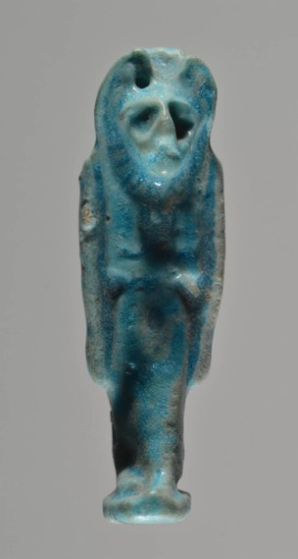

- Статуэтка богини Бастет. Греко-римский период
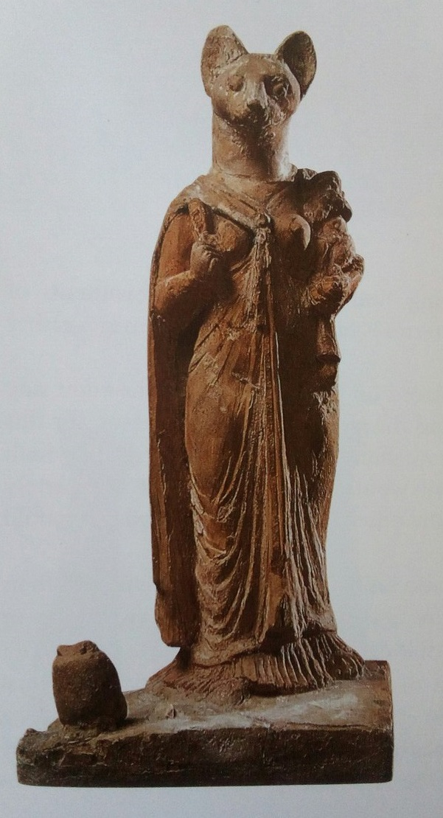

- Статуэтка богини Бастет. I в. до н. э.
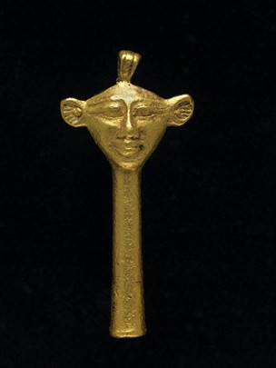

- Подвеска в виде головы богини Хатхор. I тыс. до н. э.

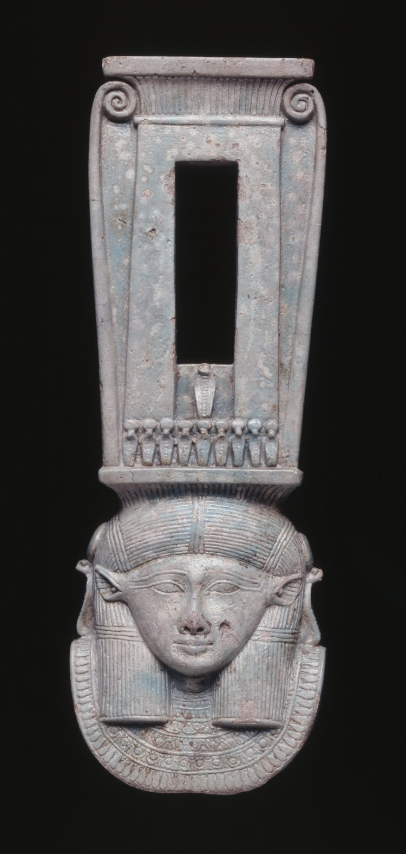

- Фрагмент систра. XXVI династия

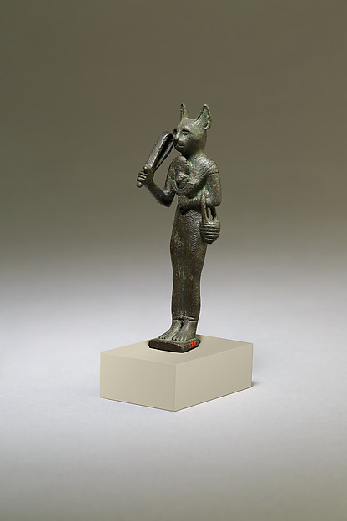

- Статуэтка богини Бастет. Поздний период

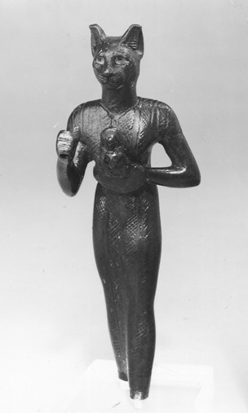

- Статуэтка богини Бастет. Поздний период

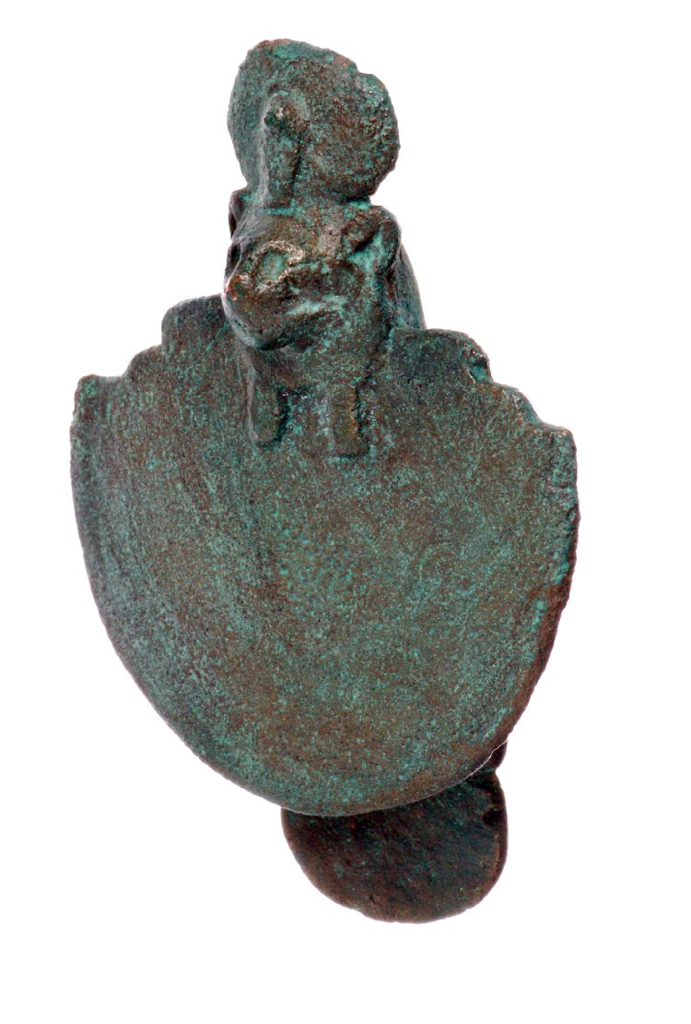
- Эгида богини Бастет. Поздний период

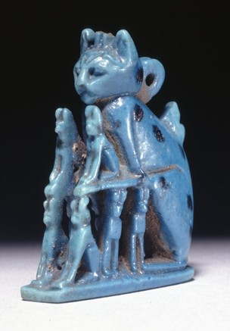

- Амулет в виде кошачьей семьи. Третий переходный период

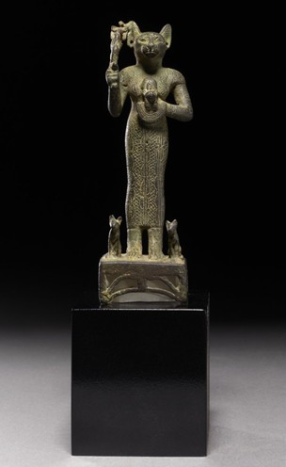

- Статуэтка богини Бастет. Поздний период

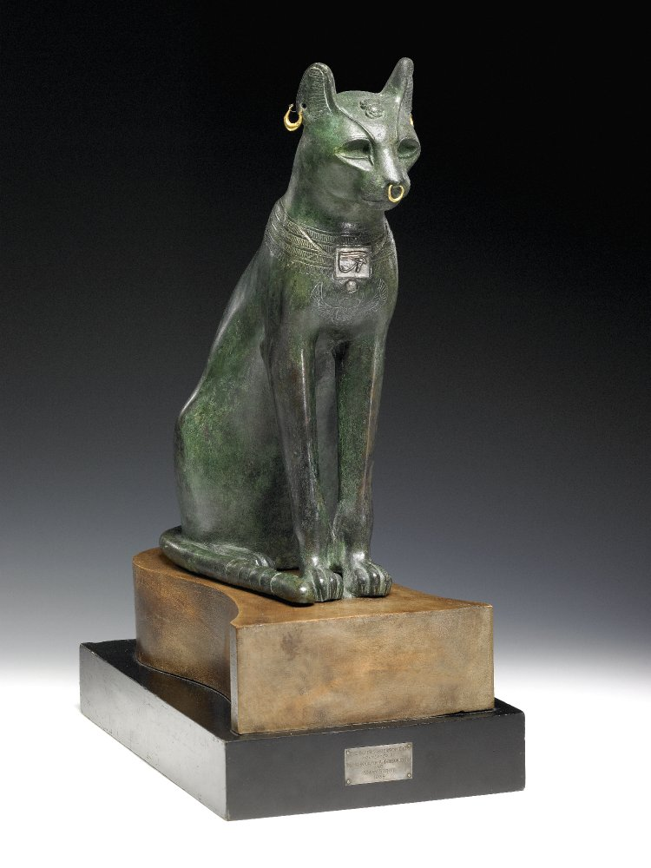

- Кошка Гайер-Андерсона. Поздний период

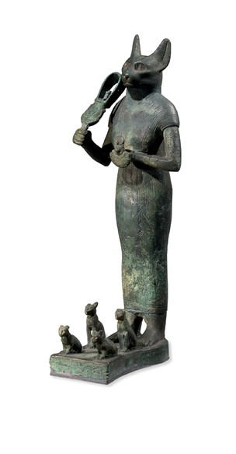

- Статуэтка богини Бастет. Поздний период

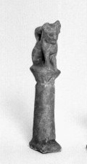

- Амулет в виде кошки. Третий переходный период

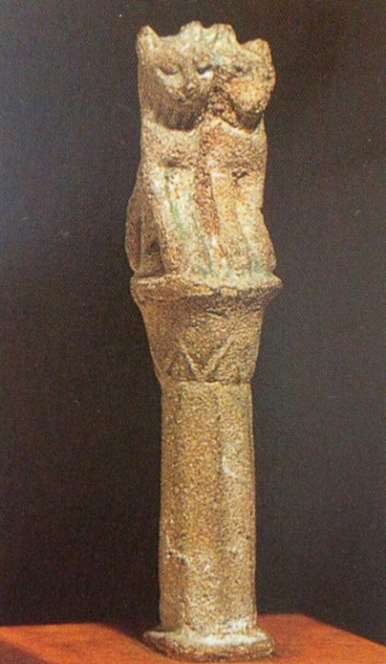

- Амулет в виде кошек. 664-30 гг. до н. э.

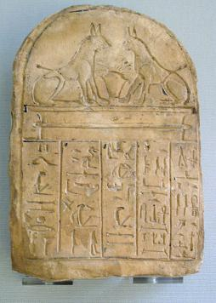

- Стела леди Хеметнетжер. XIX династия

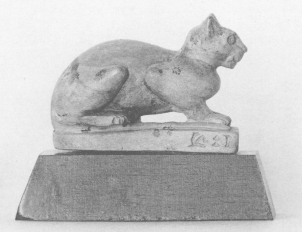

- Статуэтка в виде кошки. XXVI династия

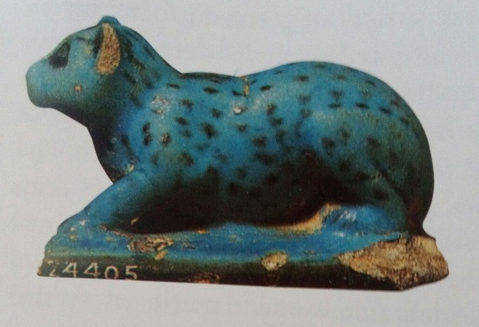

- Статуэтка в виде кошки. XII-XIII династии

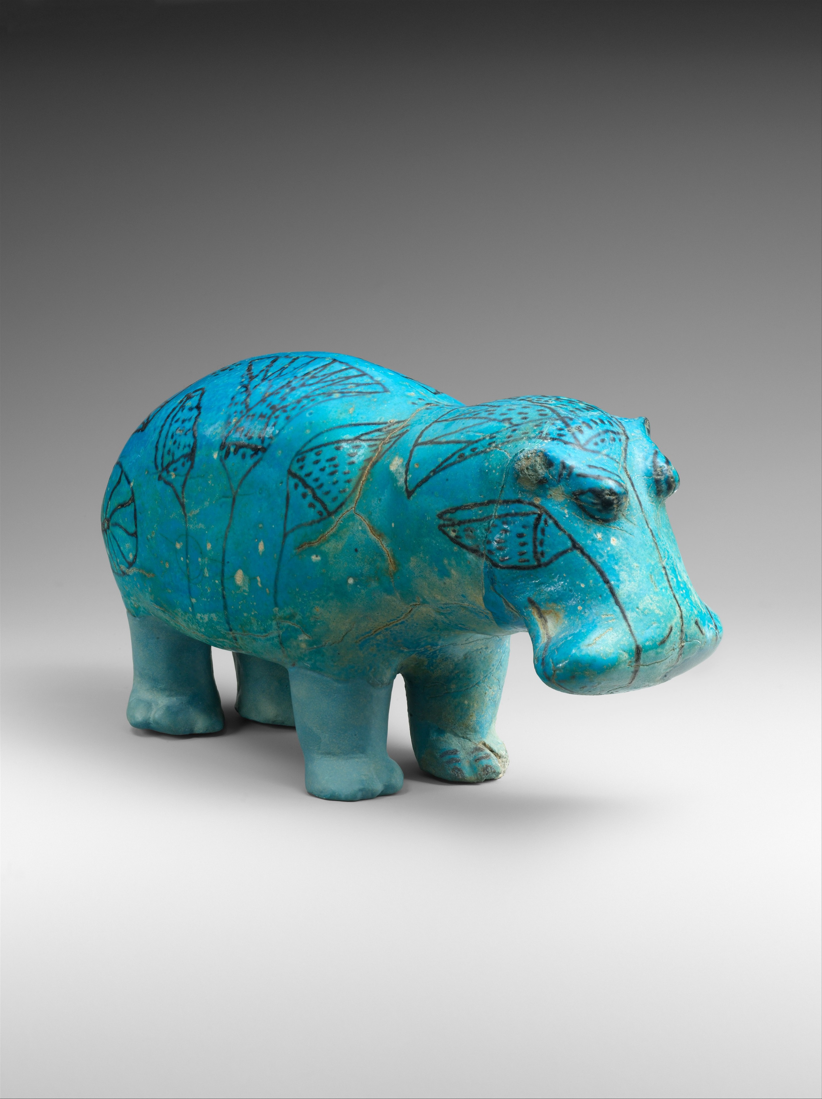

- Статуэтка в виде гиппопотама. XII династия

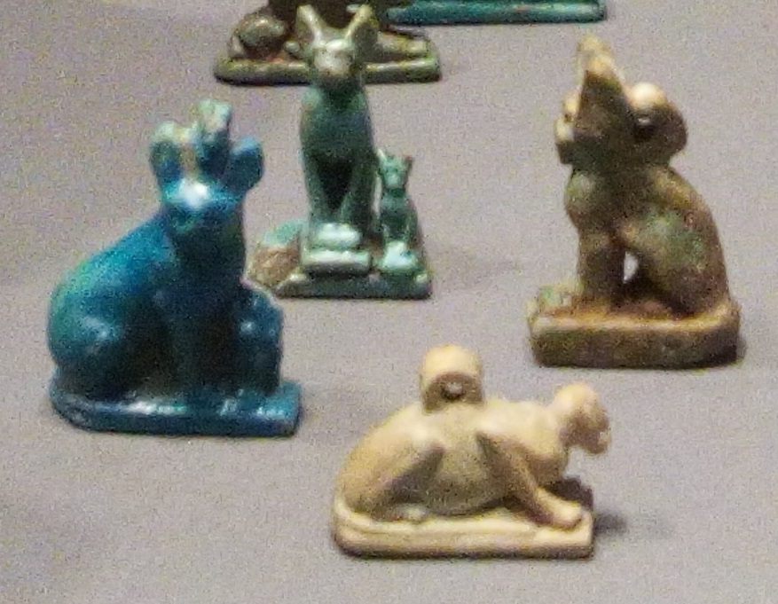

- Амулеты в виде кошек. Птолемеевская династия

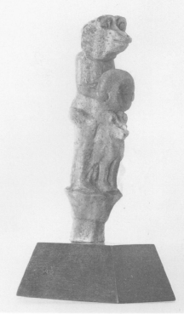

- Амулет. I тыс. до н. э.

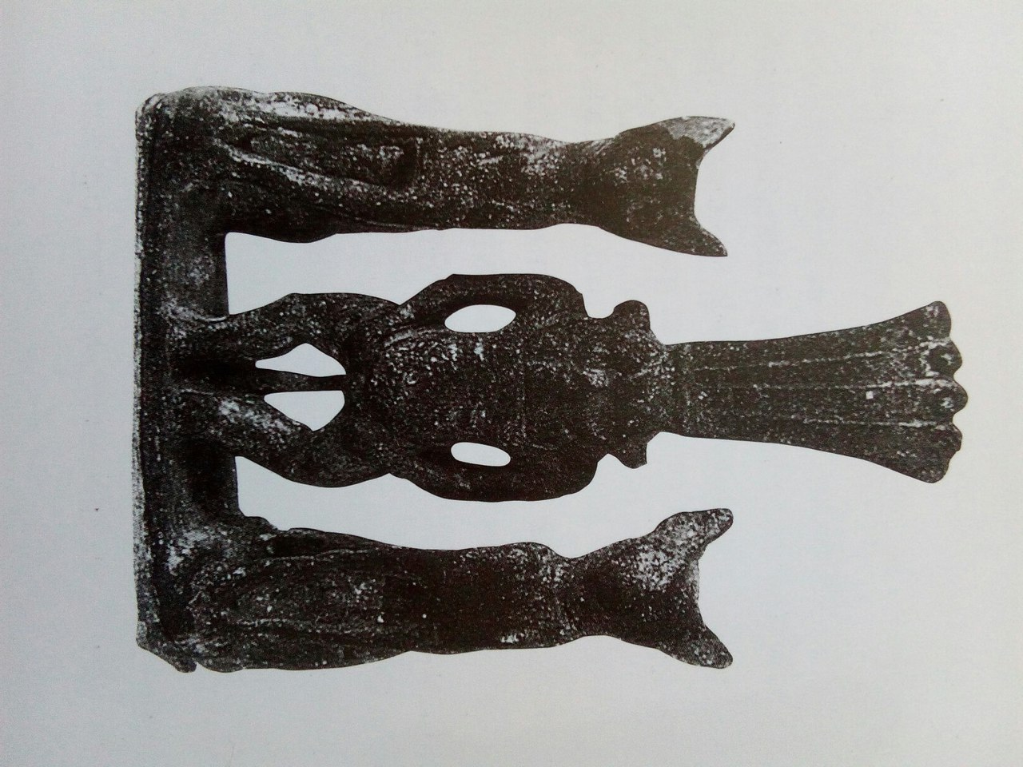

- Статуэтка в виде бога Бэса и двух сидящих кошек. 664-30 гг. до н. э.

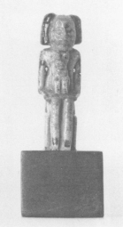

- Амулет. XXII династия

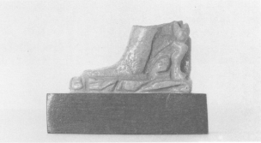

- Фрагмент амулета. Третий переходный период

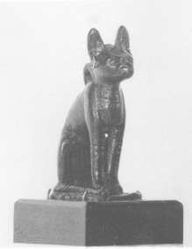

- Статуэтка в виде кошки. Поздний период

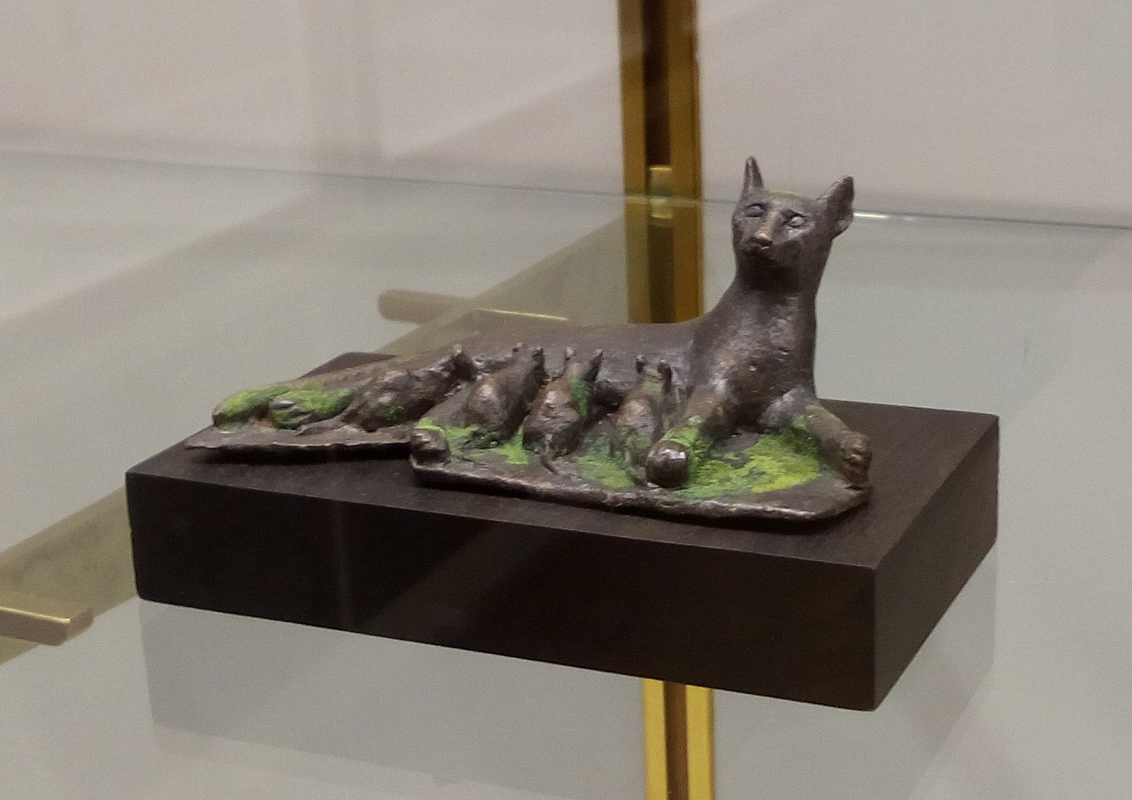

- Статуэтка в виде кошачьей семьи. I тыс. до н. э.

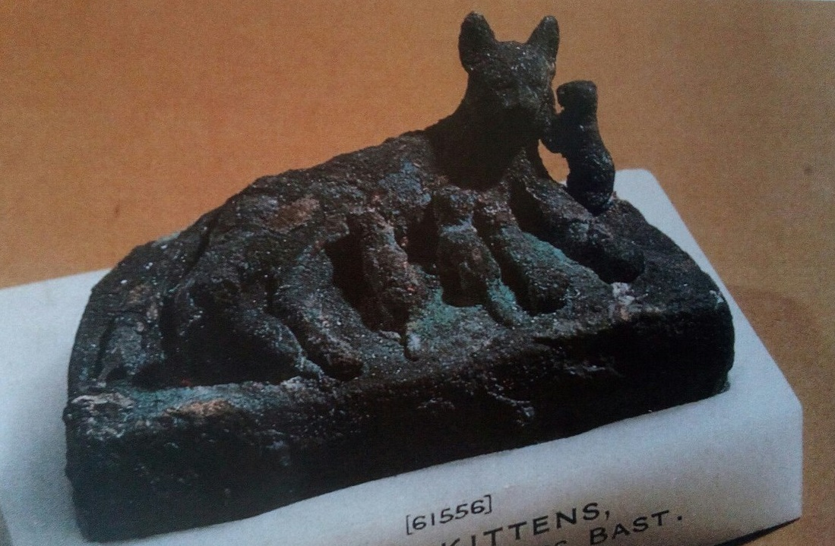

- Статуэтка в виде кошачьей семьи. VII-I вв. до н. э.

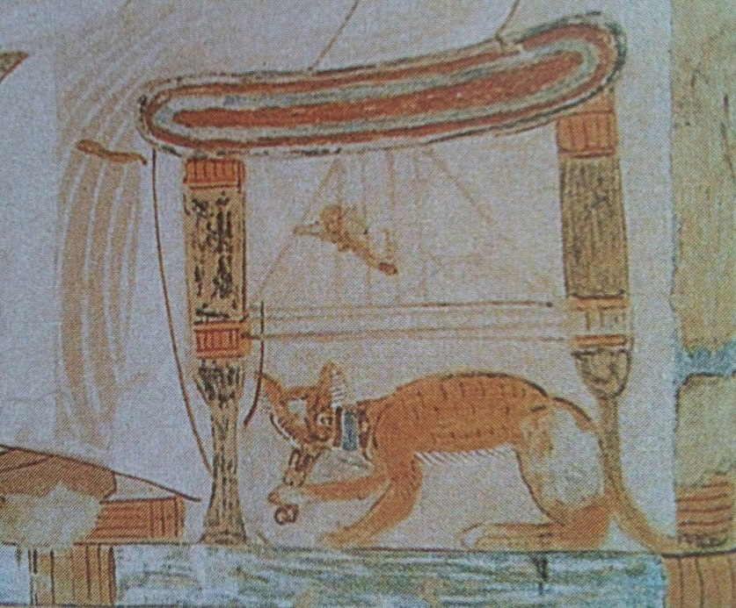

- Настенные росписи гробницы Неферронпет Кенро. Фрагмент. XIX династия.

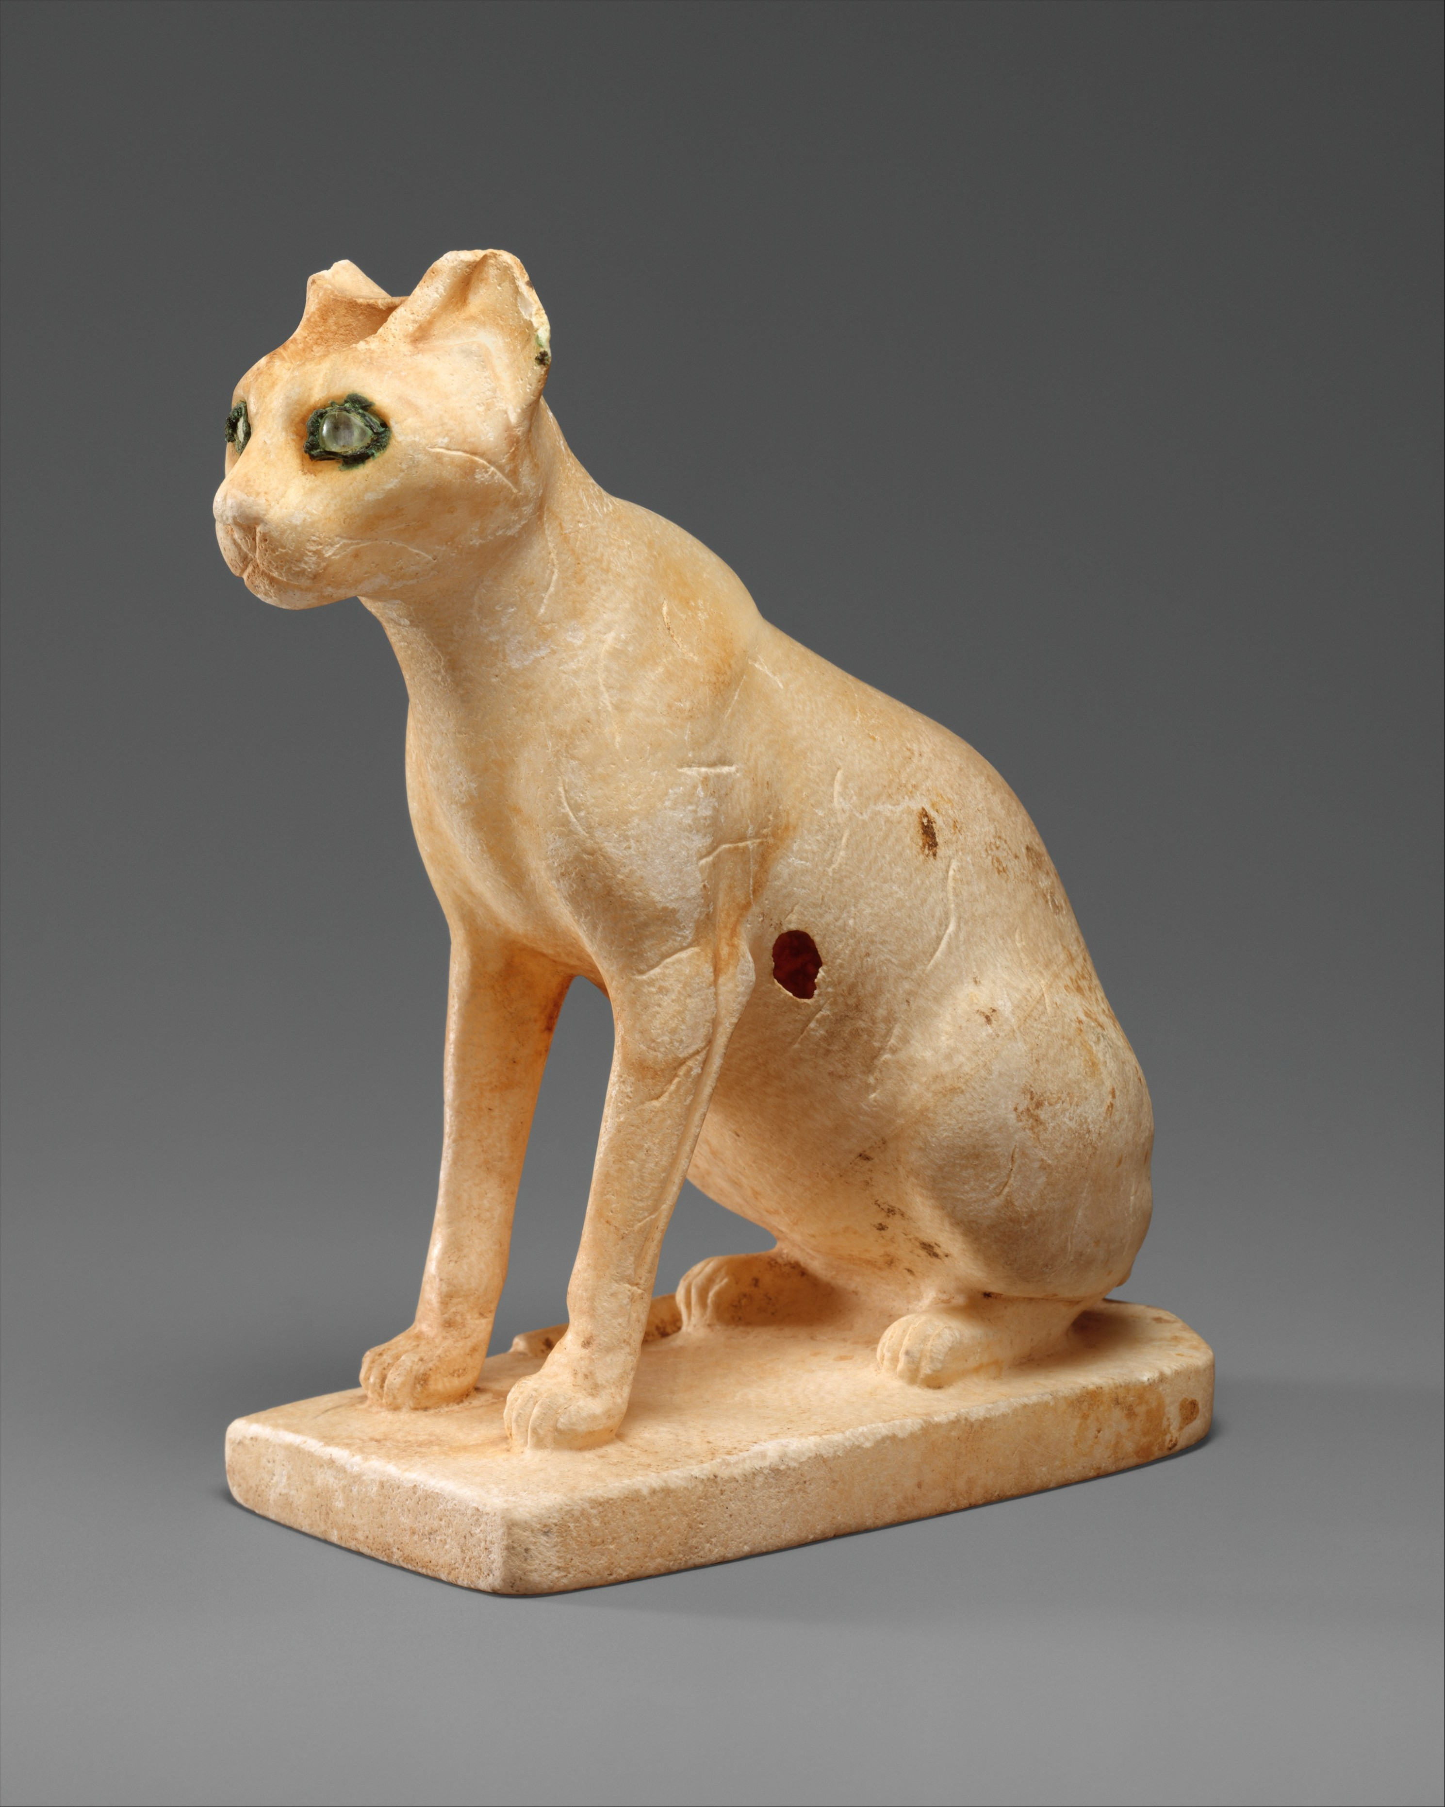

- Косметический сосуд в виде кошки. XII династия

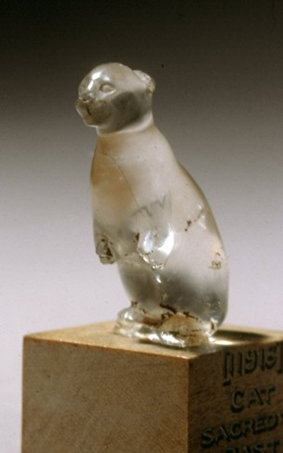

- Статуэтка в виде кошки. Новое царство

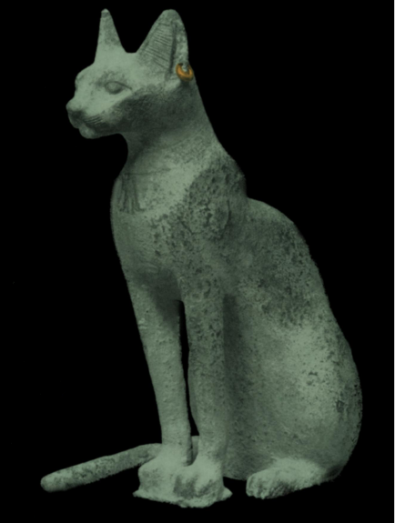

- Статуэтка в виде кошки. Поздний период

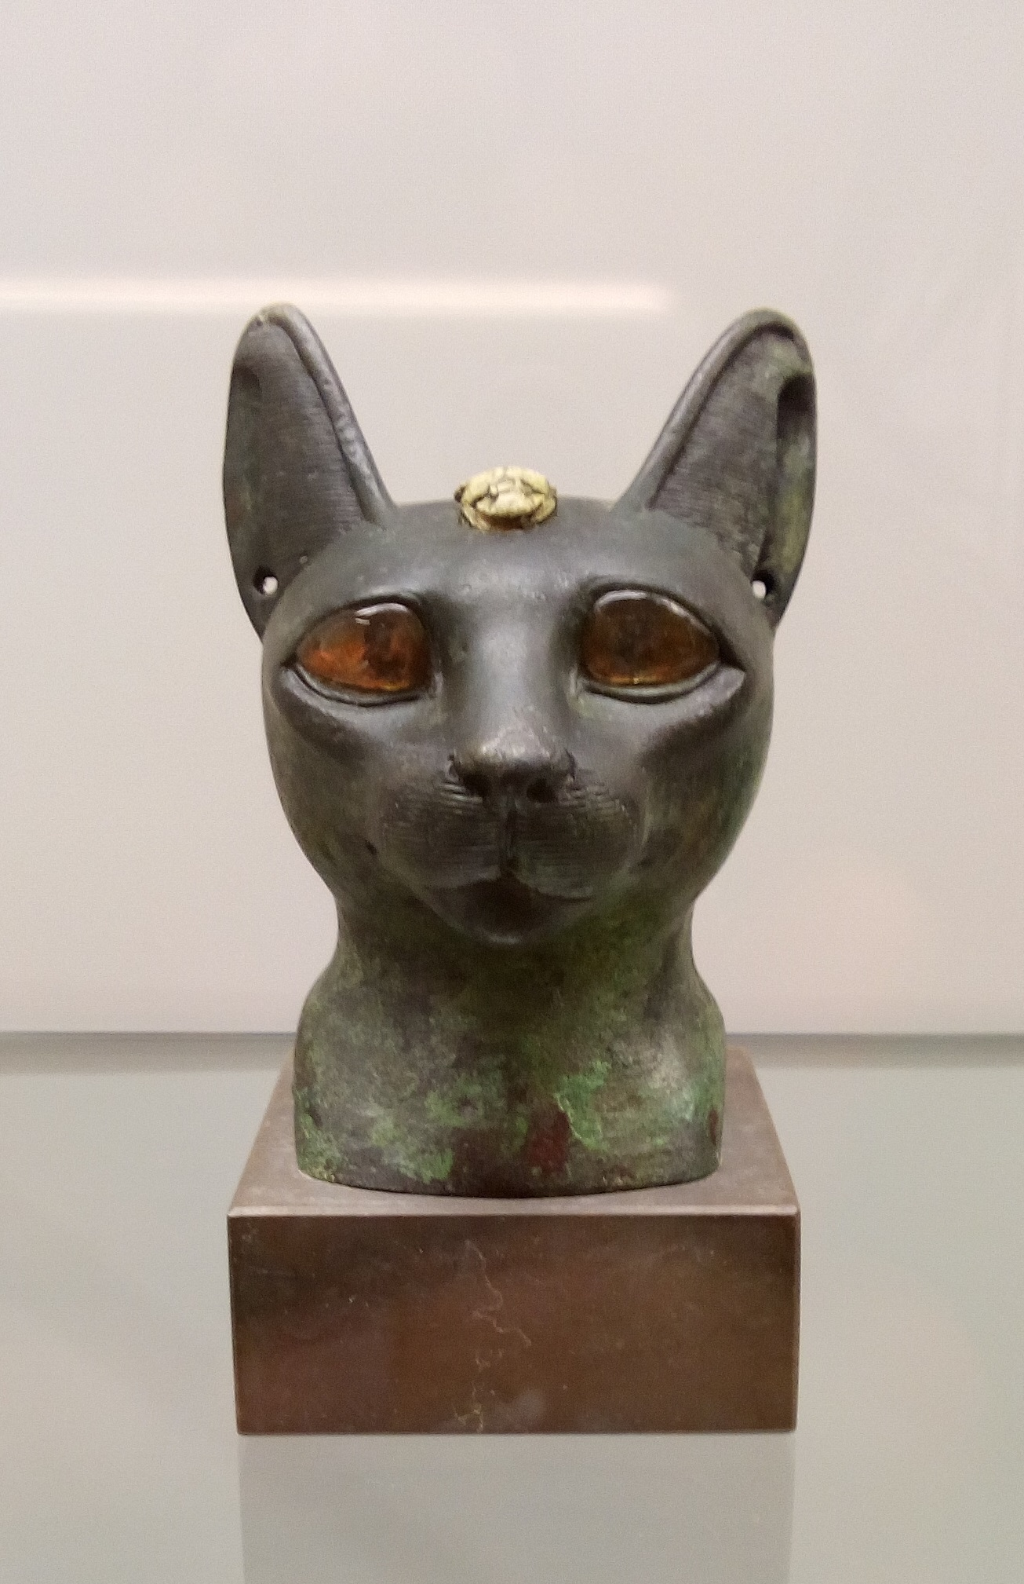

- Голова кошки. I тыс. до н. э.

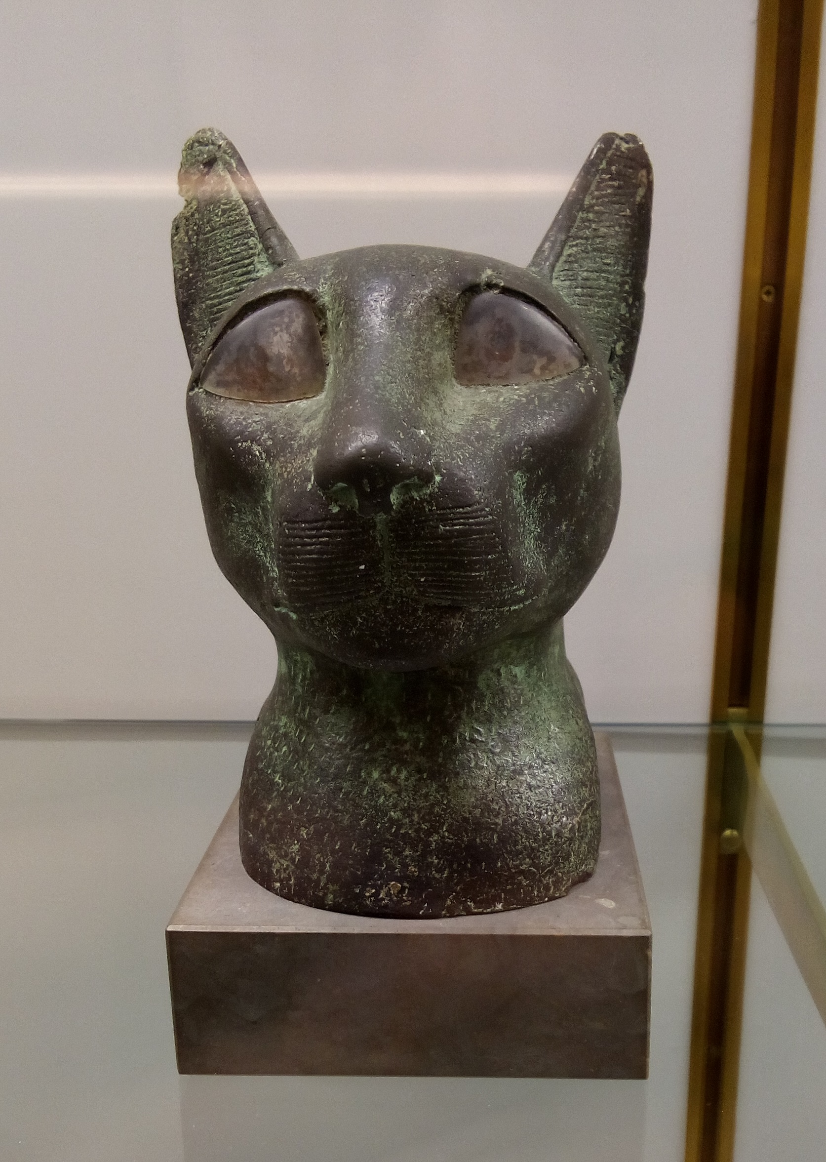

- Голова кошки. I тыс. до н. э.

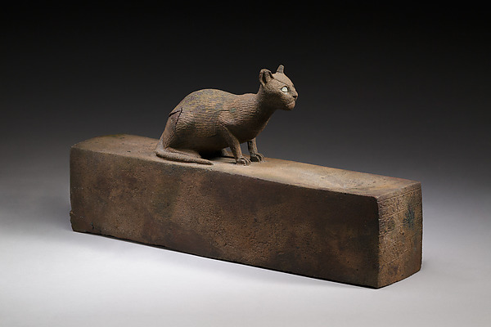

- Гроб для мумии кошки. Поздний период

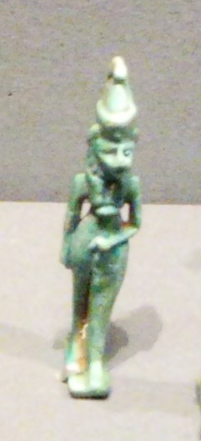

- Амулет богини Бастет. I тыс. до н. э.

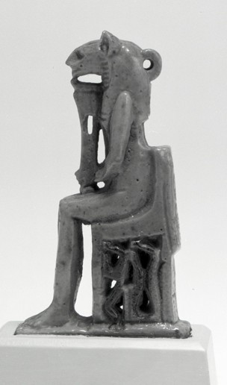

- Амулет богини Бастет. Третий переходный период.

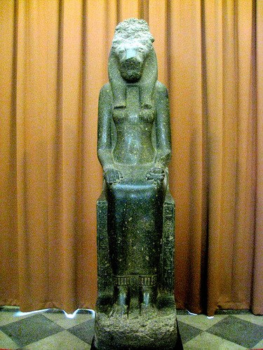

- Статуя Мут-Сохмет. XVIII династия

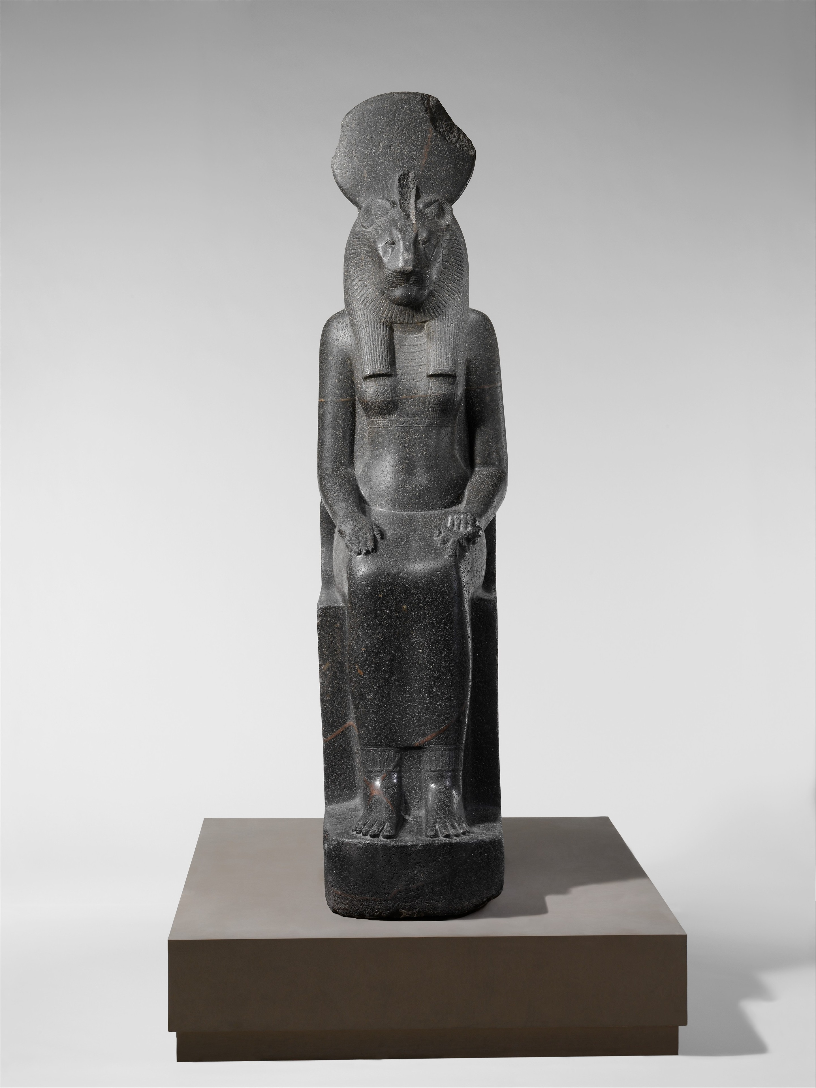

- Статуя Мут-Сохмет. XVIII династия

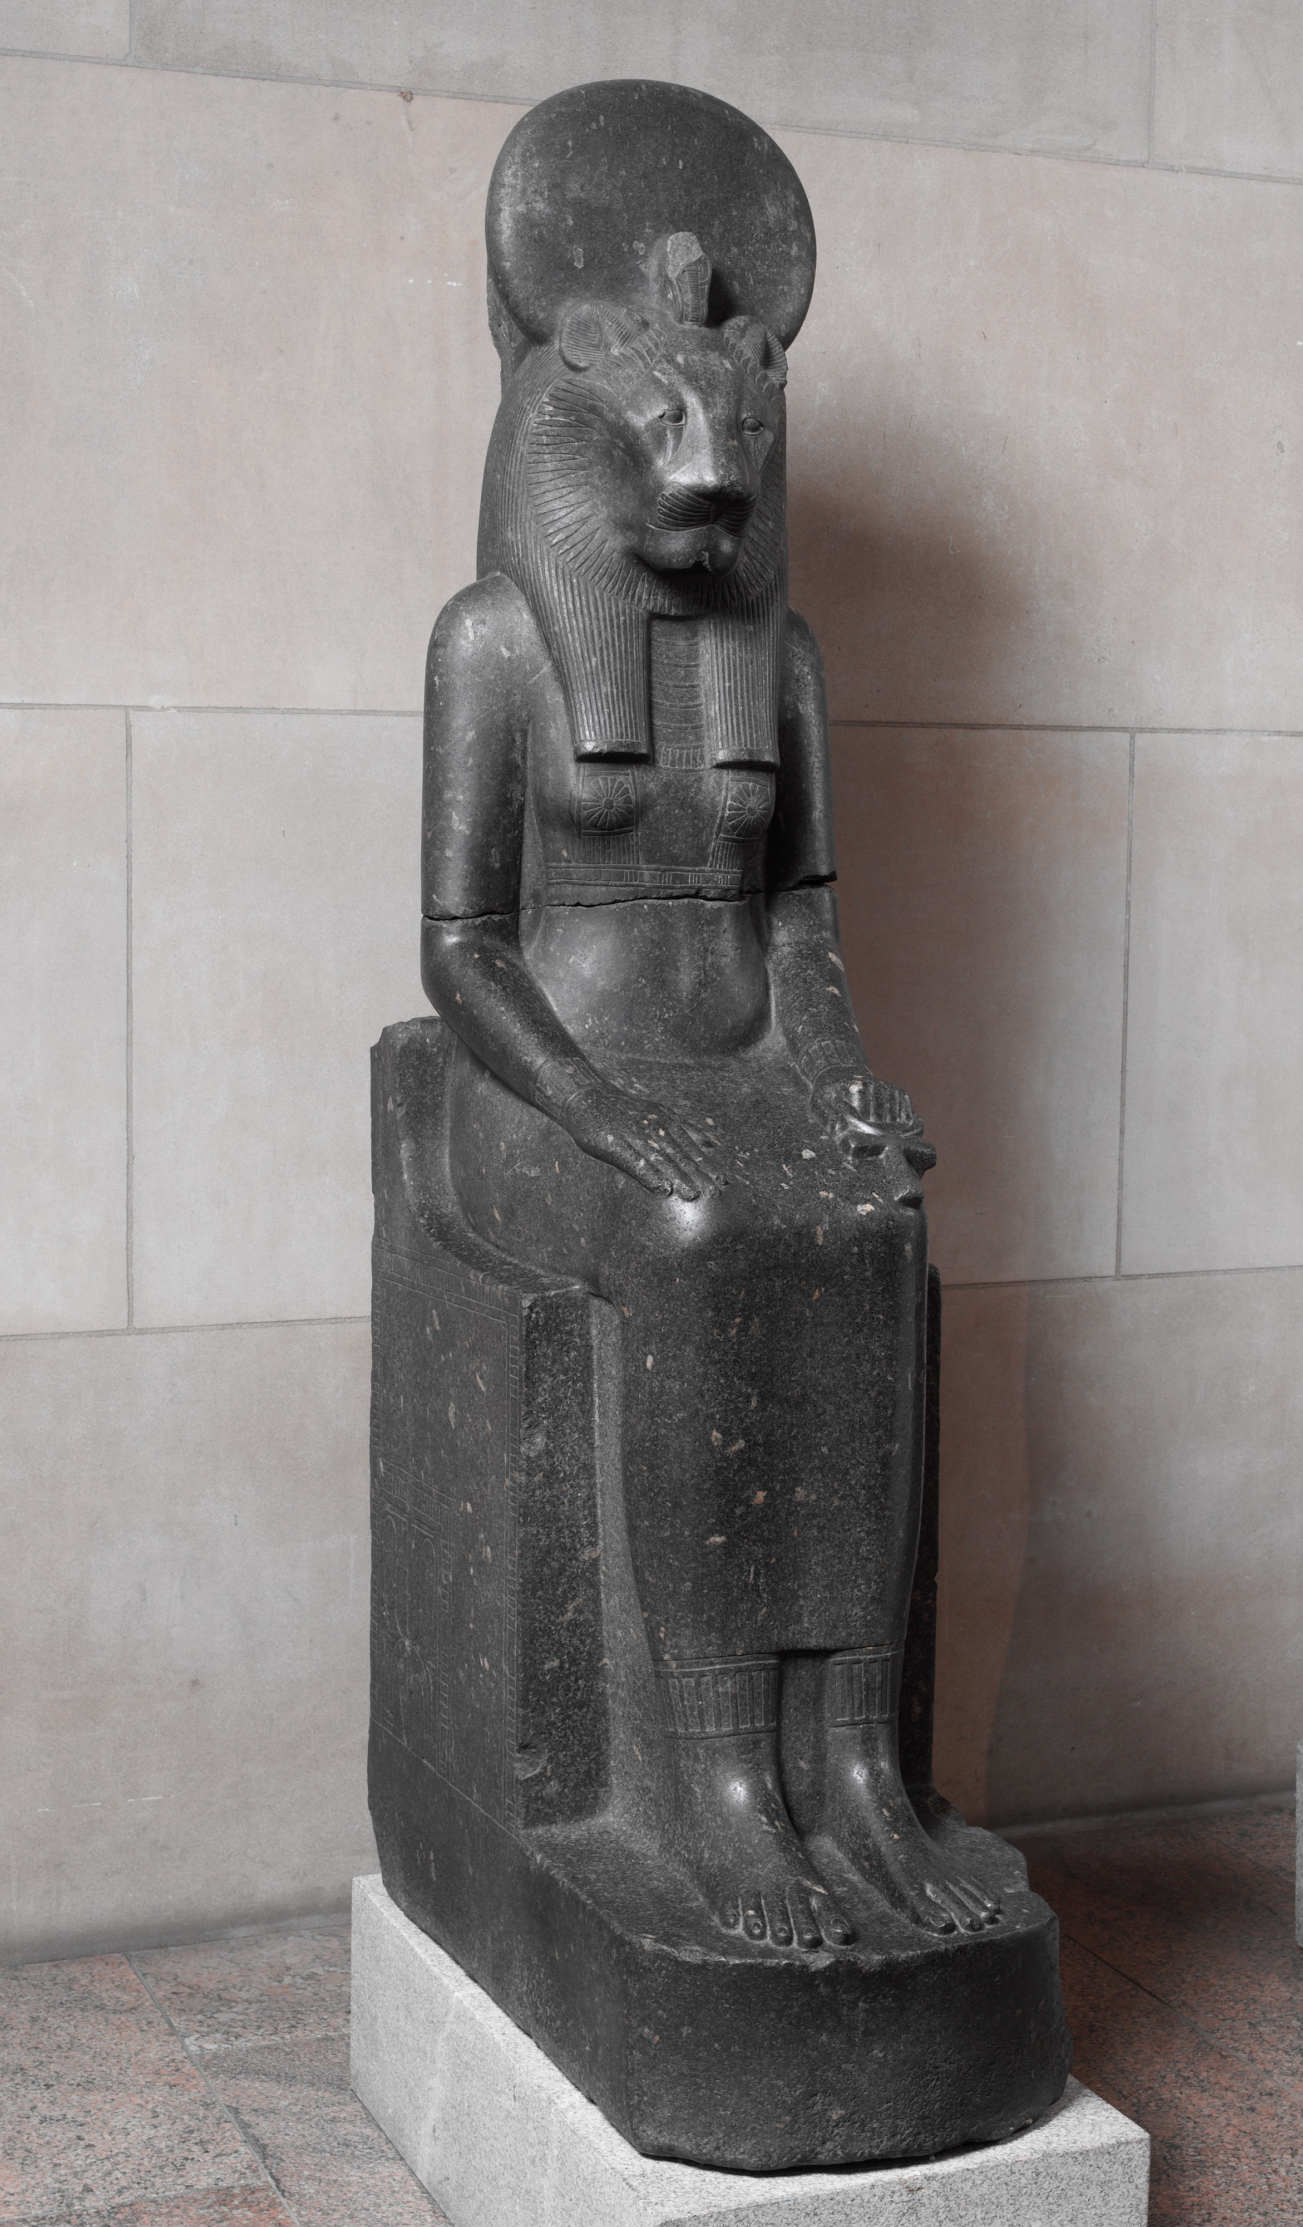

- Статуя Мут-Сохмет. XVIII династия

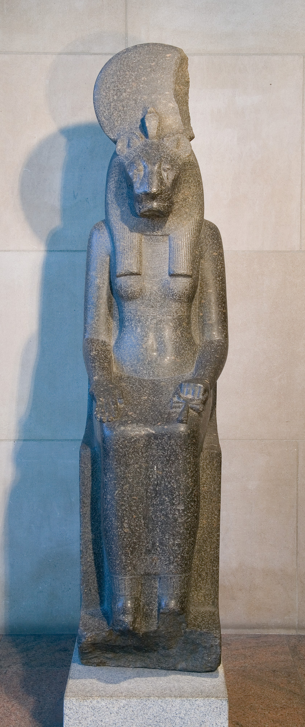

- Статуя Мут-Сохмет. XVIII династия

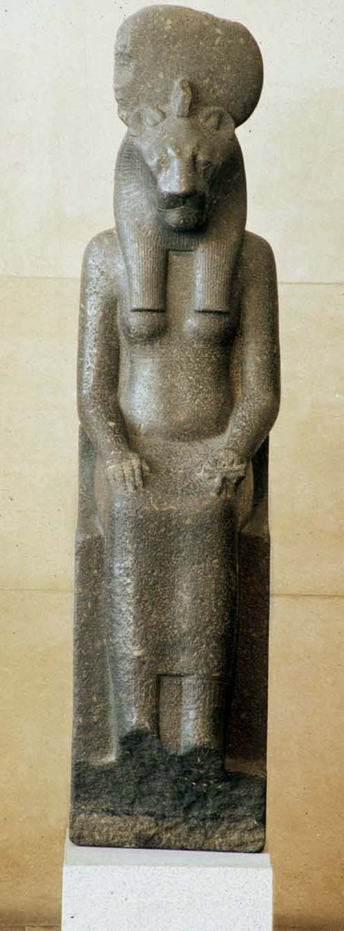

- Статуя Мут-Сохмет. XVIII династия

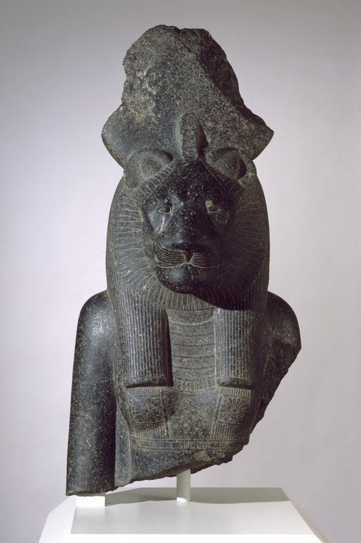

- Статуя Мут-Сохмет. XVIII династия

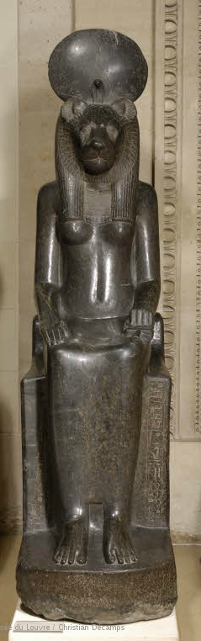

- Статуя Мут-Сохмет. XVIII династия

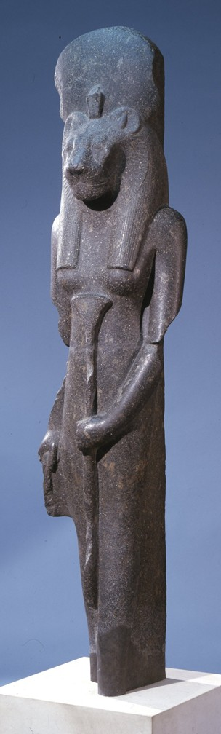

- Статуя Мут-Сохмет. XVIII династия

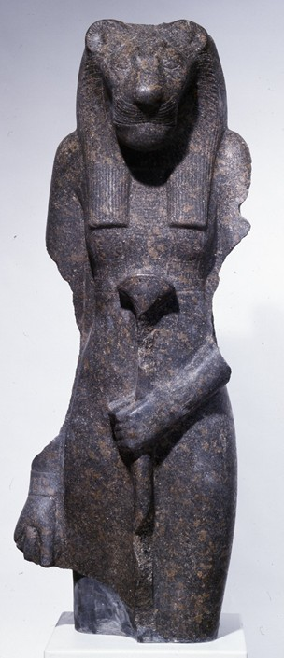

- Статуя Мут-Сохмет. XVIII династия

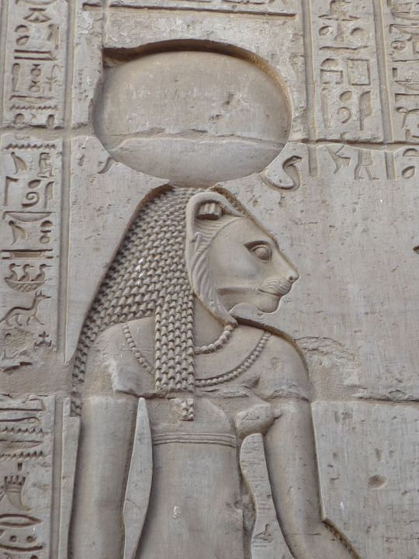

- Рельеф храмового комплекса в Ком-Омбо. Фрагмент

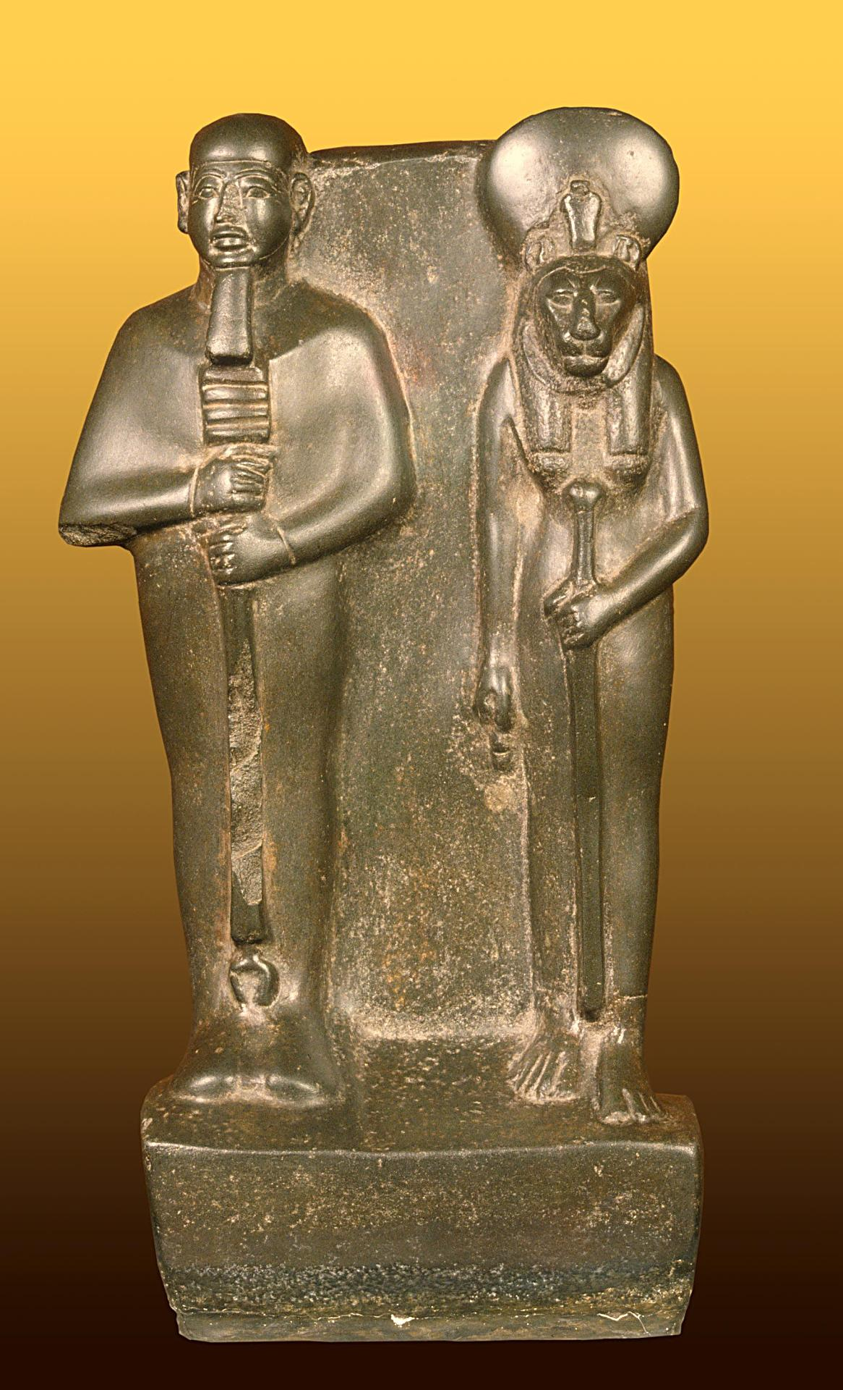

- Статуя бога Птаха и богини Сохмет. Поздний период

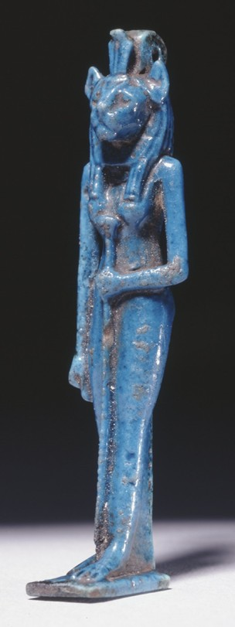

- Амулет богини Сохмет. XXV-XXVI династии

Scott N. E. The Cat of Bastet. // The Metropolitan Museum of Art Bulletin, New Series, Vol. 17, No. 1. NY, 1958. Pp. 1-7.
Пунин А. Л. Искусство Древнего Египта. Раннее царство. Древнее царство. СПб., 2008. С. 67.
Там же. С. 66.
Павлов В. В., Ходжаш С. И. Египетская пластика малых форм. М., 1985. С. 82-84.
Langton N., Langton B. The Cat in Ancient Egypt. Cambridge, 1940. 92 p.
Langton N. Notes on Some Small Egyptian Figures of Cats. // The Journal of Egyptian Archeology. L., 1936. Vol. 22, No. 2. Pp. 115-120.
Scott N. The Cat of Bastet. NY, 1958. 7 p.
Cartwright H. W. The Iconography of Certain Egyptian Divinities as Illustrated by the Collections in Haskell Oriental Museum. // The American Journal of Semitic Languages and Literatures, Vol. 45, No. 3. Chicago, 1929. Pp. 179-196. P. 17.
Там же.
Коростовцев М. А. Религия Древнего Египта. СПб., 2000. С. 13.
Там же. С. 35, 87.
Malek J. The Cat in Ancient Egypt. London, 2015. 144 p.
Норов А.С. Путешествие по Египту и Нубии в 1834-1835 гг. СПб., 1840. С. 43.
Энциклопедический словарь Брокгауза и Ефрона. СПб., 1890—1907. Т. XXIX, с. 314.
Матье М. Э. Искусство Древнего Египта. Л.-М., 1961. С. 219.
Там же.
Матье М. Э., Лапис И. А. Древнеегипетская скульптура в собрании Государственного Эрмитажа. Москва, 1969. [Электронный ресурс]. – Режим доступа: http://sculpture.artyx.ru/books/item/f00/s00/z0000003/ (дата обращения: 20.11.16).
Фингарет С. И. Искусство Древнего Египта в собрании Эрмитажа. Л., 1970. С 40.
Фингарет С. И. Искусство Древнего Египта в собрании Эрмитажа. Л., 1970. С. 41.
Павлов В. В., Ходжаш С. И. Египетская пластика малых форм. М., 1985. С. 73.
Там же.
Пунин А. Л. Искусство Древнего Египта. С. 69.
Матье М. Э. Мифы Древнего Египта. С. 75-76.
Хаген Р-М., Хаген Р. Искусство Древнего Египта. Кёльн, 2009. С. 58.
Матье М. Э. Мифы Древнего Египта. Л., 1940. С. 74-78.
Cartwright H. W. The Iconography of Certain Egyptian Divinities… P. 16.
Там же.
Там же.
Коростовцев М. А. Религия Древнего Египта. С. 46.
Там же.
Там же. С. 13.
Fazzini R. Preliminary Reports of Fieldwork at the Precinct of the Goddess Mut at South Karnak. / Brooklyn Museum of Art. New York, 1996-2013. [Электронный ресурс]. – Режим доступа: http://www.brooklynmuseum.org/features/mut/ (дата обращения: 25.04.14).
Коростовцев М. А. Религия Древнего Египта. С. 13.
Там же. С. 68.
Там же.
Матье М.Э. Древнеегипетские мифы. М., Л., 1956. С. 67.
Матье М.Э. Древнеегипетские мифы. С. 67.
Видеман А. Религия древних египтян. М., 2009. С. 17.
Там же. С. 64.
Там же. С. 17.
Wilkinson R. H. The Complete Gods and Goddesses of Ancient Egypt. London, 2003. P. 152.
Там же. P. 153-154.
Там же. P. 179.
Там же. P. 177-179.
Malek J. The Cat in Ancient Egypt. P. 77.
Там же. P. 96.
Там же. P. 78.
Malek J. The Cat in Ancient Egypt. P. 89.
N. Scott. The Cat of Bastet. P. 8.
См. Ил. 1.
Коростовцев М. А. Религия Древнего Египта. С. 7.
Scott N. The Cat of Bastet. P. 5.
Fazzini R. Preliminary Reports of Fieldwork at the Precinct of the Goddess Mut at South Karnak. / Brooklyn Museum of Art. New York, 1996-2013. [Электронный ресурс]. – Режим доступа: http://www.brooklynmuseum.org/features/mut/ (дата обращения: 25.04.14).
Древнеегипетская книга мёртвых. Слово устремлённого к свету. Москва, 2003. [Электронный ресурс]. – Режим доступа: https://www.litmir.me/br/?b=123600 (дата обращения: 30.10.16).
Там же.
Коростовцев М. А. Религия Древнего Египта. С. 87.
N. Scott. The Cat of Bastet. P. 6.
Там же.
Там же.
Там же.
N. Scott. The Cat of Bastet. P. 7.
Геродот. История в девяти книгах. Ленинград, 1972. [Электронный ресурс]. – Режим доступа: http://ancientrome.ru/antlitr/t.htm?a=1284916103 (дата обращения: 14.12.16).
Кормышева Э. Е. Религия Куша. Москва, 1984. [Электронный ресурс]. – Режим доступа: http://historic.ru/books/item/f00/s00/z0000040/ (дата обращения: 06.01.17).
Бадж У. Древний Египет: духи, идолы, боги. М., 2009. С. 452.
Кормышева Э. Е. Религия Куша. Москва, 1984. [Электронный ресурс]. – Режим доступа: http://historic.ru/books/item/f00/s00/z0000040/ (дата обращения: 06.01.17).
См. с. 24.
Wilkinson R. H. The Complete Gods and Goddesses of Ancient Egypt. P. 178.
Malek J. The Cat in Ancient Egypt. P. 94-95.
Там же.
Коростовцев М. А. Религия Древнего Египта. С. 67.
Там же.
Wilkinson R. H. The Complete Gods and Goddesses of Ancient Egypt. P. 139-140.
Там же.
Там же.
Матье М. Э. Древнеегипетские мифы. С. 51.
Коростовцев М. А. Религия Древнего Египта. С. 68.
Wilkinson R. H. The Complete Gods and Goddesses of Ancient Egypt. P. 178.
Там же.
Malek J. The Cat in Ancient Egypt. P. 95.
Там же.
Коростовцев М. А. Религия Древнего Египта. С. 13.
Тексты Пирамид. Перевод А. Л. Коцейовского. СПб, 2000. С. 82-84.
Wilkinson R. H. The Complete Gods and Goddesses of Ancient Egypt. P. 226.
Scott N. The Cat of Bastet. P. 5.
Бадж Э. А. У. Древний Египет: духи, идолы, боги. С. 155.
Там же.
Там же.
Тексты Пирамид. С. 173.
Там же.
Матье М. Э. Мифы Древнего Египта. С. 75-76.
Матье М. Э. Искусство Древнего Египта. С. 486-488.
Там же. С. 484-485.
Павлов В. В., Ходжаш С. И. Египетская пластика малых форм. С. 48.
Матье М. Э. Искусство Древнего Египта. С. 494, 499.
Павлов В. В., Ходжаш С. И. Египетская пластика малых форм. С. 48.
Там же. С. 52.
Там же.
N. Langton. Notes on Some Small Egyptian Figures of Cats. P. 115-118.
Richard H. Wilkinson. The Complete Gods and Goddesses of Ancient Egypt. P. 178.
Malek J. The Cat in Ancient Egypt. P. 106.
Malek J. The Cat in Ancient Egypt. P. 106-107.
Там же. P. 107.
Wilkinson R. H. The Complete Gods and Goddesses of Ancient Egypt. P. 178.
Malek J. The Cat in Ancient Egypt. P. 107.
Wilkinson R. H. The Complete Gods and Goddesses of Ancient Egypt. P. 178.
Там же. P. 141.
Лукас А. Материалы и ремесленные производства Древнего Египта. М., 1958. С. 190.
Лукас А. Материалы и ремесленные производства Древнего Египта. С. 190.
Malek J. The Cat in Ancient Egypt. P. 91.
Langton N. Notes on Some Small Egyptian Figures of Cats. P. 117.
Там же.
Древнеегипетская книга мёртвых. Слово устремлённого к свету. Москва, 2003. [Электронный ресурс]. – Режим доступа: https://www.litmir.me/br/?b=123600 (дата обращения: 30.10.16).
Wilkinson R. H. The Complete Gods and Goddesses of Ancient Egypt. P. 178.
Langton N. Notes on Some Small Egyptian Figures of Cats. P. 117.
Там же. P. 118.
Там же. P. 117.
Wilkinson R. H. The Complete Gods and Goddesses of Ancient Egypt. P. 180.
Langton N. Notes on Some Small Egyptian Figures of Cats. P. 119.
Там же.
Langton N. Notes on Some Small Egyptian Figures of Cats. С. 120.
Cosmetic Vessel in the Shape of a Cat / The Metropolitan Museum of Art – New York, 2000-2017. [Электронный ресурс]. — Режим доступа: http://www.metmuseum.org/art/collection/search/544039 (дата обращения: 01.05.17).
Scott N. The Cat of Bastet. P. 6.
Scott N. The Cat of Bastet. P. 6.
Там же. Р. 1.
См. Ил. 27.
Malek J. The Cat in Ancient Egypt. P. 52, 100.
Wilkinson R. H. The Complete Gods and Goddesses of Ancient Egypt. P. 178.
См. Ил. 6.
Fazzini R. Preliminary Reports of Fieldwork at the Precinct of the Goddess Mut at South Karnak. / Brooklyn Museum of Art. New York, 1996-2013. [Электронный ресурс]. – Режим доступа: http://www.brooklynmuseum.org/features/mut/ (дата обращения: 25.04.14).
Fazzini R. Preliminary Reports of Fieldwork at the Precinct of the Goddess Mut at South Karnak. / Brooklyn Museum of Art. New York, 1996-2013. [Электронный ресурс]. – Режим доступа: http://www.brooklynmuseum.org/features/mut/ (дата обращения: 25.04.14).
Открытие Императорского музея Нового Эрмитажа / Государственный Эрмитаж. Санкт-Петербург, 1998-2017. [Электронный ресурс]. – Режим доступа: https://www.hermitagemuseum.org/wps/portal/hermitage/explore/history/historical-article/1850/Opening+of+the+Imperial+Museum+of+the+New+Hermitage/?lng=ru (дата обращения: 19.03.17).
Матье М. Э. Искусство Древнего Египта. С. 245-264.
См. с. 66.
Матье М. Э., Лапис И. А. Древнеегипетская скульптура в собрании Государственного Эрмитажа. Москва, 1969. [Электронный ресурс]. – Режим доступа: http://sculpture.artyx.ru/books/item/f00/s00/z0000003/ (дата обращения: 20.11.16).
Там же.
Там же.
Матье М. Э. Искусство Древнего Египта. С. 245-264.
См. с. 69.
См. с. 66-67.
Матье М. Э. Искусство Древнего Египта. С. 245-264.
Fazzini R. Preliminary Reports of Fieldwork at the Precinct of the Goddess Mut at South Karnak. / Brooklyn Museum of Art. New York, 1996-2013. [Электронный ресурс]. – Режим доступа: http://www.brooklynmuseum.org/features/mut/ (дата обращения: 25.04.14).
Catalogue de l'exposition Aménophis III, le Pharaon soleil. Paris, Editions de la Réunion des musées nationaux, 1993. P. 189.
Fazzini R. Preliminary Reports of Fieldwork at the Precinct of the Goddess Mut at South Karnak. / Brooklyn Museum of Art. New York, 1996-2013. [Электронный ресурс]. – Режим доступа: http://www.brooklynmuseum.org/features/mut/ (дата обращения: 25.04.14).
Матье М. Э. Искусство Древнего Египта. С. 245-264.
Malek J. The Cat in Ancient Egypt. P. 96.
Malek J. The Cat in Ancient Egypt. P. 84.
Отметим, что также встречаются эгиды, увенчанные изображениями головы богини Хатхор или богини Исиды, с которыми богиня-кошка также нередко отождествлялась.
Однако существует две гипотезы о том, что символизирует данное одеяние. См. с. 41.

